Государственное бюджетное дошкольное образовательное учреждение

детский сад № 4 общеразвивающего вида Калининского района Санкт-Петербурга.

**ПАСПОРТ ЭКОЛОГИЧЕСКОЙ ТРОПЫ**

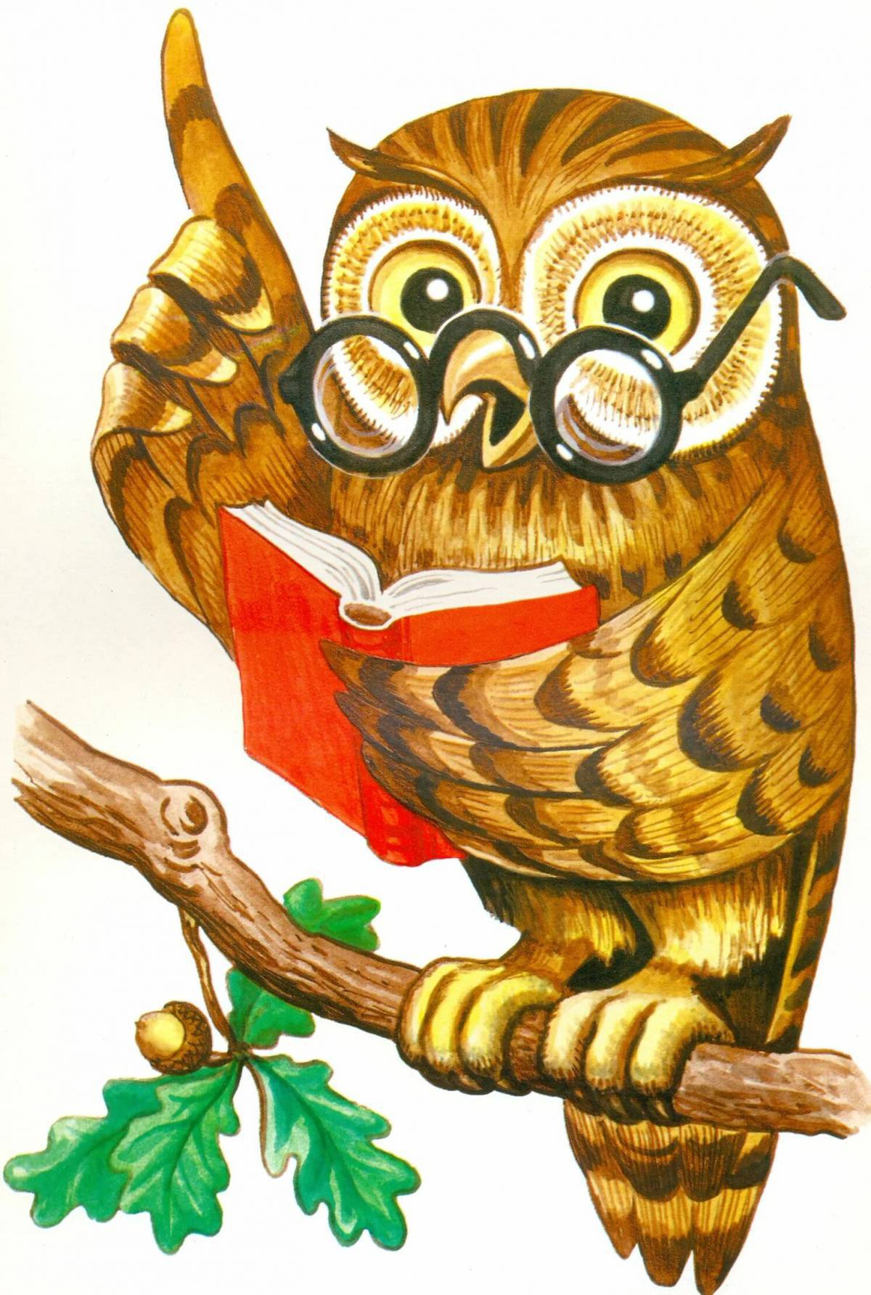

Санкт – Петербург

2025

***Летняя экологическая тропа***

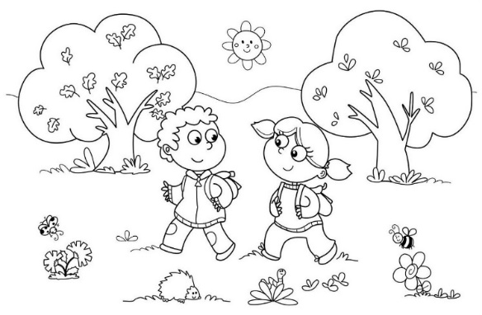

|  |  |  |
| --- | --- | --- |
| N п/п | **Видовые точки экологической тропы** | Стр. |
| 1 | Огород | 3 |
| 2 | Птичья столовая | 14 |
| 3 | Цветники | 19 |
| 4 | Лесная поляна | 28 |
| 5 | Пруд | 35 |
| 6 | Зеленая аптека | 43 |
| 7 | Грибная поляна | 48 |
| 8 | Метеостанция | 55 |
| 9 | Тропа здоровья | 60 |

**Дополнительная информация**

|  |  |
| --- | --- |
| Насекомые, встречающиеся на территории нашего детского сада | 61 |
| Деревья и кустарники, встречающиеся на территории нашего детского сада | 69 |
| Познавательные игры на песке | 83 |
| Картотека подвижных и дидактических игр для формирования дружеских отношений в группе дошкольников | 95 |

**Пояснительная записка**

Экологическая тропа – специально оборудованная в образовательных и целях природная территория; маршрут, проходящий через различные природные объекты, имеющие эстетическую, природоохранную ценность воспитательных, на котором дошкольники получают информацию о них.

Включает в себя ряд самых разнообразных объектов растительного и животного мира, видовые ландшафтные композиции, малые архитектурные формы. В дальнейшем можно дополнять ее новыми объектами, наиболее привлекательными и интересными с познавательной точки зрения. При выборе объектов стремились к тому, чтобы они были типичными для местной природы и информационно содержательными.

Маршрут по экологической тропе представляет собой последовательное движение по часовой стрелке от одного объекта к другому.

**Описание зон экологической тропы:**

**«Огород»**

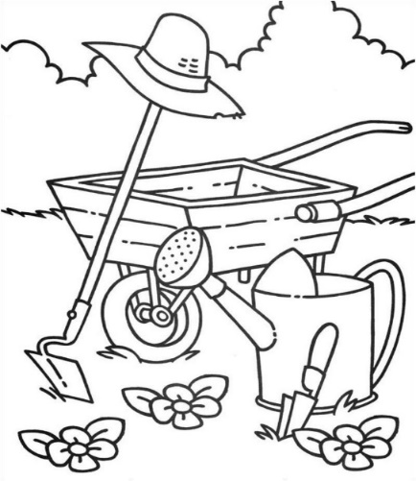

**Цель создания объекта:** знакомство детей с разнообразными овощными культурами, способами посадки и ухода за ними; развитие интереса к выращиванию овощных культур; воспитание желания помогать старшим и ухаживать за посадками.

Парник с грядками, с посаженными овощными культурами: горох, помидоры, огурец, перец, свёкла, баклажаны.

Наблюдение за работой взрослых; помощь в уходе за посаженными растениями; опытно-исследовательская деятельность в теплице; наблюдение за ростом растений; знакомство с правилами посева семян; знакомство со свойствами почвы.

Воспитатель: - Дорогие ребята! Давайте поговорим об **овощах**. Хрустящая оранжевая морковка, крепкие зеленые огурчики, сочные красные помидоры – все это овощи.

- Какие еще овощи вы знаете? - Верно! Свекла и репа, капуста и картофель, перец и баклажан, редис и редька, тыква и кабачок, лук и чеснок, щавель и укроп, сельдерей и петрушка.

Овощами называют сочные части возделываемых растений. Это могут быть листья, кочаны, корни, клубни, луковицы, соцветия и плоды. Сами же растения получили название овощных культур. В нашей стране возделывают около восьмидесяти видов овощных культур, а всего в царстве растений овощными свойствами обладают не менее 1200 видов.

Одни овощи были привезены к нам с берегов Средиземного моря (капуста, морковь, петрушка, сельдерей, другие – из Индии (огурец, стран Центральной и Южной Америки (помидор, кабачок, из Юго-Западной Азии *(сладкий и горький перец)*.

А где растут овощи? Правильно! В огороде на грядках. Земля в огороде – мягкая, рыхлая, плодородная. А знаете ли вы, что самый верхний слой земли называется почвой? Он образовывался многие сотни лет и содержит все, что необходимо растениям для жизни: воду и воздух, минеральные соли и перегной. Корни растений вбирают из почвы воду с растворенными в ней минеральными солями.

Как же нужно ухаживать за овощами, чтобы получить хороший урожай? Правильно! Нужно рыхлить землю, удалять сорняки, бороться с тлей, бабочками-капустницами, колорадским жуком и другими вредными насекомыми, прореживать посевы, чтобы растения росли свободно, не мешая друг другу.

Что-то мы еще забыли? Ну, конечно, огород необходимо ежедневно поливать, чтобы растениям хватало влаги.

Пойдем с тобою в огород

Посмотрим, как у нас растет

Морковь, укроп, петрушка,

Полна ль воды кадушка,

Большая для полива,

В углу под старой сливой.

Не съели ль листья слизняки,

Не заглушили ль сорняки

Ростки бобов, гороха –

Вот это будет плохо!

Пойдем с тобою в огород,

Немало там у нас забот!

Возьмем лопаты, тяпки,

Взрыхлим, прополем грядки.

Потом польем из лейки

И сядем на скамейке.

Ведь надо нам с тобой чуть-чуть

После работы отдохнуть!

Летом в огороде немало дел! Чтобы листья овощей, их цветы и корни не повредили слизняки, гусеницы, жуки и их личинки, огородники опрыскивают грядки настойкой горькой полыни, пижмы, тысячелистника, чеснока, луковой шелухи. Эти растения обладают своеобразным запахом, отпугивающим вредителей. Знают огородники и о других своих помощниках – лягушках, жабах – и стараются привлечь их на свои грядки.

«Оказывается, одна жаба может уничтожить столько вредителей, сколько одна летучая мышь. За лето на одном гектаре огорода жабы и лягушки съедают до ста тысяч насекомых, большинство которых – опасные вредители.

Вот почему опытные садоводы оберегают лягушек. Они охотятся в любое время суток, лишь бы было влажно и тепло, а жабы только с наступлением вечера. При этом они уничтожают много слизней гусениц, многоножек, жуков, бабочек и вредных личинок.

- Дорогие ребята, давайте поговорим о том, какую пользу приносят людям овощи.

Овощи – основная еда, без которой человеку не обойтись! Ведь наша пища большей частью состоит из растений.

Овощи – настоящая кладовая витаминов, минеральных солей и других полезных веществ, необходимых человеку.

**Вопросы:**

-Что называют овощами?

- Где растут овощи?

- Какой уход требуется овощам?

- Каких насекомых называют вредителями? Почему?

- Каких животных называют помощниками огородника? Почему?

- Почему овощи считают основной едой человека?

**Загадки**:

В зелёной палатке

Колобки спят сладко.

Много круглых крошек.

Что это? *(Горошек)*

Красна девица сидит в темнице,

А коса на улице. *(Морковь)*

Внизу красно, вверху зелено,

В землю вросло. *(Свекла)*

Фиолетовый кафтан

Носит овощ **…** *(Баклажан)*

На грядочке зелёные,

А в баночке солёные. *(Огурцы)*

Был зелёным, маленьким,

стал большим и аленьким*. (Помидор).*

[Толстая ножка у бочонка,  
Гладкий снаружи,  
Пустой внутри.  
Скорее его мне назови!](https://2karandasha.ru/zagadki-dlya-detey/ovoshchi-i-frukty/ovoshchi/perec/15819) *[(Перец)](https://2karandasha.ru/zagadki-dlya-detey/ovoshchi-i-frukty/ovoshchi/perec/15819)*

**Подвижная игра «Вершки и корешки»**

**Задачи:** закреплять знания о способе произрастания овощей, развивать внимание, зрительное и слуховое восприятие, память.

**Атрибуты:**муляжи овощей или натуральные овощи.  
**Ход игры:**

Вариант 1: взрослый показывает овощ (муляжи или натуральные), дети называют его и показывают движениями, где он произрастает, если на земле – тянут руки вверх, если под землёй – приседают. В качестве взрослого может выступать и ребёнок, который сам показывает овощи.

Вариант 2: взрослый только говорит название овоща, а дети показывают движениями, где он растёт.

**Дидактическая игра «Доскажи словечко»**

**Задачи**: развитие внимания, памяти, совершенствование знаний об овощах и фруктах.

**Ход игры**: взрослый читает, а дети добавляют слова.

- От дождя земля намокла – вылезай, толстушка … (свёкла).

- Из земли – за чуб плутовку тянем сочную … (морковку).

-  Любим овощ всем мы сердцем, Называем его ….. (ПЕРЦЕМ).

-  Кто играет в прятки. На осенней грядке? Весь под листиком Хитрец. Пупырчатый (Огурец.)

- Красный, сочный наш синьор! Кто в салате? … (помидор).

- Наш лиловый господин, среди овощей один. Он балканский граф де Жан. А по-русски – (баклажан).

Вот и всё! Хоть и устали, урожай мы весь собрали!

**Дидактическая игра «Большой – маленький»**

**Цель:** научить детей словообразованию с помощью уменьшительно-ласкательных суффиксов: огурец – огурчик, помидор – помидорчик…

Капуста /Брокколи/Помидор /Перец /Баклажан /Огурец/Кабачок /Патиссон/ Тыква/Артишок/Горох /Фасоль /Картофель/Морковь/ Свёкла/Редька/Редис/ Хрен/Сельдерей/Репа/Лук/Чеснок/Спаржа

**Дидактическая игра «Назови как можно больше признаков»**

**Цель:** учить детей согласованию существительных с прилагательными

Морковь (какая?) – оранжевая, длинная, сладкая, полезная, твердая

помидор (какой?) – красный, сочный, аппетитный, круглый

Огурец (какой?) – овальный, хрустящий, зеленый, длинный, ароматный

**Дидактическая игра «Отгадай по описанию»**

Зелёный, хрустящий, пупырчатый (огурец)  
Красный, сочный, наливной (томат)  
Рассыпчатая, жареная, ароматная (картошка)  
Белокочанная, кудрявая, цветная (капуста)  
Круглая, оранжевая, большая (тыква)  
Острый, лечебный, зелёный (лук)

**Дидактическая игра: «Узнай, о чем я говорю»**

Материал: иллюстрация овощей

*Цель*: обогащать словарь детей прилагательными.

*Ход*: Воспитатель предлагает детям, глядя на рисунки, догадаться о каком растении говорит (овоще, фрукте). Далее дети сами загадывают загадки.

Зеленый, вытянутый – огурец; красный, полезный – помидор; острый, разноцветный – перец; большой, тяжелый – арбуз и т. Д.

*Учим* **«Овощную считалку»**

В огороде у Егора

Тыква, репа, помидоры.

В огороде у Ивана

Кабачки и баклажаны.

Ты посадишь патиссон,

Выходи из круга вон.

**Баклажан**

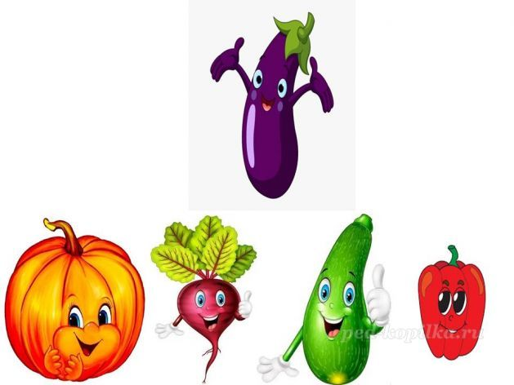

**Сказка «Приключение Баклажана»**

Эта осенняя история произошла на одном поле, где росли различные овощи. Наступило осеннее октябрьское утро: хмурое и холодное.

Большинство овощей уже убрали заботливые овощеводы, но на небольшом участке поля произошла такая беседа:

«Доброе утро!» - поприветствовал всех соседей на поле сладкий красный болгарский Перец.  
«Уф, уф! Какое сегодня хмурое и неприветливое утро!» - ответила оранжевая Тыква.  
«Ой! Как стало холодно, у меня замерзают мои листочки!» - сказала бордовая Свекла.  
Только зелёный Кабачок был рад, что пришла прохлада, у него стало вырастать много молодых и сладких деток – кабачков.

Невдалеке от Кабачка тоже был один неизвестный овощ. Был он необычный, по форме напоминал Кабачок, только по цвету больше был похож на сливу. Никто из овощей на поле не был знаком с этим необычным соседом – овощем.

«Раз, два, раз, два!» - послышались невдалеке быстрые шаги. Это овощеводы прошли около грядок, чтобы посмотреть на свои труды.

Все овощи сразу замолчали. Над полем наступила осенняя тишина.  
Овощеводы ушли с поля, первым заговорил болгарский Перец.  
«Уважаемый сосед, фиолетового цвета! Мы не знаем, кто Вы такой! Расскажите нам о себе!»  
  
Баклажан (Вы, наверно, догадались, что это был он) перевернулся на другой бок и начал свой рассказ.

«Мне очень приятно, что у меня столько соседей на поле. Моё имя – Баклажан! Только я не овощ, как большинство из Вас, а ягода!» - сказал Баклажан.

«Как интересно!» - прошелестела листьями Свёкла. – «Может, у Вас есть и родственники среди овощей?»

«Конечно!» - ответил Баклажан. – «Это всем известный сочный Помидор, болгарский Перец и Картофель».

«Так ты мой братишка!» - обрадовался болгарский Перец. – «Как я рад!»

«Подождите, не перебивайте, продолжайте Вашу историю, Баклажан!» - сказала оранжевая Тыква.

«Меня назвали овощем бедных и родом я из Индии!» - ответил Баклажан. – «Во мне много витаминов и полезных для кишечника волокон. Такой я полезный!»

«Все овощи полезны!» - ответила бордовая Свекла – «Во всех нас много витаминов, которые помогают людям в их жизни! Расскажи, что в тебе особенного, почему ты такого фиолетового цвета?»

«Могу сказать, что баклажаны бывают белыми, зелеными как Перец, желтыми, как Помидоры и даже оранжевыми, как Тыква. Мой фиолетовый цвет из-за кожуры. Там есть вещества антоцианы, с их помощью я могу красить ткань в фиолетовые и сиреневые цвета!» - ответил Баклажан.

«Ух ты! Как познавательно!» - сказал болгарский Перец. – «Значит ты. Баклажан, похож с каждым из нас по своему цвету. Только мы – овощи, а ты и Тыква – ягоды!»

«Выходит, что так!» - ответил Баклажан.

«Мы все полезны для людей и служим багажом витаминов. Только каждый овощ или ягоду по – разному используют кулинары для своих блюд. Как готовят блюда из Баклажан?» - спросила оранжевая Тыква.

«Еще со времён древнего Рима мы Баклажаны применялись для приготовления блюд. В Турции и Греции нас поджаривают на гриле, потом добавляют в салаты. В Индии нас смешивают с разными приправами. В Японии нас обмакивают в тесто, а потом жарят. В Китае есть блюдо «баклажан в стиле рыбы» - там кроме жареных баклажан есть чеснок, сахар, имбирь, соевый соус и нет рыбы. Кулинары нас запекают, тушат, маринуют, добавляют в салаты, супы или рагу. Но больше всего нас любят вегетарианцы, потому что мы баклажаны заменяем мясо!» - ответил Баклажан.

«Прекрасно!» - сказал зелёный Кабачок. – «Ты – полезный для людей и такой разнообразный в кулинарных блюдах. А сладкие десерты можно приготовить из Баклажан?»

«Да! В Греции и Италии запекают Баклажаны в духовке, добавляют в них мёд и корицу!» - ответил Баклажан.

«Может быть, есть какие – то праздники, в которых принимают участие Баклажаны?» - спросила бордовая Свёкла.

«Конечно! В Италии проводится фестиваль Баклажанов. Там посетителей угощают разными блюдами из Баклажан!» - ответил Баклажан.

«Чем Баклажаны полезны для людей?» - спросила любопытная Тыква.

«Мы Баклажаны полезны для людей тем, что вкусные, сытные и в нас мало калорий. Мы помогаем похудеть. Если кушать Баклажаны, улучшается память, дети хорошо запоминают. Ещё в Китае баклажаны применяли, чтобы уменьшить температуру при лихорадке. Римляне Баклажанами лечили воспаления кожи. Внутри Баклажан много витаминов, которые помогают работе всего организма человека. Мы очень полезны для людей!» - ответил Баклажан.

За такой увлекательной беседой овощи на поле не заметили, как солнышко спряталось за горизонт, и быстро над полем наступили осенние сумерки.

«Мы рады, что ты наш сосед, Баклажан!» - сказали дружно Тыква, Перец и Свекла.

«Добрых снов, соседи! Завтра наступит новый день, расскажу Вам другую интересную историю!» - сказал Баклажан.

На поле наступила тишина до самого утра. Только любопытная Тыква долго не могла уснуть и думала, какой полезный и удивительный этот сосед Баклажан.

**Морковь**

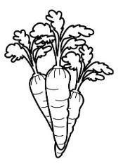

**Загадки про морковь**

Сама сидит в темнице,  
Коса наверху резвится.  
**Ответ:** морковь

**Морковь** – огородное растение, корнеплод с оранжевым, сладковатым утолщённым корнем. Сеньорита Морковь – высокая, стройная дамочка в оранжевом плаще, с зелёными, кудрявыми волосами.

Насчитывается около 60 видов моркови. Познакомили нас с этой культурой древние греки и римляне. С XIV века морковь выращивается на Руси. Корни этого всеми любимого растения богаты каротином, необходимым для роста детей, хорошего зрения, нормального состояния кожи и слизистых оболочек.

Мы привыкли к оранжевому цвету моркови. Но она бывает и жёлтой, белой, фиолетовой. А по форме – в виде конуса или цилиндра. Если употреблять ежедневно свежую тёртую морковь, то таким образом мы укрепим организм, повысим его сопротивляемость инфекциям.

В жизни мы нередко говорим: «Держи хвост морковкой!», что означает: бодрись, не робей.

**Сказка про Морковку**

Жила – была морковка в огороде у бабы Вари. Увидела ее внучка Иринка и спрашивает:

- Ты кто?

- Я – Морковка, рыжий хвостик.

Приходите чаще в гости.

Чтобы глазки заблестели,

Чтобы щечки заалели,

Ешь морковку, сок мой пей,

Будешь только здоровей! – ответила ей морковка.

Побежала Иринка к бабе Варе и все ей рассказала.

- В моркови содержится большое количество витамина А, который укрепляет организм и защищает его от инфекций, а также положительно действует на зрение. Однако морковь — это не только копилка витамина А. В ней содержится чуть ли не весь витаминный алфавит – сказала бабушка.

- Хочешь, мы приготовим вкусный витаминный салат? – спросила она.

- Хочу, хочу! – брадовано закричала Иринка.

- Тогда за дело!

**Пальчиковая гимнастика**

Мы морковку чистим- чистим, (проводят кулачком правой руки по ладони левой)

Мы морковку трем- трем. (правую ручку сжимаем в кулачок и двигаем её вверх-вниз вдоль прямой ладошки левой руки, изображая тёрку)

Сахарком ее посыпим

И сметанкою польем.

Вот какой у нас салат, (большой палец правой и левой руки вверх)

Витаминами богат!

Иринке очень понравился салат из морковки. С тех пор они стали подружками.

**Свёкла**

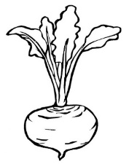

Видел ты ее на грядке,

Вкус прекрасный, даже сладкий.

Под землей растет она,

Цвета бурого всегда.

Блюд с ней столько, посмотри,

Борщ и снова сельдь под шубой,

Пусть отгадка будет мудрой ..(свекла)

Догадались? Это свекла.

Ты салаты, винегреты

Украшаешь алым цветом.

Нету ничего вкусней

И наваристей борщей!

Попробуйте вспомнить, как выглядит свекла.

У свеклы большие темно-зеленые листья с красными прожилками, а ее корнеплод прячется под землей. Он довольно крупный, округлой формы, сверху покрыт плотной буровато-красной кожицей. Если свеклу разрезать, то внутри она окажется красивого красного цвета, а ее сок по цвету напоминает сок спелых вишен или гранатов. Красный цвет свекле придает особое красящее вещество — бетаин.

Свёкла, как дикое, так и культурное растение, знакома людям с далёких времен. Уже во втором тысячелетии до нашей эры научились возделывать её. Поначалу свёкла использовалась лишь для лекарственных целей.

Не зря свеклу именуют сахарной. Задумывались ли вы, дорогие ребята, о том, откуда появляется сахар?

В южных странах его добывают из сахарного тростника, а в северных — из особого сорта свеклы, которая так и называется «сахарной свеклой».

Общее содержание сахаров в ней приблизительно такое же, как и в арбузах и дынях – около 9%, это в три раза больше, чем в моркови, и в 8 раз больше, чем в картофеле. В свекольной культуре присутствует и сахароза. Именно редкое сочетание различных видов сахаров, небольшое количество кислот, необычный вкус природных пигментов придают свёкле и блюдам с ней неповторимый вкус.

Чем полезна свёкла? Она даёт энергию клеткам человеческого организма, связывает и удаляет вредные токсины, образующиеся в процессе жизнедеятельности.

**Необходимые человеку вещества, содержащиеся в свёкле**

Свекла содержит марганец, магний, фосфор, калий, марганец, щавелевую, яблочную кислоты, сахар, белок, пигменты, пектиновые вещества, витамины С, РР, Р, группы В и другие.

**Полезные качества свёклы**

Обладает противовоспалительным, обезболивающим, антиоксидантным действием. Благотворно влияет на обмен веществ. Природное средство для профилактики рака.

**Блюда из свеклы**

Борщ, винегрет, свекольник, свекольный сок, котлеты, биточки, икра, закуска, салат.

Ее широкие листья использовали для приготовления салатов.

Олько спустя столетия умельцы из восточных стран доказали, что «корешки» свеклы съедобны, и они сытнее и вкуснее, чем «вершки».

Вот сколько блюд можно приготовить из одного и того же овоща…

Снова дед не угадал.

Знать очки ты потерял,

Или бес тебя попутал?

Свеклу с репой перепутал.

Я в сто раз ее красней,

И полезней и вкусней!

Свеклы нет и нет борща,

В винегрете и во щах…

А свекольная котлета –

Это просто объеденье!

**Ответьте не вопросы**

Как выглядит свекла?

Откуда родом свекла?

Какие полезные вещества содержатся в свекле?

Какие блюда готовят из свеклы?

**ПОСЛОВИЦЫ И ПОГОВОРКИ**

Красна свекла, хоть и в черной земле растет.

Без свеклы борща не ищи.

Где нет фруктовых деревьев, свекла сойдёт за апельсин.

***Игра* «Да и Нет»**

Каша – вкусная еда  
Это нам полезно? (**Да)**

В луже грязная вода  
Нам полезна иногда? **(Нет)**  
Щи – отличная еда   
Это нам полезно? **(Да)**

Мухоморный суп всегда –   
Это нам полезно? **(Нет)**

Грязных ягод иногда,  
Съесть полезно, детки? **(Нет)**

Овощей растет гряда.  
Овощи полезны? **(Да)**Лишь полезная еда  
На столе у нас всегда!  
А раз полезная еда –  
Будем мы здоровы? **(Да)**

**«Птичья столовая»**

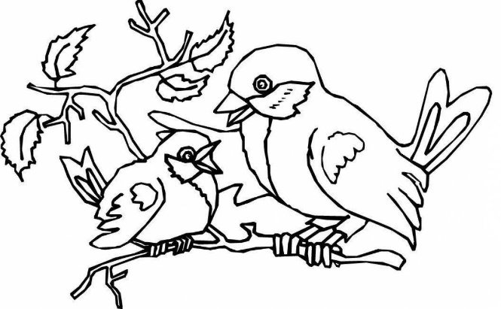

Цель создания объекта: Познакомить детей с разновидностью птиц, научить наблюдать за птицами не мешая им, объяснить их значение в природе, воспитывать трудолюбие, доброе отношение к птицам.

Подкормка птиц несложное, но педагогически целесообразное и высокоэффективное в воспитательном отношении дело. Задача взрослых – воспитывать интерес у детей к друзьям нашим меньшим – птицам, желание узнавать новые факты их жизни, заботиться о них, радоваться от сознания того, что делясь крохами, можно спасти птиц зимой от гибели. Дать детям элементарные знания о том, чем кормить птиц не только летом, но и зимой.

**«Птичья столовая» включает в себя:**

Скворечник – (дом) для птиц.

Дупло-дом для птиц

Кормушка(несколько штук и видов) – птичья столовая.

Для установки оборудования «Птичья столовая» было выбрано дерево черемуха.

**Сова**

Угадай, какой же птице  
Ночью темною не спится?  
Не укроет мышь трава,  
Ведь за ней летит *…(Сова).*

*Сова*- хищная птица.

-Совы распространены по всему земному шару, они обитают в горах, лесах, степях, на морских побережьях и даже на Крайнем Севере.

-Совы являются оседлыми птицами, но иногда могут кочевать, если не хватает корма.

-Все совы гнездятся парами и долго выкармливают птенцов в гнездах. Яйца совы откладывают с интервалом в несколько дней, но насиживать начинают сразу, птенцы вылупляются по очереди, и когда они подрастают, то в гнезде можно увидеть и уже оперившихся птенцов, и еще голеньких.

-Совы не боятся человека, часто подлетают к жилью, могут гнездиться на чердаках.

-Питается сова грызунами и мышевидными зверьками, ловит и зазевавшуюся птичку, не откажется и от насекомых. Эти хищники долгое время могут обходиться без воды, т.к. поддерживают водный баланс с помощью крови убитых животных.

!!!! Многие совы делают запасы на зиму, которые хранят в гнезде или в древесной расщелине.

-Охотится сова в сумерках, летает над землей или сидит высоко на дереве, высматривая поживу, а как только заметит мышь или другое мелкое животное, подлетает и хватает добычу когтями, а затем уносит ее на дерево.

-Благодаря сверхмощному слуху совы способны услышать добычу под листьями, растениями, грязью и [снегом](https://dzen.ru/away?to=https%3A%2F%2Fideamedia.press%2Fsnejnoe-ubejisce%2F%3Futm_source%3Ddzen%26utm_medium%3Darticle%26utm_campaign%3Dinside). У некоторых сов уши расположены на разной высоте на голове, что позволяет им находить добычу по крошечным различиям в звуковых волнах.

-Летает сова бесшумно, как ночное приведение проносится над землей, а все благодаря особому устройству перьев: все перья на концах как кисточки, мягкие и пушистые – они заглушают шум.

- Один из самых ярких фактов, это то, что сова может поворачивать свою голову на 270 градусов. Глаза сов полностью неподвижны, именно поэтому природа наградила их такой подвижной шеей.

Угадай, какой же птице  
Ночью темною не спится?  
Не укроет мышь трава,  
Ведь за ней летит …(сова).

Ой ты, Совушка-Сова,  
Удалая голова.  
Ты ночами не летай,  
И зверюшек не пугай.  
Не пугай, Сова, Зайчишку,  
Не пугай Лису и Мишку -  
Звери тоже спать должны,  
Звери просят тишины.

А. Вронский

Сова как герой сказок, фильмов и мультфильмов. Конечно же, первое, что приходит на ум – это «[Приключения Винни-Пуха](https://tsvetyzhizni.ru/link/https:/www.labirint.ru/books/260212/?p=13271)». Помните умную очаровательную сову из этого произведения? Также ознакомьтесь с прекрасным[рассказом «Сова»](https://tsvetyzhizni.ru/link/https:/www.labirint.ru/books/507659/?p=13271) у Виталия Бианки.  Интересная сказка про сову есть у Фредерика Волота «[Сова и заколдованный остров](https://tsvetyzhizni.ru/link/https:/www.labirint.ru/books/192331/?p=13271)». Прочесть о сове можно и у Андрея Усачева «[Когда сова ложится спать](https://tsvetyzhizni.ru/link/https:/www.labirint.ru/books/574795/?p=13271)».  А вспомните современную историю о [Гарри Поттере](https://tsvetyzhizni.ru/link/https:/www.labirint.ru/books/654081/?p=13271). Там тоже мы можем увидеть сов.

Из мультфильмов можно назвать современные «Легенды ночных стражей», «Уроки Тетушки Совы», «Смешарики» и старый советский мультик «Мальчик шел, сова летела…».

**Дятел**

*Дятел-*самая трудолюбивая птица в лесу из семейства дятловых. Он неохотно летает, зато усердно работает.

Основные факты из жизни птицы:

1. Большую часть своей жизни все дятлы проводят, лазая по стволам деревьев почти не спускаясь на землю. Даже спят дятлы, привесившись в стенке дупла.

2. Хвост дятла состоит из жестких перьев и служит опорой в тот время, пока дятел долбит дерево.

3. Между собой дятлы общаются используя барабанную дробь и различные звуки. С их помощью самцы привлекают самок или оповещают других дятлов, о том, что данная территория уже занята.

4. Черный дятел – желна – очень трудолюбивая птица. Выдалбливая гнездо, он может без остановки работать до 13 часов. Большой пестрый дятел способен стучать по дереву со скоростью до 20 ударов в секунду.

5. Подрастающих птенцов кормят оба дятла-родителя. Чтобы птенцы были сытами, насекомых им приносят каждые 15-20 минут. В день взрослый дятел съедает до 1000 насекомых.

6. Дятлы не используют одно дупло для гнезда дважды. Дупла, выдолбленные дятлами, в дальнейшем служат местами гнездования многих птиц. Для клинтухов и сычей дупла дятлов являются практически единственными пригодными для гнездования убежищами.

7. Почему у дятлов не бывает сотрясения мозга? А все потому, что между клювом и черепом у них есть специальная ткань-амортизатор, напоминающая губку. Она и предохраняет внутренности черепной коробки от сотрясений. В 2014 году была опубликована статья об исследовании мозга дятлов. Авторы пришли к выводу, что 99,7 % энергии от ударных нагрузок распределяется по телу дятла и только 0,3 % энергии удара остается на долю мозга.

8. Почему клюв дятла не застревает в древесине как вбитый гвоздь? Все дело в том, что в момент удара птица делает незаметное для человеческого глаза микродвижение назад, при этом надклювье смещается вбок, а кончик клюва сдвигается. На ноздрях дятлов можно увидеть щетинки, защищающие дыхательные пути птиц от стружки, летящей от деревьев.

9. Дятлы обладают отменным слухом. Они способны через кору услышать как передвигается насекомое, для того, чтобы понимать, где нужно долбить дырку.

10. Дятел никогда не долбит здоровое дерево, ибо там ему нечем будет поживиться. Основные объекты работы дятла – больные или трухлявые деревья, где можно найти множество вкусных насекомых.

Дятел – врач лесного царства,

Всех он лечит без лекарства,

Лечит вербы, ивы, ели,

Чтоб росли и не болели.

***Загадки*.**

Я по дереву стучу,

Червячка добыть хочу,

Хоть и скрылся под корой –

Все равно он будет мой! (Дятел.)

В лесу, под щебет, звон и свист,

Стучит лесной телеграфист:

«Здорово, дрозд-приятель!»

И ставит подпись… («Дятел»)

Черный жилет, красный берет.

Нос как топор, хвост как упор. (Дятел.)

**Иволга**

*Иволга*- красивая пернатая гостья в России. В конце мая, после прощальных холодов, в наших лесах появляется эта яркая птичка. «Родственница» воробья.

Иволги селятся в лиственных субтропических и тропических лесах, парках, предпочитая соседство водоёмов. Это связано с тем, что в течение дня птицы несколько раз «принимают ванны». Особенно часто купаются самцы

Её внешность — яркое напоминание о тропиках. Лучисто-жёлтое оперение и контрастные чёрные перья выделяют иволгу среди, привычных нам, воробьёв и ворон. Однако яркость не делает её лёгкой мишенью для хищников. Иволга — мастер маскировки: в густой листве её почти не видно, и чаще всего о её присутствии можно догадаться только по мелодичному пению.

Иволга перелетная птица. Она встречается не только в Европе и южных лесостепях Сибири, но и на Ближнем Востоке, в Северной Африке и даже в Индии. Для зимовки птица отправляется в Северо-Восточную Африку.

Первыми возвращаются самцы, несколькими днями позже подлетают самочки.

Если в лесу раздается «фи-тиу-лиу», значит, самец пытается привлечь подругу для создания пары. У самок нет вокальных данных, они могут только стрекотать.

Пара иволг вместе строит гнездо, напоминающее плетёную корзинку. Птицы ловко «сшивают» травинки, полоски бересты и коры, а внутри обустраивают мягкую постель из пуха и листьев. Это уютное жилище становится домом для 2–4 птенцов, которых родители высиживают около двух недель(обычно самка, самец иногда ее подменяет). Ещё через 15–17 дней малыши вылетают из гнезда, превращаясь в смышлёных слетков. Родители становятся защитниками своего потомства. Они отважно атакуют хищников, будь то ворона или куница. К августу молодняк окрепнет, и семья отправится в первое большое путешествие на юг.

Иволга отличается ненасытным аппетитом, поедая самых разных насекомых — от мух и комаров до клопов и даже волосатых гусениц, которых большинство других птиц избегают. Иволга способна разрушать птичьи гнёзда в поисках яиц, охотиться на мелких ящериц. При созревании плодов в местах гнездовий, зимовок основу меню составляют черешня, смородина, черёмуха, инжир, виноград, груша, абрикос. До начала плодоношения птицы охотно поедают бутоны, цветки деревьев.

К жизни в неволе птицы не приспособлены. От природы они осторожны и недоверчивы, не подпускают близко к себе человека. Живут иволги 11 лет

В славянской мифологии существовала примета. Если замечена птица в ярком привлекательном наряде, значит, в ближайшее время настигнет гроза, пойдёт дождь.

**Аист**

**«Белый аист – птица счастья!»**

Издавна на Руси аист считался особенной птицей – птицей мира, счастья, семейного уюта и достатка.

**Белый аист—** крупная болотная птица из семейства аистовых.

**Белый аист*—*** белая птица с чёрными концами крыльев, длинной шеей, длинным, тонким, красным клювом и длинными красноватыми ногами. Когда крылья у аиста сложены, создаётся впечатление, что вся задняя часть тела аиста чёрная. Рост белого аиста составляет 100—125 см, размах крыльев 155—200 см. Масса взрослой птицы достигает 4 кг. Продолжительность жизни белого аиста в среднем составляет 20 лет.Длинные ноги помогают аисту ходить по болоту или пруду, заходить в глубокие места. Клюв помогает добывать добычу. Питается аист мелкими грызунами, ящерицами, лягушками, насекомыми, мелкой рыбой.

Белый аист — перелётная птица. Осенью он улетает в тёплые края, а ближе к апрелю возвращается в места гнездования.

Гнёзда аисты строят на высоких деревьях, на столбах, на крышах домов и различных зданий.

Общаются аисты при помощи щелчков и шипения, издаваемых клювом. Помимо этих звуков аисты умеют издавать только тонкий, едва различимый писк.

Есть об аисте преданье –  
То, что людям за старанья  
В клюве носит он детишек  
И живет всегда на крыше.

*Считалка*  
- Аист, аист, аист-птица,  
Что тебе ночами снится?  
- Мне болотные опушки.  
- А еще?  
- Еще лягушки.  
Их ловить – не изловить.  
Вот и все, тебе водить!

**«Цветники»**

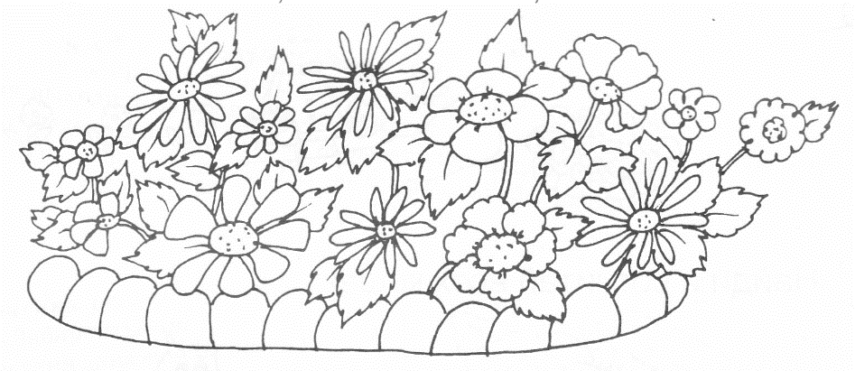

«Цветник» - это участок, ограниченная территория (клумба), где выращиваются различные декоративные растения: травянистые цветковые растения и кустарники. Цветник в ДОУ использует для украшения и ознакомления с многолетними и однолетними растениями.

Организация работы с детьми:

- пассивный труд с детьми, наблюдение за трудом взрослых: подготовка клумб, посадка новых

растений, полив, рыхление, прополка, сбор семян;

- наблюдение за цветами: биологические особенности, сравнение разных цветов по внешнему виду, способам ухода, способам размножения, связь с насекомыми;

- сенсорное развитие детей во время прогулок на цветники;

- беседы о роли человека в жизни растений (уход, помощь, любование);

- проведение исследований о взаимосвязи цветов с окружающей средой;

- видеть красоту и неповторимость каждого цветка;

- формировать чувство близости к природе и сопереживание всему живому, желание помогать и заботиться.

- Ребята, какое сейчас время года? (лето)

- А что летом больше всего радует глаз, что летом самое красивое, разнообразное, чудесное в природе? (Цветы)

Воспитатель читает стихотворение:

Мне не нужен огород, ягода клубника

Лучше клумбы разобью, пусть растет гвоздика.

Посажу тюльпан, нарцисс, розу, незабудку.

Ты зайди не поленись в сад мой на минутку.

 Посадили мы цветы небывалой красоты,

Все цветочки разные: белые и красные,

Желтые и синие – все цветы красивые

Как прекрасен каждый цвет –

Лучше нашей клумбы нет!

 Воспитатель обращает внимание детей на цветы, растущие на клумбах, предлагает узнать, какие из цветов знакомы детям, знакомит с новыми. Спрашивает, как нужно относиться к растениям (не рвать, не топтать).

Помогает детям выделить основные части растений, их назначение, назвать: «Стебель, листья, цветок».

**Беседа по строению цветка.**

*(Показ плаката с изображением строения цветка)*

- Ребята, а из каких частей состоят цветы?

*(Стебель, лист, цветок, корень)*

- Для чего нам нужен корень?

*(чтобы удерживаться в земле,*

*чтобы пить воду и питательные вещества).*

- Для чего нужен стебель?

*(стебель держит растение;*

*На нем находятся листья, цветы и плоды, стебель проводит воду и питательные вещества к листьям, цветам и плодам).*

- Для чего нужен цветок? *(Чтобы радоваться, любоваться им, привлекать насекомых, из них образуются плоды)*

- Все ли цветы одинаковые?*(нет)*

- Что у них разное? *(Цвет)*

- Назовите какие цвета у них? *(белые, красные и т.д.)*

- А по форме цветы одинаковые?

- Ребята, посмотрите, какие разные по окраске и форме цветы на клумбе.

- Для чего это нужно? Почему это так? *(Для насекомых, для радости, красоты, доброты)*

- Как называются все цветы, которые выращивают на клумбах? *(Садовые цветы)*

*Цветы растут в саду. Какие они?*

Объясняет, что есть цветы, которые растут только одно лето, их называют однолетними. Но есть и многолетние цветы (пионы, флоксы, золотой шар), их корни зимуют в почве.

Вопросы, которые можно предложить детям:

- Назовите садовые цветы.

- Назовите полевые цветы.

- Где они растут?

- Для чего сажают цветы?

-Какие цветы вам нравятся? Почему?

- Есть ли у вас дома цветы? Какие?

- Как вы за ними ухаживаете?

- Что надо сделать, прежде чем посадить цветы?

- Как называются цветы, которые вы видите на клумбе?

-Что надо сделать, чтобы наши растения выросли и за­цвели?

- Почему некоторые растения называются однолетние, многолетние?

- Что помогает цветам расти? (Солнце, дождь, земля и люди.)

*Опытно-экспериментальная деятельность:*

- Ребята, как вы думаете, везде могут расти цветы?

- Хотите проверить?

- Возьмите палочки. Представим, что это цветок. Давайте посадим его около дорожки.

*(Дети пробуют, не протыкается земля)*

- Земля какая? *(твердая)*

*-*Будет здесь цветку хорошо жить?

- Почему?

- Подойдем к клумбе. Проткнем палочкой землю.

- Земля какая? *(мягкая)*

- Так какой должна быть земля, почва для растений, цветов? *(мягкой, рыхлой, влажной)*

Оказывается, цветы не везде растут, а только там, где для них созданы благоприятные условия.

***Дидактическая игра***«Образуй слова»

Цель: расширять и активизировать словарный запас. Учить образовывать имена прилагательные от имен существительных.

Поле из васильков. – Васильковое поле. Запах луга. – Луговой запах. И т.д.

***Трудовые поручения***

 Дать детям палочки и предложить прорыхлить землю вокруг цветов.  
Цель: воспитывать трудолюбие, привлекать к рыхлению почвы.

**-**Скажите, а где мы можем увидеть цветы?

 -Если цветы растут в лесу, то они какие?

-Если цветы растут на лугу, то они какие?

-Если цветы растут в поле, то они какие?

-Если цветы растут в саду, то они какие?

-Если цветы растут в комнате, то они какие?

**Игра на внимание «Собери цветок»**

Логопед: Хорошо ли вы помните части цветка? Если я назову одну из них, хлопните в ладоши.

Лепестки, ноги, стебель, бутон, батон, листья, корни, кора, ствол, ветки, цветок, хвоя, кора.

По ходу задания логопед крепит на доску части цветка.

**Практическое усвоение согласования прилагательного с существительным в косвенных падежах.**

- Сейчас я буду начинать предложения, а вы будете оканчивать их словами «красивые цветы».

На клумбе выросли (что?)….. красивые цветы.

Скоро будет еще больше (чего?)…. .красивых цветов.

Мы очень рады (чему?)….. красивым цветам.

Везде мы видим (что?)…. красивые цветы.

Мы любуемся (чем?)…..красивыми цветами.

Мы будем рассказывать друзьям (о чем?)…..о красивых цветах.

- Ну, а теперь давайте отдохнем.

**Физкультминутка.**

На лужайке поутру                          (Дети встают в тесный круг,

Мы затеяли игру.                               Ходьба на месте,

Я – подснежник, ты – вьюнок.          Показывают друг на друга,

Становитесь в наш венок.                 Берутся за руки)

Раз, два, три, четыре,                        (Делают четыре шага назад,

Раздвигайте круг пошире.                Расширяют круг)

А теперь мы ручейки,                       (Бегут по кругу)

Побежим вперегонки.

Прямо к озеру спешим,                    (Дети встают в тесный круг, за руки,

Станет озеро большим.                     Раздвигают круг)

Стали в пары мы опять,                    (Становятся попарно.

Будем в солнышко играть.                Описывают руками круг)

Мы – веселые лучи,                           (Тянутся на носочках, руки вверх.

Мы – резвы и горячи.                        Прыгают на носочках, руки на поясе)

**-** Какие цветы и сколько выросло на клумбе? (работа с раздаточным материалом)

**Игра «Назови ласково»**

Игра с мячом. Ромашка – ромашечка, гвоздика – гвоздичка и т.д.

Цветы – это не только красота, но и часть живой природы. Через беседы, рассматривание иллюстраций, наблюдения, дети узнают, что есть цветы полевые, садовые, луговые и комнатные, зачем и кому нужны цветы, для чего цветы нужно поливать и пропалывать, учились узнавать и называть цветы, растущие на территории детского сада, познакомились со строением цветка. Также слушали стихи и сказки о цветах. А в ходе продуктивной деятельности учились с помощью бумаги, пластилина, красок создавать разные цветы.

Воспитывая в детях любовь к природе, мы учим их наблюдать, сопереживать, понимать, что наша планета не может без растений, которые нужны не только людям, но и насекомым, птицам, животным. Дети нашей группы теперь знают, что сорвав цветок, они лишили пищи бабочку или может быть пчёлку, а цветок через какое – то время завянет и станет никому не нужным.

Цветы украшают луга и леса…

Но это не только природы краса –

В них пчёлы находят целительный дар,

И бабочки пьют из них сладкий нектар.

Не надо, друзья, их бессмысленно рвать,

Не надо букеты из них составлять…

Завянут букеты…

Погибнут цветы…

И больше не будет такой красоты!

**Бадан**

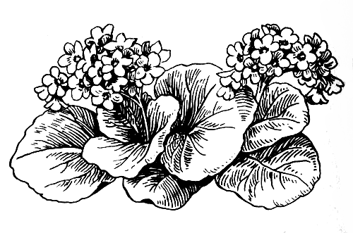

Бергения или бадан получил своё название в честь немецкого ботаника Карла Августа фон Бергера. Растёт он на камнях и на каменистых почвах, нередко встречается в трещинах скал, поэтому и относится к виду “камнеломковых”. В России бадан растёт в хвойно-лиственных предгорных и высокогорных лесах северных районов: в Забайкалье и на Алтае.

Бадан – это травянистое растение, с прикорневыми, крупными, округлыми, тёмно- зелёными, блестящими, кожистыми листьями. Его колокольчатовидные цветки, собранные в скученные соцветия, имеют белую, розовую или красную окраску.   
Бадан является лекарственным растением. Им лечат многие заболевания.

**Бархатцы**

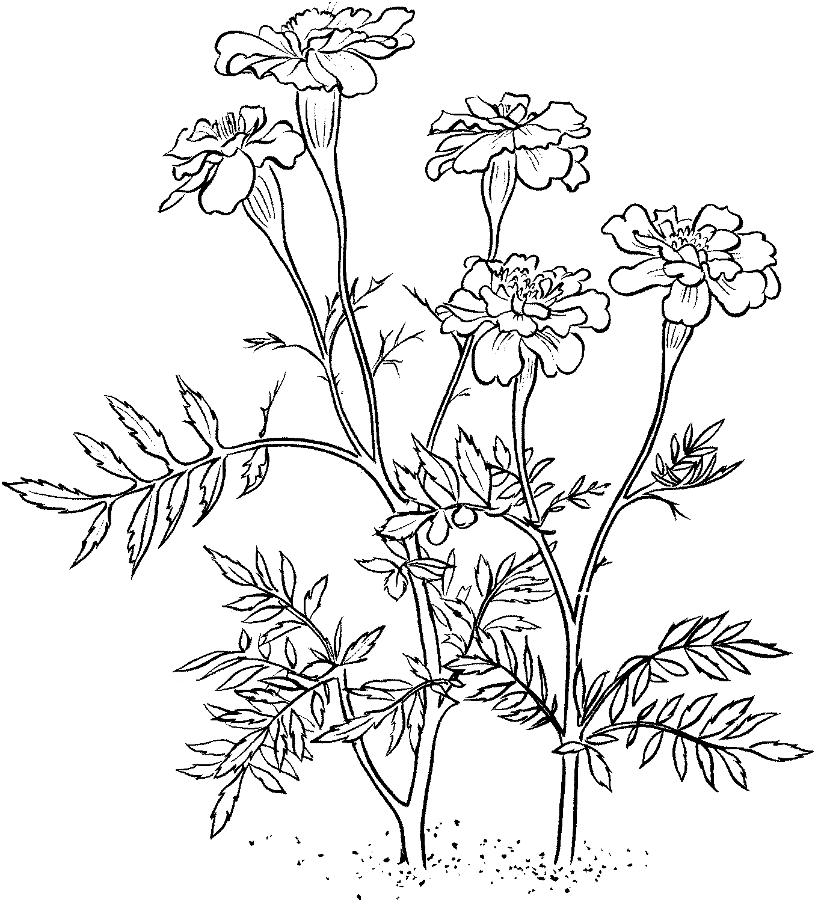

Русское название «бархатцы» цветы получили из-за своих лепестков, поверхность которых напоминает бархат. Цветут они с июня до осенних заморозков. Окраска – ярко-оранжевая, золотисто – желтая, лимонная, красновато-коричневая, белая, пестрая. Лепестки нередко имеют кайму другого цвета. Бархатцы бывают махровые, полумахровые, простые. Среди них есть гиганты и карлики. У цветов очень стойкий запах листьев.

Родиной бархатцев считается Южная и Центральная Америка. В XVI веке вместе со многими растениями (картофелем, кукурузой, космеей, георгиной и др.) они были привезены испанскими конкистадорами в Европу и Северную Африку, откуда очень быстро распространились по всей Европе.

Бархатцы являются одними из самых любимых цветов. Без них не обходятся наши клумбы.

Бархатцы, как маленькие солнышки,  
Сохраняют летнее тепло.  
Осенью, под неприятным дождиком,  
Как и в ясный день от них светло!  
Мой тагетес – украшенье сада.  
Желтый и оранжевый помпон.  
Яркие шары – моя отрада.  
Радость сердцу, словно перезвон.

Т. Давыдова

У меня на клумбе летней  
Огоньки горят, не блекнут.  
Аромат вокруг витает,  
Пчёлок в гости приглашает.

Все красотки в пышных юбках,  
Очаруют не на шутку.  
Это бархатцы-цветочки –  
Золотистые комочки.

Т. Лаврова

**Бегония**

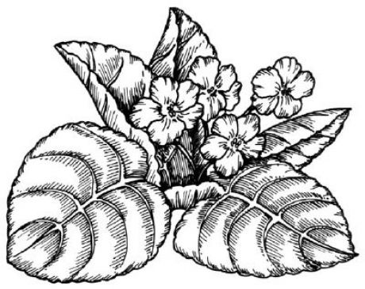

Бегония – любимое комнатное растение у нас в стране. Родиной ее считают тропические леса Азии, Южной Америки и Африки. В природе она может расти на поверхности почвы, селиться в расщелинах скал, а также располагаться на других растениях.

У этого цветка асимметричные листья, расположенные на сочном стебле, с двумя прилистниками при основании; собранные в соцветия однополые цветки; плод в виде трехгранной коробочки с множеством мелких семян.

Формы бегоний очень разнообразны: полукустарники с ползучим многолетним корневищем, однолетние травянистые растения не более 15 см в высоту, кустарники с вертикальными побегами высотой до двух метров, лианы высотой три и более метра.

Разнообразны и цветки бегонии, одни могут достигать огромных размеров, а другие, наоборот, быть мелкими. Они бывают махровыми или простыми с желто-оранжевыми, белыми, красными и розовыми лепестками, иногда с каймой. Листья этого растения также имеют разнообразный окрас – от светло-зеленого до почти красного и бронзового.

**Ирис**

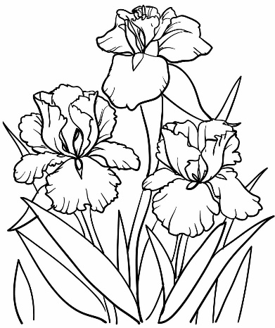

Ирис – это достаточно популярный цветок в нашей стране. Название, которое обозначает “радуга”.

Листья ирисов имеют мечевидную форму. На прямых высоких цветоносах располагаются крупные цветы: белые, сиреневые, жёлтые, голубые или фиолетовые. 

Ирисы вновь распустились  
Радугой нежных цветов.  
Кажется, с неба спустились,  
Из синевы облаков.

Утром в саду я встречаю  
Радугу в брызгах росы.  
С радостью вновь принимаю  
Дивный подарок весны.  
 Е. Телушкина

Длинноногий ирис,  
Ирис длинноногий,  
У дороги вырос,  
Вырос у дороги.

Радуются дети:  
— Ой, смотрите, ирис!  
Самый лучший ирис  
У дороги вырос!

Все как сговорились:  
Рвать его не будем!  
Длинноногий ирис  
Вышел прямо к людям.  
 А. Барто

**Одуванчик**

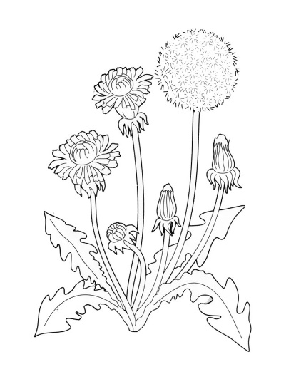

Одуванчик в народе называют “коровий цветок”, “мартовский куст”, “млечный цвет” или “воздушный цветок”. Растёт он везде и на любой почве. Его можно увидеть растущим даже между булыжниками и в расщелинах асфальта.

Одуванчик – это травянистое растение, с мощным стержневым корнем до 30 см в длину. Листья, прикреплённые к корневой розетке, длинные, с зубчатыми лопастями. На полых цветоносах находятся золотисто- жёлтые мелкие цветки, собранные в соцветие – корзинку. Спелые семена имеют воздушные парашютики, с помощью которых они разлетаются на большие расстояния. Все части растения на изломах выделяют белый горький сок.

Одуванчик – это злостный сорняк. Садоводы и огородники его не любят, несмотря на его обильное и красивое цветение.

**Астильба**

**Астильба** –это многолетнее растение, которое обладает высокими декоративными качествами.

У астильбы многочисленные прикорневые листья на длинных черешках, чаще всего дважды и трижды перистые, тёмно-зелёного или красновато-зелёного цвета. Мелкие цветки собраны в крупные метельчатые соцветия. Палитра цветов очень широкая — все оттенки белого, розового, красного, сиреневого и пурпурного цвета. Одина растения – территория Восточной Азии, близ лежащих островов Тихого океана, Японии и Северной Америки. Там астильба произрастает в полутени, часто под покровом широколиственного леса средней плотности, на лесных опушках, любит места, где сохранятся влажность грунта.

В российских садах чаще всего выращивают 3 вида астильб: астильбу Арендса, астильбу японскую и астильбу китайскую.

Астильбы широко используются в садах пейзажного и регулярного стиля, они составляют основу теневых садов и структурируют сложные миксбордеры.

**Клевер**

**Клевер** относится к травянистым растениям и произрастает практически на всех континентах нашей планеты. Листики у этой травы собраны по трое, образуя характерный трилистник. Но встречаются и четырехлистные виды клевера. Цветки клевера имеют красный или белый цвет, по форме отдельный цветочек напоминает тонкую трубочку, и все цветочки-трубочки у растения собраны в пышную шапочку.

Характерный трилистник клевера с давних пор является этническим символом Ирландии. Стилизованные изображения трехлистного клевера можно встретить во многих регионах нашей планеты, каким-либо образом связанных с Ирландией и ирландцами.

Клевер – весьма популярное в сельской местности растение. Например, клевер красный является отличным кормом для животных. В конце лета его скашивают на лугах для заготовки сена. Клевер белый тоже подходит для заготовки сена, но его стебли короче, чем у клевера красного и поэтому с одной и той же площади сена получается меньше. Но зато у клевера белого есть другое преимущество – его цветки-трубочки существенно короче, чем у клевера красного, а это очень важно для пчел, которые собирают с цветков клевера нектар. Клевер – отличный медонос и клеверный мед, прозрачный, имеющий тонкий аромат, считается одним из самых лучших видов меда. А вот из цветков клевера красного пчелы добыть нектар не могут. Их короткий хоботок просто не дотягивается до нектара. Зато шмели с их более длинным хоботком отлично добывают нектар из цветков клевера красного. Между клевером, с одной стороны, и пчелами со шмелями, с другой стороны, давно установились партнерские отношения. Растение дает насекомым нектар, а они разносят пыльцу клевера по окрестностям, помогая растению размножаться.

В древние времена клевер считался амулетом молодости, а также использовался, как средство для заживления ран. В народной медицине клевер до сих пор применяется как средство от головной боли и головокружения. Еще в его корнях содержатся вещества, обладающие противогрибковым действием.

**Хоста**

**Хоста** — одно из самых популярных теневыносливых растений в мире. При желании любой, даже самый капризный садовод, найдёт что-то подходящее для своего участка. Вдобавок ко всему хоста очень непритязательна в уходе и теневынослива, поэтому является незаменимым компонентом теневых миксбордеров.

Но большинство цветоводов даже не представляет, что молодые побеги хосты — это вкусный зеленый овощ! Кто бы мог подумать, что клумба — это место, куда можно отправиться на поиски обеда? Пришло время узнать, что из этого цветка можно готовить замечательные и полезные блюда. Красавицу хосту несомненно стоит добавить в список растений, которые выполняют в саду двойную функцию: съедобную и декоративную. Как собирать и готовить хосту.

Задолго до того, как хоста была посажена в тенистых уголках наших цветников, она была диким растением в японских лесах. В тех краях хосты изначально использовались в качестве съедобных дикоросов, и лишь несколько позже хоста стала культурным декоративным растением. Кушать побеги хосты в Японии — обычная практика. Там это растение называется «уруи» и входит в группу продуктов под названием «сансаи», дословно «дикие горные овощи».

Абсолютно все виды хосты считаются съедобными.

**Лилия**

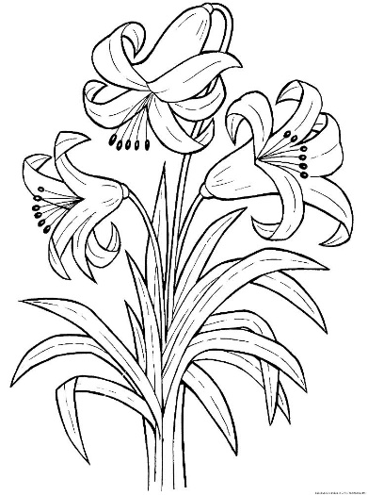

Лилия получила своё название от древнекельтского слова и переводится как “белизна”.   
Это многолетнее, травянистое, луковичное растение, стебли которого прямостоячие, зелёного или тёмно- пурпурового цвета, высотой от 30 до 250 см.

Листья линейные или продолговатые, длиной от 2 до 20 см. У некоторых видов в пазухах листьев образуются воздушные луковички – бульбочки. Крупные колокольчатовидные цветки, состоящие из 6 лепестков, одиночные или собраны в пирамидальные или зонтиковидные соцветия. Окраска цветов белая, красная, оранжевая, розовая, жёлтая или сиреневая, чаще с крапинами, полосками или пятнышками.

Светлые сорта лилий имеют очень сильный, специфический аромат.

**«Лесная поляна»**

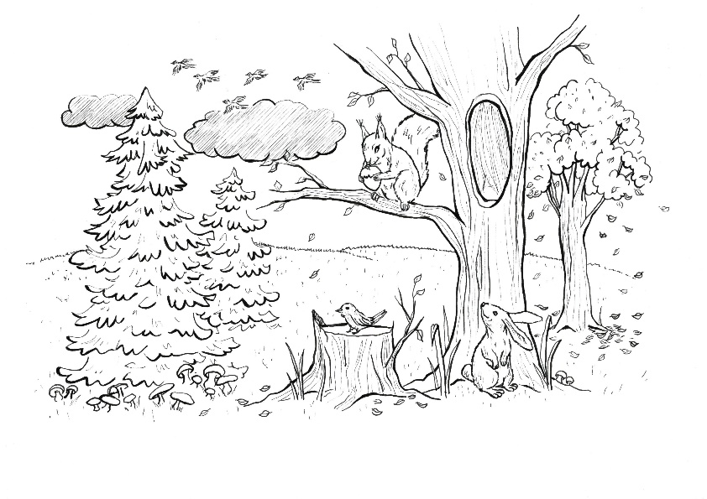

Данная экологическая точка представлена в виде:

* Муравейника с муравьями;
* Оленихой с оленёнком;
* Двумя видами деревьев (ель и лиственница)

Цель уголка природы – это формировать представление о природе, как о сообществе растений и животных, о неразрывной связи человека и природы. Формировать первоначальные навыки экологически грамотного и безопасного поведения в лесу, на поляне. Развитие познавательных и творческих способностей детей, навыков взаимодействия и сотрудничества. Развитие интереса и любви к природе.

Уголок леса позволяет:

– Использовать прогулки для общения детей с природой ближайшего окружения и оздоровления детей на свежем воздухе.

– Использовать наблюдения за живой природой для развития сенсорных качеств каждого ребенка.

– Формировать чувства близости к природе и сопереживанию всему живому, заботы и бережного отношения к природе.

– Формировать умение передавать свои впечатления от общения с природой в рисунках, поделках, рассказах и других творческих работах.

**Правила поведения в лесу для детей.**

Чтобы общение с природой оставило только хорошие воспоминания, существуют основные правила, помогающие избежать опасных непредвиденных ситуаций:

• не ходите в лес одни, только со взрослыми;

 • запрещено разжигать костер без взрослых, ведь огонь опасен, как для человека, так и для обитателей леса, очень трудно остановить его распространение;

• не бросайте мусор, нельзя загрязнять природу, это дом для зверей и птиц;

• не бейте стекло, поранитесь сами и нанесете вред обитателям леса;

• не обижайте диких животных, они опасны в разъяренном состоянии, если появилась опасность нападения, не показывайте страх и не стойте спиной, лучше потихоньку постоять и подождать, когда животное уйдет;

 • не следует забирать детенышей животных, они могут быть переносчиками очень опасных заболеваний;

 • не трогайте гнезда птиц, птенцов, яйца, ведь птицы могут оказаться в опасности, вы можете привлечь внимание хищников, также никогда не уносите с собой птенцов, они не смогут выжить в неволе;

• не разрушайте муравейники, муравьи – это санитары леса, своей работой они приносят огромную пользу;[Хочу такой сайт](https://сайтобразования.рф/)

• не ловите шмелей, бабочек, стрекоз, божьих коровок, они опыляют растения и уничтожают вредителей, погубив их, вы поставите под угрозу природу;

 • ходите в лесу только по тропинкам, не вытаптывайте растительность и почву, ведь могут пострадать травы и многие насекомые;

• не ломайте ветки кустарников и деревьев, не делайте памятных надписей на них, берегите их, не наносите вред;

 • не срывайте цветы, тем более с корнем, лесные цветы должны радовать своей красотой, а не вянуть в букетах;

• разрешается сбор знакомых лекарственных трав, ягод, орехов;

 • никогда не пробуйте на вкус незнакомые ягоды, растения и грибы, велика вероятность, что они ядовиты;

**Муравейник**

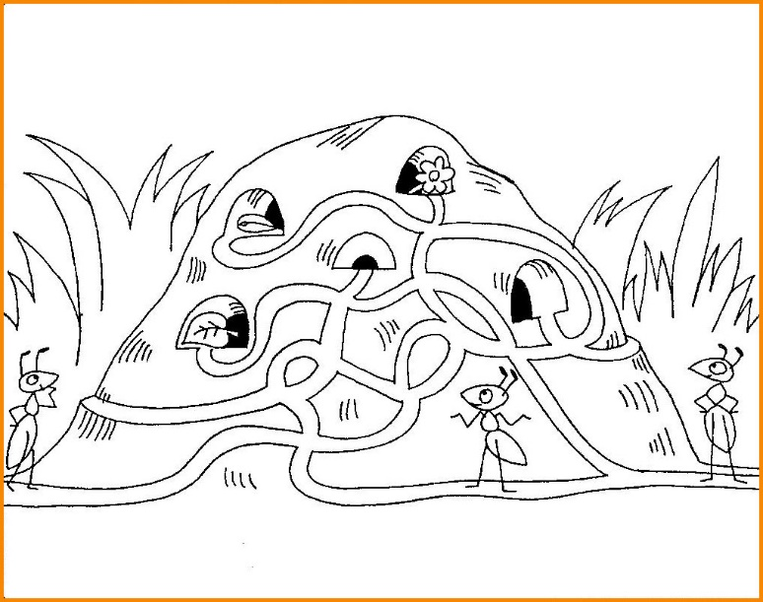

Кто они? Откуда? Чьи?

Льются черные ручьи:

Дружно маленькие точки

Строят дом себе на кочке (Муравьи)

Воспитатель: Первые муравьи появились 130 миллионов лет назад. Эти малютки такие же древние как динозавры. Но в отличие от последних, мураши выжили. Самый маленький достигает размера всего 2 мм. Самый большой – это матка муравья-гиганта размером 5 см.

Ребята, а вот и муравьишка который строит дом. Посмотрите, какое тяжёлое брёвнышко он несёт. А как вы думаете: муравей сильный? (ответы детей)

Воспитатель: - Самый сильный на земле – это муравей. Ведь он может перенести на себе груз в 10 раз тяжелее собственного веса. Если представить, что Денис – муравей… Как вы считаете, сможет ли он унести на себе 10 детей? (Нет). А муравей может поднять груз в 10 раз тяжелей себя и нести. Он хоть и маленький, а настоящий силач.

Воспитатель: - Ребята, а вы бы хотели узнать больше о муравьях? (ответы детей) - Давайте попросим муравьишку рассказать о своей жизни. (Дети обращаются к муравью.)

Муравей соглашается.

Муравей: - Кто мы такие? Птицы? Животные? А может быть мы рыбки?

(Муравьи – это насекомые)

Муравей: - Ребята, а как вы думаете почему насекомых называют насекомыми? (Ответы детей) Насекомые – животные с насечками. Насечки разделяют тело насекомых на три части.

Воспитатель: - Муравей, встань по удобнее. Мы на тебе посмотрим.

На какие части насечки разделяют тело муравья?

(Голова, грудь, брюшко)

Воспитатель: - Что на голове у муравьёв? - Усиками муравьи разговаривают. Чувствуют запахи. Если муравью убрать усики муравей погибнет. Кто скажет сколько лапок у муравья? (Ответы детей) У муравья, как и у всех насекомых шесть лапок.

***Разминка***

Ждут нас на лесной опушке  (широко разводим руки в стороны)

Птички, бабочки, зверюшки, (повороты вправо-влево)

Паучок на паутинке,  (сжаться в комок, «семенить» назад)

И кузнечик на травинке!  (Пальцами правой руки выполняем от плеча левой руки перебирающие движения вниз.)

Стрекозы быстро кружатся.

Взлетают и садятся, (Во время остановок – присесть)

На солнышке резвятся.

Вот ползёт сороконожка  (Дети двигаются друг за другом,

по тропинке на дорожку. Держа руки на плечах

впереди стоящего)

Спинка изгибается,

Ползёт-переливается.

Нёс однажды муравей  (Пружинистый шаг)

Две травинки для дверей  (руки сложены «топориком» на плече)

На полянке, под кустом,

Муравьишка строит дом.  (Соединить руки над головой)

Воспитатель: - Муравей, расскажи нам поподробнее о жизни муравьёв.

Муравей: - Мы – муравьи живём семьёй. Мы очень дружные, все заняты делом. У каждого муравья есть своя профессия:

Муравьи – няньки (как вы думаете, что они делают),

Муравьи – строители (что делают)

Муравьи – уборщики (что делают)

Муравьи – солдаты (что делают)

Рабочие (фуражиры) – муравьи. Они добывают пищу.

- Как вы думаете, чем питаются муравьи? (Ответы детей)

Муравьи очень любят сладкое. А ещё они хищники, они питаются другими насекомыми, в основном вредными – гусеницами – которые объедают листву; пилильщиками и короедами – жуками, которые портят деревья.

Воспитатель: - Ребята, кто знает, как называют лесных муравьёв? (Ответы детей) Муравьи – санитары леса. Почему их так называют? (Ответы детей) Они защищают деревья леса от насекомых-вредителей.

- Муравьишка, может быть ещё как-то вы помогаете лесу?

Муравей: - Некоторые птицы специально прилетают к нам за помощью, мы очищаем птицу от мелких паразитов, смазываем ей перья муравьиной кислотой. А ещё мы рыхлим почву, перемешивают землю с перегнившими листочками, травинками. Поэтому растения около муравейников растут очень быстро.

Воспитатель: - Ребята, давайте немного отдохнём, и поиграем с муравьишкой.

**Физминутка**

Муравей нашел былинку

Много было с ней хлопот.

Как бревно, взвалив на спинку,

Он домой ее несет…

Ай-ай-ай, ай-ай-ай – от друзей муравьишка отстал  (ладошки к щекам, качаем головой)

Ой-ой-ой, ой-ой-ой – ножку тонкую он поломал  (наклон, руки положить на ноги)

Травкой быстро её обмотал  (обхватить колени руками)

В муравейник скорей побежал  (Бег на месте)

Ну а солнце за лес уж зашло  (поднять руки вверх и медленно опустить через стороны)

Стало сразу так страшно, темно  (присесть на корточки, руки сжать в локтях, закрыть ладонями лицо)

Хорошо, что друзья помогли  (Взяться за руки, сделать круг)

Муравьишку домой довели.

Молодцы! (Ритмичные хлопки)

Воспитатель: - Интересно, а в каком доме живут муравьи?

**Игра: «Где чей дом?»**

Задачи: расширять знания детей о жилищах некоторых животных, правильно называть его; развивать познавательный интерес, слуховое восприятие, фразовую речь, внимание, память.

Ход игры: перед детьми расставлены муляжи некоторых «домиков». Воспитатель показывает на «домик» дети называют его, и кто в нём живёт. Последним воспитатель показывает на муравейник.

Воспитатель: - Правильно муравьи живут в муравейнике.

- Муравьишка, расскажи нам как устроен муравейник.

Муравей: - Мы живём в большом многокомнатном доме. У нас в доме есть «Солярий». Как вы думаете, что такое солярий? (Ответы детей)- комната, нагреваемая лучами солнца. Весной мы забегаем сюда погреться.

«Зимовальная комната». Для чего зимовальная комната? (Ответы детей) Собираемся здесь, чтобы пережить холода.

«Царская комната». Как вы думаете, кто может жить в царской комнате? (Ответы детей) здесь живет матка, она откладывает яйца.

«Детская комната» Кто в ней живёт? (Ответы детей) давайте вспомним, кто ухаживает за личинками и куколками? (муравьи – няньки)

«Хлебный амбар». Для чего нам хлебный амбар? (ответы детей) Здесь мы храним зерно.

«Мясная кладовка» Что здесь хранится? (сюда мы приносим гусениц и другую добычу)

***Игра*: «Скажи одним словом»**

Дети по очереди подбирают слова, характеризующие муравьёв: трудолюбивые, дружные, хищники, …

Ребята, муравьи хоть и маленькие, но очень нужны природе. Давайте все вместе с муравьишкой, и дружно скажем: **что обижать их нельзя!**

**Игра: «Узнай насекомое»**

Задачи: закрепить общие признаки насекомых: шесть лапок, тело делится на три части, на голове усики.

Ход игры: на столе разложены иллюстрации: муравей, бабочка, кузнечик, божья коровка, богомол, жужелица, долгоносик, майский жук, клоп пожарник, муха, оса, стрекоза, водомерка, гусеница-землемер, капустница, многоножка, улитка, скорпион, паук, рыба, лягушка, змея, лошадь, птица.

Дети из предложенных иллюстраций должны выбрать насекомых, объяснить свой выбор.

**Олениха с олененком**

|  |  |  |  |  |  |  |  |  |  |  |  |  |  |  |  |  |  |  |  |  |  |  |  |  |  |  |  |  |  |  |  |  |
| --- | --- | --- | --- | --- | --- | --- | --- | --- | --- | --- | --- | --- | --- | --- | --- | --- | --- | --- | --- | --- | --- | --- | --- | --- | --- | --- | --- | --- | --- | --- | --- | --- |
| |  | | --- | |  | |  |  | [Главная](https://www.doopt.ru/) | |  |  |  | |  |  |  | |  |  |  | |  |  |  | |  |  |  | |  |  |  | |  |  |  | |  |  |  | |  |  |  | | **Интересные факты про семейство оленевых**  Разница в размерах отдельных видов копытных составляет сотни килограмм. Так, например, самый маленький вид оленей – пуду, имеет вес 7-10 кг. У самого крупного представителя копытных – вес может составлять 350-650 кг.  Рога олени сбрасывают и обновляют ежегодно.  Копыта оленей также обладают способностью меняться от сезона. Летом копыта мягкие, что способствует быстрому, тихому и легкому передвижению животного в лесной и болотистой местности. Зимой мягкие подушки на копытах исчезают, а нижняя часть становится острой и твердой. Эта особенность способствует устойчивости на льду и позволяет раскапывать снег в поисках пищи (ягеля).  Оленята могут стоять на ногах сразу после рождения. Пятнистая окраска новорожденных отличная маскировка от хищников.  Олени травоядные, основу их питания составляют мхи, грибы, ягоды, кора, ветви деревьев и даже водоросли.  Большинство видов оленей попали на страницы Красной книги из-за человеческого фактора – охоты! Однако на заповедных территориях действует особый режим охраны, где охота запрещена. Тем самым осуществление природоохранной деятельности, направленной на восстановление численности, с каждым годом становится все более актуально и значимо. |

**«Пруд»**

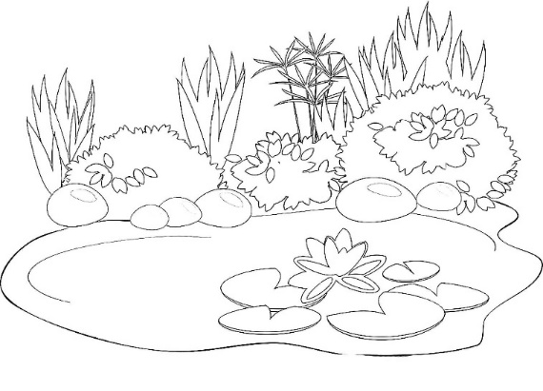

Цель создания объекта: познакомить детей с обитателями водоема, об условиях жизни, питании, сформировать первоначальные навыки экологически грамотного и безопасного поведения при нахождении вблизи водоёмов.

Искусственный водоем с его обитателями.

Организации сюжетно-ролевых игр, познавательной и исследовательской деятельности.

В тихом заброшенном пруду жил с незапамятных времён Водяной. Он давно постарел и оброс тиной. А в последние годы всё чаще можно было услышать его грустную песню:

«Я Водяной, я Водяной.

Никто не водится со мной.

В моём пруду – болото,

Пришёл бы ну хоть кто-то

Вокруг меня жестянки,

Бумага, банки, склянки..

Давно я без лягушек –

Покинули подружки.

Эх, жизнь моя…»

Услышали печальную песню дети:

- Как это? Почему в пруду склянки?  А куда исчезли лягушки?

Водяной, прежде не показывающийся на глаза людям, на этот раз не стал скрываться в глубине пруда. Он рассказал, каким прекрасным местом был его родной пруд совсем ещё недавно.  От воспоминаний совсем расстроился Водяной и горько заплакал:

- Придётся перебираться в соседнее озеро, на чужбину, а моё, родное, оставить.

Жалко стало детям несчастного Водяного.

- Без чистой воды он погибнет, - решили ребята.

– Нужно вернуть этому месту былую чистоту и красоту.

А людям дети захотели рассказать, что будет с планетой, если не станет воды

Дети по – очереди высказывают свои предположения.

**Экспериментирование с водой (показать детям способы очищения воды)**

Водоемы – это природные или искусственные скопления воды, которые могут иметь постоянную либо временную природу, декоративное предназначение и обустраиваться в парках и садах.

Существуют такие виды водоемов: пруд, озеро, водохранилище, море, океан.

Ребята! Сегодня мы узнаем об одном небольшом водоеме.

*Загадка:.*

Он слегка затянут ряской,

Струйки не бегут.

Зачарованный, как в сказке

Старый, тихий … (пруд).

Послушайте *стихотворение*.

**Старый пруд**

Симпатичный карп зеркальный

По волнам скользил хрустальным,

Он головкой мне кивнул,

Гибким хвостиком вильнул.

Как хорош заросший пруд!

Пышно лилии цветут,

Над водой склонились лозы,

Тихо шелестят березы.

Здесь кувшинки воду пьют…

Сказочный, заросший пруд!

В: Сейчас я предлагаю вам поиграть в игру **«Закончи предложение»**.

Я буду начинать читать правило, а вы его будете заканчивать, подбирая нужные слова.

Нельзя приходить к воде… Без взрослых.

Нельзя заходить купаться на глубокое… Место.

Нельзя нырять в незнакомых…Местах.

Нельзя нырять в мелких… Местах.

Нельзя купаться в незнакомых… Местах.

Нельзя заплывать за…Буйки.

Нельзя купаться в местах, где купание…Запрещено.

**Словесная игра «Да или нет»**

(Если опасно – топаем, если – нет - хлопаем.)

- ходить купаться на водоём без сопровождения взрослых?

- прыгать и нырять в незнакомый водоём?

- заплывать далеко от берега на надувном матросе?

- купаться в местах, где запрещено купание?

- толкаться, плескаться, хватать друг друга за ноги и руки, опускать головы друг друга в воду?

**Ребята, послушайте рассказ и найдите в нём ошибки. («Найди ошибку»)**

«Однажды, пока никого не было дома, дети решили пойти купаться. Стояли солнечные дни, вода в реке была тёплой. На пляже было много народу, и мальчики решили уйти подальше, место незнакомое, но там им никто не будет мешать купаться. Они постелили на берегу покрывало и решили сначала позагорать на солнышке. Ребята позагорали и решили с разбега прыгать в воду.

Мальчики долго купались. Пытались, играя, топить друг друга. И хорошо, что рядом проходил взрослый, который заставил выйти их из воды и немедленно отправиться домой»

- Какие правила нарушили мальчики? (Мальчики пошли на речку без взрослых. Они ушли подальше и купались в незнакомом месте. Резко заходили в воду. Долго были в воде. Нельзя нырять в незнакомых местах. Нельзя топить друг друга, потому что можно захлебнуться водой и утонуть.)

**«Предметы помощники»**

- Ребята, посмотрите на эти картинки (картинки, размещённые на доске с изображением спасательного круга, матраса, жилета, бревна.)

- Что может объединять эти предметы?

- Правильно. При помощи этих предметов можно спасти утопающего.

Если в речке тонет друг.

Если он идёт на дно,

Кинь ему верёвку, круг,

Палку, мяч или бревно.

- **А теперь давайте попробуем правильно выбрать предметы, которые помогут утопающему.** Я буду называть предметы, а вы услышав название нужного предмета, будете хлопать в ладоши, а если это ненужный предмет топать:

- надувной матрас;

- спасательный круг;

- очки для плавания;

- длинная палка;

- доска;

- надувной жилет;

- резиновый мяч;

- верёвка;

- деревянный плот;

- резиновая камера.

Вокруг прудов пышно разрастаются растения, которые любят влагу. Их называют влаголюбивыми. Вода в прудах стоячая, она не бежит, как речная, а словно тихо дремлет на солнце.

Для чего может пригодиться вода из пруда?

Из прудов берут воду для полива садов и огородов, в них купаются — ведь вода в пруду теплая, поят коров, лошадей и другой скот.

*Игра*: **«Четвертый лишний в нашем пруду».**

Воспитатель: - Давайте, подумаем, кто живет в водоеме? Как услышите подходящее слово, хлопайте в ладоши: ежик, божья коровка, корова, *утка*, петух, попугай, снегирь, *бобер*, белка, хомяк, бык, *рыба*, верблюд, медведь, собака.

Для **уток** водоемы служат основным домом, в котором они живут длительный срок, выращивают потомство, и лишь временно, на зиму, вынуждены улетать в теплые края. Они собирают корм, опустив голову вниз – это моллюски, личинки насекомых, иногда головастики и мальки рыб. А также питаются растительной пищей — это, тростник, камыш, осока. 

**Рыбы,** как животные бывают хищники и травоядные.  
Щука – хищник, она питается мелкой рыбой. Например, карасями. Но в первую очередь она нападает на больных рыб и тем самым очищает водоёмы, не даёт распространяться болезням.   
Окунь – полосатый красавец. У него красные плавники. Он хоть и небольшой по размеру, но он хищник питается мелкой рыбой.   
Карась питается растениями и личинками насекомых  
Карп также больше питается растительной пищей, особенно камышами, но не откажется и от мелких рыбешек, мальков, рачков, червячков. 

Воспитатель: чем все рыбы похожи? (они живут в воде, у них есть жабры, плавники, хвосты, чешуя)  
  
 А вот еще обитатели пруда. Послушайте загадки, про кого они?

Где же вы её найдёте?

Ну конечно же, в болоте!

Зелена, как трава,

Говорит: «КВА, КВА, КВА!» (**Лягушка**)

Лягушку можно увидеть не только у воды, в воде она откладывает яйца, из которых и появятся на свет мальки. Прудовая лягушка – хищник, она питается подвижными насекомыми: мухами, жуками, стрекозами, комарами. Этих насекомых лягушка добывает своеобразно: с помощью широкого языка, покрытого клейкой слизью.   
  
Голубой аэропланчик

Сел на белый одуванчик. (Стрекоза.) 

Стрекоза очень прожорлива, и весь день ее занят погоней за насекомыми, которых она ловит прямо на лету. Поедая насекомых-вредителей, стрекоза приносит человеку большую пользу. А вот личинки стрекоз живут в воде.

**Физминутка**  
Утром стрекоза проснулась  
Улыбнулась, потянулась  
Раз – водой она умылась,   
Два– изящно покружилась,   
Три – нагнулась и присела,   
На четыре – улетела.  
  
 **Обитатели пруда (картинки)**

В прудах, небольших озерах встречается **жук-плавунец**. У него обтекаемое тело. Задние длинные ноги выполняют роль весел. Плавунец дышит атмосферным воздухом. Поэтому ему приходится подниматься к поверхности воды и выставлять наружу конец брюшка. Через специальные отверстия поступает воздух, которым плавунец дышит.

**Комар** – это насекомое, которое живет во влажной среде. У комаров самки пьют кровь, укусив жертву, а самцы питаются цветочным нектаром и никогда не кусаются. Множество комаров поедают стрекозы, лягушки; их личинки уничтожают не только рыбы, но и другие обитатели водоемов.

**Цапля** – это птица довольно крупного размера с длинными ногами. Она тщательно за собой ухаживает. Питаются цапли рыбой, лягушками, раками, ящерицами, различными насекомыми. На зиму цапли улетают на юг. Прилетают в середине весны.

**Розовый фламинго** – это птица, которая проживает в южных регионах Азии и Африки. Его просто отличить от других видов птиц: у него крупное тело, длинной около одного метра, с длинной шеей и тонкими длинными ногами.

Но самой главной отличительной особенностью птицы является окрас розоватого цвета. Такой красивый цвет обусловлен в первую очередь питанием птицы, так же как и лосось, мясо которого красное, фламинго питается креветками и водорослями.

Но когда птенцы фламинго вылупляются на свет, они не имеют белый окрас вместо родового.

Птицы живут группами, образуя большие колонии. Они предпочитают селиться у соленых озер, где они с лёгкостью могут найти подходящую для себя пищу.

У фламинго очень громкий голос, он издает звуки, которые чем-то напоминают обычного гуся.

В основном птица ведет оседлый образ жизни и только немногие из них являются перелетными, в основном это серверные популяции.

Птица занесена в Красную книгу, она попала туда благодаря охоте на нее браконьеров.

**Вопросы:**

Давайте вспомним, с какими обитателями водоема мы сегодня познакомились.  
- Кто живет на берегу? Почему? А кто в воде? А он может на берегу жить? Почему?  
- Кто из них хорошо плавает? Благодаря чему? (вызвать на диалог)  
- Могут ли они обитать в других местах? Например, в пустыне?  
- Может ли лягушка жить под землей, а щука – в лесу? Почему?

Ребята, а как вы думаете, есть ли связь растений и животных водоема? Какая? А нужны ли растения и животные водоема друг другу? А попробуйте, найти взаимосвязь комара с другими обитателями водоема.

Комар – лягушка – цапля

кувшинка – рыба – лягушка

червячок – рыбка – чайка

водоросли – улитка – рак

- Ребята, а как вы думайте, можно часть водоема иметь у себя дома? А как? (ответы детей) Правильно, конечно, это аквариум

**Задание**: нарисуй любой водоем.

**Приложение:**

**История Маленького Лягушонка (добрая сказка о круговороте воды в природе)**

Маленький Лягушонок скучал. Все Лягушки вокруг были взрослыми, и ему не с кем было играть. Сейчас он лежал на широком листе речной лилии и внимательно смотрел в небо.

- Небо такое синее и живое, словно вода в нашем пруду. Должно быть, это и есть пруд, только наоборот. А раз так, то там наверняка водятся лягушки.

Он вскочил на тоненькие лапки и закричал:

- Эй! Лягушата из небесного пруда! Если вы меня слышите, отзовитесь! Давайте дружить!

Но никто не отозвался.

- Ах, так! – воскликнул Лягушонок. – Вы со мной в прятки играть?! Вот вам!

И он скорчил забавную гримасу.

Мама – Лягушка, неподалёку выслеживающая комара, только рассмеялась.

- Глупыш! Небо ведь не пруд, и там нет лягушат.

- Но ведь с неба часто капает дождь, а ночью оно темнеет, как и наша вода в пруду. И эти вкусные комары так часто взмывают ввысь!

- Какой ты у меня маленький, - вновь засмеялась Мама. – Комарикам ведь нужно спасаться от нас, вот они и поднимаются в воздух. А вода в нашем пруду в жаркие дни испаряется, поднимается в небо, а потом снова возвращается в наш пруд в виде дождя. Понял, малыш?

- Угу, - кивнул зелёной головкой Лягушонок.

А про себя подумал:

- Всё равно когда-нибудь найду себе друга с неба. Ведь там есть вода! А значит, есть и Лягушата!!!

**Лягушка**

Все лягушки имеют зубы на верхней челюсти, гладкую или бугорчатую кожу и длинные задние ноги с плавательными перепонками.

Размеров могут быть различных: у самой маленькой лягушки длина тела составляет 8,5-12 мм, а у самой крупной (лягушка-голиаф) – с вытянутыми лапами 80 см, вес – 3,7 кг.

Большинство лягушек откладывают икринки в воде или поблизости от воды и оставляют их без присмотра. Однако некоторые лягушки заботятся о своем потомстве. Так, самец суринамской пипы закладывает икринки в ячейки кожи на спине у самки. Лягушки-древолазы переносят своих вылупившихся из икринок головастиков в наполненные водой стволы деревьев и стебли растений.

Лягушки могут быть очень ядовитыми. У лягушек-древолазов и листолазов, обитающих в Южной и Центральной Америке, выделяются из кожи самые смертоносные токсины (ядовитые вещества) в мире. Достаточно одной капли этого вещества, чтобы парализовать крупное животное. Как бы предупреждая о своей ядовитости, эти лягушки имеют яркую пятнистую окраску кожи.

Лягушки древесные квакши имеют растопыренные пальцы с перепонками между ними, которые помогают этим лягушкам перелетать, планируя, с дерева на дерево.

Но самая известная способность лягушек – это прыжки. Иногда среди лягушек устраивают соревнования, рекорд самой прыгучей лягушки составил 10 метров, но в природе лягушки прыгают на небольшие расстояния.

Дети лягушек – головастики – рождаются из икринок в воде, сначала они похожи на маленьких рыбок, затем у них вырастают лапки, вместо жабр появляются легкие, и они превращаются в маленьких лягушат, которые могут жить на суше.

Лягушки питаются мелкими насекомыми, комарами, мошками. Ловить пищу помогает клейкий язык, который прикреплен к переднему краю рта. Когда лягушка замечает комара, ее язык выскакивает наружу, и к нему приклеивается комар.

У реки сидит лягушка,

Пучеглазая квакушка,

Ей совсем, совсем не лень

Ловить мошек целый день.

*Загадки.*

Скачет зверушка –

Не рот, а ловушка.

Попадут в ловушку

И комар, и мушка.           (Лягушка.)

Подрастала – хвост растила,

Платье темное носила.

Подросла – зеленой стала,

Хвост на «весла» поменяла.      (Головастик-лягушка.)

*Физкультминутка*

На болоте две подружки –           Сесть на корточки, пальцы рук касаются пола.

Две зеленые лягушки –

Утром рано умывались,          Провести ладонями по лицу, рукам, телу.

Полотенцем растирались,

Ножками топали,                       Встать, потопать ногами, похлопать руками.

Ручками хлопали,

Вправо, влево наклонялись           Наклоны вправо-влево.

И обратно возвращались.

Вот здоровья в чем секрет,           Вытянуть руки вверх над головой, потянуться на носочках.

Всем друзьям – физкульт-привет!

**Птица «Утка»**

К уткам относятся пеганки, нырковые утки (нырки), савки, речные утки, утки-пароходы, мускусные утки, крохали и другие. Утки – это птицы средних и небольших размеров с относительно короткой шеей и ногами. Окраска оперения разнообразна, у многих видов на крыле имеется особое «зеркальце». Встречаются утки во многих частях земного шара.

Домашние утки произошли от дикой утки-кряквы. Селезни (самцы) домашних уток весят 3-4 кг, утки – 2-3,5 кг. Уток разводят во многих странах, в том числе в России.

Утки легко одомашниваются, было замечено, что уже после третьего поколения у крякв, воспитывающихся в неволе, появляются признаки, характерные для домашней утки: увеличение размеров тела, неуклюжесть походки, изменение цвета некоторых перьев, расширение белого ошейника у селезня и т. Д.

Отличают 4 главных породы уток:

1) простая домашняя утка, порода которой в свою очередь распадается на несколько подпород, отличающихся одна от другой цветом, присутствием или отсутствием хохла на голове и отчасти формою тела;

2) крючкоклювая утка (обыкновенно белая) – с загнутым книзу клювом, часто с хохлом;

3) болтливая утка (часто белого цвета) — незначительной величины, с небольшим клювом;

4) пингвиновая утка — высоко поднимающая свое тело и вытягивающая прямо кверху шею, отличающаяся, кроме того, очень коротким клювом, 18-перым хвостом, загнутым кверху, и высокими ногами.  
 Все утки – водоплавающие птицы, потому что водоросли, околоводные растения и мелкие животные являются их основной пищей. Дикие утки относятся к перелетным птицам. Весной они прилетают на водоемы, выводят птенцов, а осенью собираются в стаи и улетают на юг.

Шли за мамой-уткой пушистые комочки —  
Утята-ребята, дочки и сыночки.  
Попили водицы, поклевали травки,  
А потом поплыли прямо по канавке.

*Загадки*.

Пестрая крякуша ловит лягушек.  
Ходит вразвалочку, спотыкалочку. (Утка.)

Вдоль по речке, по водице  
Плывет лодок вереница,  
Впереди корабль идет,  
За собою их ведет.  
Весел нет у малых лодок,  
А кораблик больно ходок:  
Вправо, влево, взад, вперед  
Всю ватагу повернет. (Утка с утятами.)

**Кувшинка**

В пресных водоёмах со стоячей и медленно текущей водой растут красивые растения с крупными блестящими тёмно- зелёными листьями и белыми цветками. Это кувшинки.

В нашей стране 3 вида кувшинок: белая, чисто-белая, малая. Все они имеют надводные плавающие листья в форме сердца. Поверхность листьев покрыта воском. В тканях листа кувшинки находятся крупные полости, наполненные воздухом. Это удерживает лист на поверхности воды. Черешки листьев, равные глубине водоёма (2-5 м), крепятся к корневищам.

Кувшинки имеют цветки от снежно-белых, голубых, розовых до лиловых, синих и даже жёлтых, от 4 до 12 см в диаметре.

Цветки кувшинки белой имеют удивительную особенность: с начала лета до осенних холодов при ясной погоде они открываются в восьмом часу утра, а вечером закрываются около пяти-шести, так что по ним можно определять время.

Концы лепестков выделяют мёд. Им лакомятся насекомые.

Когда плод сгниёт, семена не тонут, а плавают, так как они у белой кувшинки окружены оболочкой, наполненной воздухом. Подует ветерок, зарябит поверхность озера, и понесутся семена к другому берегу. Оболочку семян едят рыбы, которые способствуют их распространению. Воздух из оболочки постепенно выходит, и тогда семена опускаются на дно. Но часто семена попадают на дно не своего родного водоёма, а какого-нибудь другого, далёкого. Дело в том, что плоды кувшинки состоят из сочной, клейкой и вязкой, как тесто, массы. Эта мякоть плодов является любимым лакомством водяных курочек. Семена налипают на лапки, клюв и перья курочек и переносятся ими в новые водоёмы. Весной семена прорастают.

Корневища кувшинок в отваренном виде съедобны (они содержат большое количество крахмала), семена используют как суррогат кофе. Белая кувшинка имеет целебные свойства. На Руси считалось, что её корень способен победить любую болезнь. Кувшинку называли одолень-трава или одолень-корень. Когда славянин отправлялся в путешествие, он зашивал в ладанку (мешочек) кусок корневища кувшинки и вешал себе на шею.

**«Зеленая аптека»**

Цель: обогащение представлений детей дошкольного возраста о многообразии и пользе лекарственных растений, их ценности для здоровья человека.

Задачи:

*Обучающие:* Учить детей наблюдать, рассуждать; расширять знания детей о лекарственных растениях, развивать речь, умение пользоваться простейшими способами обследования растений;

*Развивающие:* Развивать умения узнавать и называть растения родного края, развитие исследовательской деятельности.

*Воспитательные:* Воспитывать бережное отношение к природе; эстетические чувства, эмоциональную отзывчивость на красоту родного края.

**Правила поведения в природе:**

* из лекарственных растений можно собирать только те, которые вы знаете, и они не занесены в Красную кни­гу;
* нельзя вырывать растения с корнем;
* лекарственные растения следует собирать в строго указанные сроки;
* нельзя срывать или срезать полностью листья с одного куста.

**Мята**

**Мята** – это не только вкусное дополнение к чаю, но и растение с интересными свойствами. Например, её аромат может помочь успокоиться, а некоторые считают, что она приносит удачу. Кроме того, мята использовалась в медицине с древних времен.

Вот несколько интересных фактов о мяте:

**Имя мяты:**

Название мяты происходит от имени нимфы Минты, которая, по легенде, была превращена в это растение.

**Древнее лекарство:**

Мята использовалась в медицине еще в Древней Греции и Риме для улучшения пищеварения и поднятия настроения.

**Аромат счастья:**

Считалось, что аромат мяты снимает меланхолию и поднимает настроение, поэтому в древности ее использовали для украшения домов и столов.

**Мята в чае:**

Листья мяты, добавленные в чай, делают его более ароматным и освежающим. Мята также используется для приготовления мятного чая, который помогает успокоиться и расслабиться.

**Аромат отпугивает насекомых:**

Запах мяты отпугивает комаров и других насекомых, а примочки с мятой могут облегчить зуд от укусов.

**Вкусные листья:**

Мята добавляется в различные блюда, напитки и десерты, чтобы придать им освежающий вкус и аромат.

**Мята в косметике:**

Экстракт мяты используется в зубных пастах, ополаскивателях для полости рта, а также в некоторых косметических средствах, благодаря своим антисептическим свойствам.

**Лечебные свойства:**

Мята обладает успокаивающим, антисептическим и противовоспалительным действием. Она может помочь при головной боли, тошноте и расстройствах пищеварения.

**Разные виды мяты:**

Существует много разных видов мяты, например, перечная мята, курчавая мята, а также дикая мята и водная мята.

**Мелисса**

**Мелисса** лекарственная, также известная как лимонная мята, это растение с приятным цитрусовым ароматом, которое издавна используется в медицине и кулинарии. Для детей мелисса полезна своим успокаивающим действием, помогает при повышенной возбудимости и нарушениях сна. Также она богата витаминами и минералами, которые укрепляют иммунитет.

***Вот несколько интересных фактов о мелиссе:***

**Название:**

Мелисса получила своё название от греческого слова «мелисса», что означает «медоносная пчела». Это связано с тем, что пчелы очень любят её цветы и нектар.

**Аромат:**

Листья мелиссы пахнут лимоном, поэтому её иногда называют «лимонной мятой».

**Успокаивает:**

Мелисса помогает детям успокоиться, когда они перевозбуждены или не могут уснуть.

**Улучшает пищеварение:**

Она может помочь при коликах и других проблемах с пищеварением у детей.

**Природный репеллент:**

Мелисса может отпугивать комаров и других насекомых.

**Помогает при простуде:**

Мелисса может помочь при кашле и простуде благодаря своим противовирусным свойствам.

**Вкусный чай:**

Чай с мелиссой можно пить как взрослым, так и детям для успокоения и укрепления иммунитета.

**Базилик (фиолетовый)**

**Фиолетовый базилик** – это ароматная трава с интересными фактами. Он отличается красивым цветом листьев и приятным пряным ароматом, который ценится в кулинарии.

***Вот несколько интересных фактов о фиолетовом базилике:***

Название «базилик» происходит от греческого слова, означающего «царский».

Древние греки верили, что только царь имеет право собирать эту траву.

Фиолетовый базилик содержит антиоксиданты, которые помогают защищать клетки организма от вредных веществ.

Они называются антоцианами и придают базилику фиолетовый цвет.

В некоторых культурах фиолетовый базилик считается священным растением.

Фиолетовый базилик можно использовать не только в кулинарии, но и в косметике.

Он может тонизировать и освежать кожу.

Существует более 40 различных видов базилика, и фиолетовый базилик считается одним из самых ароматных.

Его часто используют в соусах, салатах, мясных и рыбных блюдах.

Листья базилика можно добавлять в чай для придания ему приятного аромата.

Горячий напиток с базиликом может успокаивать и улучшать настроение.

Базилик может помочь улучшить пищеварение и уменьшить газообразование.

Он также богат клетчаткой, полезной для кишечника.

Фиолетовый базилик может помочь улучшить память и концентрацию.

Его аромат стимулирует мозговую деятельность.

Базилик может помочь защитить зубы от кариеса и освежить дыхание.

Он обладает антибактериальным действием.

В Индии базилик считается лекарственным растением, его используют для лечения различных заболеваний.

Его полезные свойства известны уже много веков.

Интересно знать:

- Фиолетовый базилик можно выращивать дома на подоконнике.

- Он любит солнечные места и хорошо растет в горшках.

- Несколько листочков базилика в воде могут помочь очистить ее от бактерий.

**Чабрец**

**Чабрец,** также известный как тимьян, - это лекарственное растение с интересными свойствами, которое можно использовать для лечения различных заболеваний. Для детей чабрец может быть полезен при кашле, простуде и проблемах с пищеварением.

***Интересные факты о чабреце:***

**Лекарство от кашля:**

Чабрец – хорошее средство от кашля, особенно при простуде и бронхите, так как он помогает отхаркивать мокроту.

**Помощник при простуде:**

Эфирные масла в чабреце помогают бороться с микробами и вирусами, что полезно при простудных заболеваниях.

**Улучшает пищеварение:**

Чабрец может помочь при проблемах с пищеварением у детей, так как он обладает мягким спазмолитическим действием и улучшает работу желудочно-кишечного тракта.

**Природный антисептик:**

Чабрец обладает антисептическими свойствами, поэтому его можно использовать для обработки небольших ранок и ссадин.

**Настой для купания:**

В старину младенцев купали в отваре чабреца для укрепления здоровья.

**Вкусный чай:**

Чабрец можно заваривать как чай, и это приятный способ получить полезные вещества и успокоить нервную систему.

**Народное название:**

Чабрец известен также как «Богородская трава».

Важно помнить, что чабрец – это лекарственное растение, и его нужно использовать с умом и осторожностью.

**Исследовательская деятельность**

Найти растения: кра­пиву, подорожник, ромашку.

Ты найдёшь его всегда,  
Вдоль дорожки без труда.  
Листья крупные растут,  
Подорожником зовут.  
Он невзрачный и простой,  
Но всегда помощник твой.  
К ранке листик приложи,  
Да покрепче привяжи.  
Ранка быстро заживёт,  
Боль, обида пропадёт! (Подорожник)

**Подорожник** (друг путника). Его можно найти на любой полевой дороге и приложить прохладный листок к потертос­ти на ноге или пораненному пальцу. В листьях подорожника содержатся витамины А, *К, С.*Листья подорожника способ­ствуют остановке кровотечения, заживлению ран, успокаи­вают боль при укусах насекомых. Листья собирают в период цветения растения.

Воспитатель предлагает детям рассмотреть, как расположены жилки листа подорожника. Сравните с листом другого растения (у подорожника жилки выпуклые, выступают наружу, их можно пощупать, а у других трав нет).

Это многолетнее травянистое растение, встречается почти по всей территории нашей страны, растет около дорог, на полях, по лесным опушкам.  Растение имеет корень, стебель, листья, прикорневую розетку. Собирать подорожник лучше вдали от дорог, так как проезжающие машины выбрасывают выхлопные газы, содержащие вредные для здоровья вещества. Лечебные свойства имеют листья подорожника. Отваром из листьев промывают глаза, чистый свежий листок подорожника прикладывают к ранам, ожогам, укусам насекомых. Листья подорожника можно сушить. Но только сушить растение надо в защищенном от лучей солнца месте.

Воспитатель задает детям вопросы и загадывает загадку:

-  Как называется растение, которое мы рассмотрели?

- Из каких частей состоит? (корень, стебель, листья, соцветие)

-  Где чаще всего растет подорожник?

-  Где лучше его собирать?

-  Какая часть подорожника считается лечебной?

***Пальчиковая гимнастика «Цветок»***

Лютик вырос на поляне,  *(Соединить руки, изображая «бутон»)*  
Утром весенним раскрыл лепестки.  *(Раскрыть руки, разжать пальцы)*  
Всем лепесткам красоту и питание  *(В ритм словам раздвигать и соединять пальцы)*  
Дружно дают под землей корешки!  *(Соединить руки тыльными сторонами, пошевелить пальчиками – «корешками»)*  
Вечер. Желтые цветки закрывают лепестки  *(Плотно сжать переплетенные пальцы)*  
Тихо засыпают, головки опускают.   *(Положить руки на колени.)*

*Рассмотреть другие цветы.*

**«Грибная поляна»**

**Цель создания объекта: формирование представлений детей о грибах, об их месте в лесном сообществе.**

Также в рамках центра могут ставиться следующие **задачи**:

* познакомить детей с разнообразием грибов;
* познакомить со свойствами съедобных и несъедобных грибов;
* развивать память, мышление;
* воспитывать бережное отношение к природе;
* познакомить с нормами поведения в лесу;
* научить описывать предмет, замечая характерные признаки.

Кто сидит на крепкой ножке

В бурых листьях у дорожки

Встала шляпка из травы –

Нет под шляпкой головы? *(****гриб****)*

Д. : Это - гриб.

В. : Правильно, молодцы!

В. : Грибы – это необычные растения, у них нет ни ветвей, ни листьев, ни цветов. *(На доску вывешивается картинка – схема гриба)*. Что есть у грибов? *(Дети отвечают, что есть ножка и шляпка.)*

Правильно, ножка, шляпка, корни – грибница. Грибы размножаются спорами. Споры – это маленькие частицы, которые прячутся в шляпках грибов. Когда [грибы созревают](https://www.maam.ru/obrazovanie/griby), споры падают на землю. Из спор вырастают маленькие грибочки.

Через корни-ниточки грибы получают из земли воду и полезные вещества.

Людей, которые идут в лес за грибами, называют грибниками. Настоящие грибники берегут лес и никогда не дёргают [грибы из земли с корнем](https://www.maam.ru/obrazovanie/griby-konspekty), так можно повредить грибницу, тогда не вырастут на этом месте маленькие грибочки. Гриб нужно аккуратно срезать ножом.

**Грибы можно срывать двумя способами: чтобы грибница осталась целой, их надо срезать или выкручивать**. Оба метода подходят, но выбор зависит от вида гриба и осторожности сборщика.

**Хрупкие и нежные грибы** (например, сыроежки, лисички) лучше срезать ножом у основания земли. При этом не стоит тянуть плодовое тело вверх, углубляться в землю, разгребать лесную подстилку и вырывать слои мха.

**Плотные и крепкие грибы** (боровики, подосиновики, подберёзовики) удобно выкручивать за ножку. Для этого нужно аккуратно раскачать гриб и вытащить его из земли, вращая вокруг оси.

 После этого отверстие необходимо присыпать мхом. Так открытая грибница не высохнет под ярким солнцем. На этом же месте на следующий год появится новый урожай.

Сбор **грибов называют***«тихой охотой»*. Почему, как вы думаете? *(Ответы детей)*. Мы в лесу не хозяева, а гости. А коль уж пришли в гости – уважайте хозяев леса: растительный и животный лесной народ. Как правильно вести себя в лесу? *(Ответы детей)*.

**Правила безопасного обращения с грибами**

* Многие грибы могут быть красивы с виду, похожими на съедобные, однако, могут быть ложными и ядовитыми.
* Никогда не пробуйте сырые грибы. Перед употреблением в пищу их проверяют и предварительно отваривают.
* Не собирайте грибы в городе, вдоль оживленных дорог, вблизи предприятий, так как грибы могут накапливать вредные вещества.
* Съедобные грибы растут только в лесу и собирать их можно только с разрешения взрослых.
* Вернувшись из леса, вымойте руки с мылом и переоденьтесь.

**Если вы нашли грибы во время прогулки:**

• не трогайте их руками;

• немедленно сообщите об этом взрослому и покажите это место;

• позаботьтесь, чтобы другие дети не трогали грибы.

Обсудить, какие грибы съедобные, а какие ядовитые. Например, показать лисички, шампиньоны и мухоморы, научить детей различать их.

* + Разделите детей на группы и дайте им «собирать грибы» с помощью картинок (например, игры, где нужно угадать, съедобный гриб или ядовитый).
  + Примените игровые задания: кто быстрее найдет съедобные грибы (по картинкам).

Повторить основные правила: что можно трогать, а что нельзя.

* + Обсудить, зачем важно соблюдать эти правила.

**Лисичка**

**Съедобный гриб**

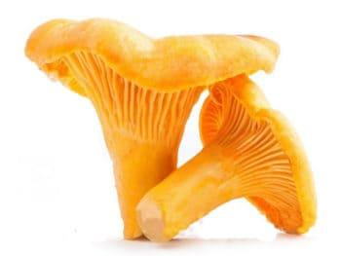

Лисички – признанные царицы леса. Их особые свойства признавали со времен Древнего Рима. Они не только питательны, но и обладают лечебными свойствами. Встретить их можно практически повсеместно.

**Полезный состав лисичек**. Основное богатство лисичек – витамины. Микроэлементами они богаты как никакой другой гриб. По своему цвету и содержанию витамина А, лисичка напоминает морковь, и это позволяет использовать грибы для улучшения состояния костей и кожи, укрепления иммунитета. Еще лисички богаты витамином С, которого содержится едва ли не как в цитрусовых плодах. Присутствуют в составе и другие микроэлементы, способствующие улучшению мозговой деятельности, укрепляющих сердце, очищающих легкие. Лисички полезны даже для зрения.

Типичный российский вариант представлен со шляпкой, которая имеет диаметр 2-8 см. Шляпка находится на небольшой ножке, цвет которой соответствует общему оттенку плодового тела.

В идеале лисички следует сушить, а если говорить о лекарствах и косметике, которые производятся из данного сорта грибов, то имеет смысл перерабатывать их сразу, в свежем виде, или делать настойки.

**Почему никто не видел червивых лисичек, и что еще за уникальное есть в этих грибах?** В составе плодовых тел присутствует вещество хиноманноза, которое обеспечивает защиту от насекомых-паразитов. В лисичках действительно никогда не заводятся вредители, и они не могут быть червивыми – за счет его присутствия. Только есть его на ночь не стоит, как и другие виды грибов, ведь это тяжелая пища, которая нагружает желудок.

Растут в лесу сестрички, рыжие…(лисички).

**Боровик**

**Съедобный гриб**

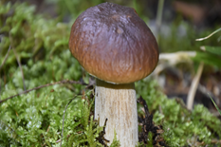

Боровик или белый гриб считается ценным съедобным грибом.

Боровик чаще всего растёт в хвойных и березовых лесах. По питательным свойствам и вкусовым качествам это наиболее ценный гриб.

У молодого белого гриба шляпка выпуклая, округлая, бледно-жёлтая, у созревшего – рыжевато-коричневая или тёмно-бурая. Нижняя поверхность шляпки молодого гриба белая (затем она становится жёлтой с зелёным оттенком), мякоть плотная, при изломе сохраняет белый цвет. Их можно готовить без предварительный варки.

В лесах растёт **жёлчный гриб** или **белый ложный гриб**. Жёлчный гриб горький на вкус. Он не является ядовитым грибом, но смешивать его с другими грибами нельзя, потому что при готовке горечь не исчезает, а наоборот, усиливается.

**Боровики загорают так же, как и люди.** Если они растут в тени деревьев и травы, то их шляпки, скорее всего, будут очень светлыми. Если же они растут в месте, регулярно подвергающемся воздействию солнечного света, то шляпка быстро приобретает темно-коричневый цвет, похожий на шоколад. При благоприятных условиях он вырастает примерно на 2 см в день. При неблагоприятных условиях рост может замедлиться или полностью прекратиться.

 На толстой белой ножке коричневая шапка.

Наверняка любой грибник найти мечтает…(боровик).

**Подосиновик**  
**Съедобный гриб**

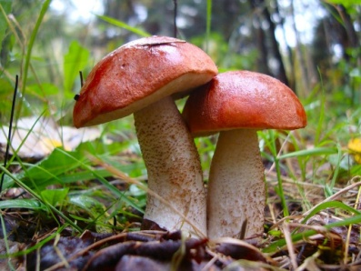

**Подосиновик** многие грибники считают одним из самых благородных грибов, а кулинары с удовольствием варят с ними супы, жарят и тушат со сметаной, маринуют и солят.

**Подосиновики** называют еще **осиновики** и **красноголовики**. Существует много видов подосиновиков — в зависимости от дерева, с которым гриб образует симбиоз. Подосиновики появляются из земли так: полукруглая шляпка является продолжением ножки и сливается с ней в единое целое. Через неделю роста гриб превращается в статного красавца 20 сантиметров высотой, с распрямленной шляпкой диаметром 20–30 сантиметров.Именно молодые грибочки ценятся грибниками больше, чем взрослые подосиновики.

Основное достоинство подосиновиков - чистота. По какой-то причине грибные комарики предпочитают подосиновикам белые грибы и подберезовики.

Собирать подосиновики можно практически до самой поздней осени, а иногда, и до снега.

**Желто-бурый подосиновик**  в наших лесах самый распространенный**. Все виды подосиновиков съедобны!** Такого понятия, как ложный подосиновик просто не существует.

**5 интересных фактов о подосиновике:**

* Подосиновики способны вырастать в высоту до 3 сантиметров за сутки.
* Молодой подосиновик благодаря своей шляпке, плотно облегающей ножку, весьма сильно отличается от взрослого гриба — их даже можно принять за разные виды.
* Подосиновик — гриб неразборчивый и неприхотливый. Он может расти не только под осинами, но и рядом с другими деревьями.
* Во время войны на фронте солдат Российской империи кормили супом из сушеных подосиновиков, так как по пищевой ценности он превосходит мясной бульон и был более доступен. Плюс по предположениям тогдашних медиков, такое блюдо сокращало восстановительный период после ранения.

Я в красной шапочке расту

Среди корней осиновых.

Меня узнаешь за версту,

Зовусь я … *(подосиновик)*

**Мухомор**

**Ядовитый гриб**

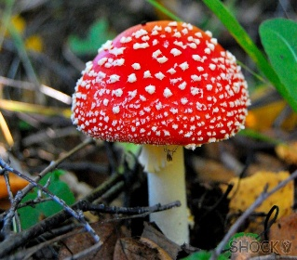

Во всех странах мухомор использовали для того, чтобы избавиться от надоедливых насекомых, в основном – мух: кусочки мухомора заливали молоком, накрывали тканью, чтобы мухам было удобно садиться и ставили в место их скопления. Мухи пили отравленное молоко и через некоторое время падали обездвиженные. Отсюда и название: «мухо» - муха, «мор» - смерть. Получается - смерть мухам.

Говорят, что ткань в горошек дизайнеры придумали, глядя на мухоморы.

Секрет бесстрашия викингов уже разгадан- перед боем викинги выпивали настой из мухоморов, который наделял их невосприимчивостью к боли и бесстрашием. Оказывается, яд у красного мухомора находится в большой концентрации в белых точках на шляпке. Их очень много у молодого мухомора. Чем старше мухомор - тем меньше точек на нём.

Красный мухомор червячки любят, хотя в сыром виде это очень даже ядовитый гриб. Его едят и другие животные-они так лечатся. Захворавший лось заходит в ельник, находит среди ёлочек мухоморы и проглатывает их целиком. Мухоморы – лосиное лекарство! Утверждают, что правильно собранные и высушенные мухоморы - прекрасное обезболивающее средство.

А вот кто-то важный на беленькой ножке,

Он в красненькой шляпке, на шляпке горошки… *(мухомор)*

**Бледная поганка**

**Ядовитый гриб**

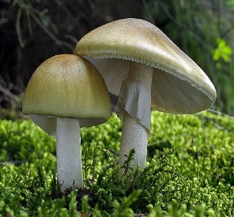

Один гриб выделяется среди остальных — бледная поганка.

Этот безобидный на вид гриб является самым ядовитым в мире.

Бледная поганка обычно встречается в лиственных лесах и может вырасти до 15 см в высоту. У нее зеленовато-серая шляпка, белые жабры и выпуклый стебель с чашеобразным основанием.

Она содержит токсин под названием альфа-аманитин, который может вызвать серьезное повреждение печени. Симптомы отравления бледной поганкой могут проявиться не сразу. Начальные симптомы включают тошноту, рвоту и диарею, которые могут быстро перерасти в печеночную недостаточность. Избегайте тактильного контакта с этим грибом (трогать его руками запрещено!!!).

**Дидактическая игра *«Что в лукошко мы берём?»***

Воспитатель называет грибы, которые упоминались в ходе беседы. Если съедобный, дети хлопают (кладут в лукошко, если ядовитый – не хлопают.

**Пальчиковая гимнастика *«Грибы»***

Раз, два, три, четыре, пять! *«Шагают»* пальчиками по столу.

Мы идем грибы искать.

Этот пальчик в лес пошел, Загибают по одному пальчику,

Этот пальчик гриб нашел, начиная с мизинца.

Этот пальчик чистить стал,

Этот пальчик жарить стал,

Этот пальчик только ел,

Оттого и потолстел.

**Игра «Какие грибы"**

Цель: учить образовывать отглагольные прилагательные.

-Если грибы сварить, то они будут….. вареные;

-а если грибы пожарить, тогда они будут….. жареные;

-если засолить, они будут….. соленые;

- если замариновать, они будут….. маринованные;

- если засушить….. сушенные.

**Игра "Посчитай"**

Цель: согласование числительных с существительными

1 гриб,. 3. , 5.

1 лисичка, 3. , 5.

1 опенок, 3. , 5.

В: Какие грибы вы еще знаете? (Подберёзовики, маслята, опята, грузди, волнушки)

**Воспитатель:**  - О чём она мы с вами сегодня узнали?

**Воспитатель:**  - С чем познакомились?

**Воспитатель:**  - Что интересное для себя вы узнали?

**«Метеостанция»**

Метеостанция (метеоплощадка) является важной составной частью работы по экологическому воспитанию дошкольников. Она должна давать возможность познакомить детей с основными стандартными метеорологическими приборами, с методикой и техникой наблюдений и обработки их результатов. Метеостанция должна обеспечить проведение наблюдений, практических работ, организовать систематические наблюдения за погодой, сезонными явлениями в окружающей природе, а также изучение микроклимата территории детского сада. Для наблюдения за погодой будут использованы традиционные приборы (компас, термометр) а также такие приборы как дождемер, гигрометр, ветряной рукав, барометр, солнечные часы. Все показания приборов фиксируются в дневнике погоды, где можно проследить и сделать свой метеопрогноз

- Ребята, сегодня мы с вами будем говорить, чем занимаются люди по профессии метеоролог? Как, по - вашему, что они делают? (Предположения детей)

Да, они определяют погоду на сегодня, прогнозируют погоду на неделю, месяц.

А что такое погода? А что такое прогноз погоды? (Предположения детей)

 А где можно услышать прогноз погоды? (по телевизору, по радио, посмотреть в интернете)

- А для чего людям нужны знания о погоде? (Предположения детей)

Да, все люди должны знать, какая на улице погода, для того чтобы правильно одеться.

А сейчас с вами мы отгадаем загадки про различные явления природы.

1. Кто всю ночь по крышам бьет,

Да постукивает,

И бормочет, и поет, убаюкивает?  (дождь)

1. Ты весь мир обогреваешь,

Ты усталости не знаешь,

Улыбаешься в оконце,

И зовут тебя все …(Солнце)

1. Бежал по тропе луговой,

        Кивали маки головой,

Бежал по речке голубой,

Речка сделалась рябой.  (Ветер)

1. Надо мною, над тобою

Пролетел мешок с водою

Наскочил на дальний лес,

Прохудился, и исчез.  (Туча)

1. Крашеное коромысло через реку повисло.    (Радуга)
2. Раскалённая стрела

Дуб свалила у села (Молния)

1. Пушистая вата плывет куда-то,

Чем вата ниже, тем дождик ближе.    (Облака)

*Перечень метеооборудования*: метеобудка (в ней вы найдёте: барометр, термометр, гигрометр), ветряной рукав, солнечные часы, дождемер, мерзлометр.

**Наблюдение за давлением воздуха**

*Барометр* - отмечает перемены, происходящие в воздухе. Конечно, барометр не предсказывает погоды - он отмечает перемены, происходящие в воздухе. А уж мы, глядя на него, знаем, какой погоды можно ждать.

**Наблюдение за ветром**

Ветер представляет собой движение воздуха относительно поверхности земли и характеризуется двумя основными величинами: направлением и скоростью. Скорость и направление ветра отличаются большой неустойчивостью, меняясь иногда в широких пределах в течение короткого промежутка времени. За направление ветра принимается то направление, откуда дует ветер. Наблюдение за ветром проводятся с помощью флюгера, ветряного рукава, воздушных змеев, других летающих игрушек.

*Ветряной рукав*

Штиль - листья на деревьях неподвижны, рукав не устанавливается по ветру.  
Тихий ветер - колышутся отдельные листья, колеблется рукав.  
Легкий ветер – слегка колеблется рукав, листья временами шелестят.  
Слабый ветер – листья и тонкие ветки деревьев постоянно колышутся, ветер развевает рукав.  
Умеренный ветер – ветер приводит в движение тонкие ветки деревьев, вытягивается рукав.  
Свежий ветер – качаются ветви и тонкие стволы деревьев. Вытягивается рукав.  
Сильный ветер – качаются толстые сучья деревьев, шумит лес.

*Бесприборные наблюдения за ветром*Для оценки направления и скорости ветра при отсутствии используются любые косвенные признаки, позволяющие произвести эту оценку. Направление ветра, например, можно наблюдать по дыму, движению легких предметов в воздухе, наклону травы, ветвей деревьев.

**Наблюдения за температурой воздуха**

Наблюдения за температурой воздуха состоят из измерений температуры воздуха по *спиртовому*, и *электронному* *термометрам*. Термометры размещают, один на солнечной стороне, другой – в тени. Сравнивают показания с разных термометров.

**Наблюдение за влажностью воздуха**

Для измерения влажности воздуха используется *гигрометр*. Гигрометр позволяет выявить относительную влажность окружающей среды, которая является одним из важнейших составляющих микроклимата помещения. Содержание влаги в воздухе влияет на самочувствие людей. В качестве гигрометра можно использовать сосновую шишку. Каждая чешуйка сосновой шишки – это маленький гигрометр. Волокна древесины в ней расположены так, что чешуйка становится очень чувствительна к влажности. Как только она начинает подсыхать - волокна изменяют натяжение и чешуйка раскрывается.

Для чего она это делает? Да конечно же, чтобы с наступлением хорошей погоды выпустить на волю крохотное крылатое семечко сосны

**Наблюдения за атмосферными осадками**

Наблюдения за атмосферными осадками состоят из определения вида осадков, их интенсивности, времени выпадения и измерений количества выпавших осадков.  
Количество осадков измеряется высотой (в миллиметрах) слоя воды, образовавшегося на горизонтальной поверхности от выпавшего дождя, мороси, обильных рос, тумана, растаявшего снега при отсутствии стока, просачивания. Количество осадков измеряется при помощи *осадкомера* или *дождемера.*

**Мерзлометр** позволяет измерить слой изморози и мокрого снега на проводах, а также спрогнозировать вероятность аварийных ситуаций из-за обрыва линий электропередач. Измерения изморози и мокрого снега проводят или по толщине отложения на металлическом тросе, или по количеству воды, получившейся после таяния намерзшего слоя.

**Наблюдения за временем**

Для определения времени на улице можно использовать *солнечные часы*.

Предсказывать погоду помогают растения и животные:

*Растения-барометры*:  
- Кислица, фиалка, календула перед непогодой закрывают цветки.  
- Костяника, папоротник орляк: перед ненастьем края их листьев приподнимаются, а сами листья поникают; при приближении холода края листьев заворачиваются вниз.  
- Клен перед дождем «плачет» (в месте прикрепления черешков листьев к веткам  
появляются капельки жидкости) .  
- Жимолость, горицвет, ночная фиалка перед дождем издают сильный запах.  
- Сосновые шишки позволяют достаточно точно предсказать, сырой или сухой будет погода в ближайшее время. Если влажность минимальная, они подсыхают и  
раскрываются; во влажные же периоды впитывают водяные пары и плотно закрывают чешуйки.

*Животные-барометры*:

- муравьи (в экологическую тропу включен муравейник, птичий «городок», насекомые и др. Так, муравьи за несколько часов узнают о приближении ненастья, готовятся к нему: прячутся от дождя, плотно закрывают почти все «двери» своего дома.

- ласточки перед дождем летают низко над землей, атмосферное давление «придавливает» насекомых ближе к земле, и ласточки охотясь за ними, тоже опускаются ниже.

- Воробьи в хорошую погоду веселы, подвижны, порой драчливы. Воробьи стали вялыми, притихли, сидят, напыжившись, либо собираются стаями на земле, купаются в песке: будет дождь.

- Мухи перед хорошей погодой просыпаются рано утром и начинают гудеть. Перед сырой погодой мухи смирненько и тихо сидят по стенам. Днем перед ненастьем мухи становятся особенно назойливыми.

**«Солнечные часы»**

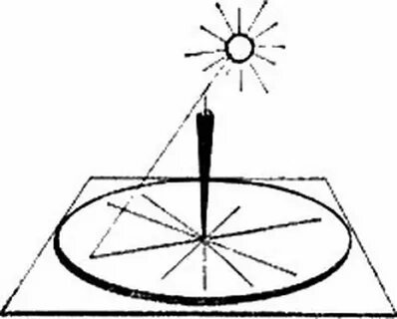

**Беседа с детьми на тему: «Солнечные часы»**

**Цель:** развитие познавательной активности детей в процессе знакомства с солнечными часами, их историей, назначением.

**Ход беседы:**

Ребят, что такое время? Правильно, время – это продолжительность, длительность чего-либо, измеряемая секундами, минутами, часами.

Сегодня мы будем знакомиться с часами как таковыми, с атрибутом времени. С тем предметом, который нам больше всего помогает ориентироваться в пространстве. Без часов мы не представляем свою жизнь. Они висят на стене, стоят на полочке, они есть на мобильном телефоне у взрослых, и на руках тоже! Что это такое? (Ответы детей)

Часы – это прибор для измерения времени.  
Зачем нам нужны часы? (Ответы детей)

Правильно, чтобы не опоздать, чтобы знать, когда идти на работу, в музей, когда начнется любимый мультфильм.   
А как раньше люди жили без часов? Как ориентировались во времени?

(Ответы детей)

Вот вы говорите, что вместо будильника пробуждал всех петух, с его пения начинался день. А что же делать, если нет петуха? А что делать, если мне нужно куда-то не утром, а в обед?   
 Древние люди ориентировались во времени по Солнцу. Они наблюдали за окружающим миром. Солнце встало – утро, солнце прямо над головой – день, солнце садится – вечер. Люди даже придумали солнечные часы.

**Солнечные часы** – старинный прибор для измерения времени по Солнцу. Они построены на знаниях наших предков о космических телах, в данном случае о звезде Солнечной системы. Родиной солнечных часов принято считать Древний Египет, где поклонялись различным богам, строили им храмы, служили им. Одним из главных древнеегипетских богов был бог Солнца - бог Ра. Считалось, что он правит всеми частями мира: небосводом, землей, преисподней. Ра ассоциировали с соколом или ястребом, на голове которого был яркий солнечный диск. Египтяне верили, что все формы жизни были созданы его руками, ведь Солнце есть источник света и тепла, без чего ни одно живое существо не может расти и существовать. Богу Ра возводили множество ярких храмов, в которых служили его жрецы.

Вот в одни прекрасный день жрецы наблюдали за тем, как в очередной раз бог Ра «путешествует на своей лодке по небу». Они вдруг заметили, как колонны храма отбрасывают тень то в одну сторону, то в другую, причем плавно, будто бы по кругу. Жрецам пришла в голову идея создания солнечных часов, по которым они могли определить время, когда любимейший бог Ра проплывает на лодке в той или иной части небосвода.

Давайте посмотрим, что они придумали: перед храмом жрецы установили большой колышек и назвали его «гномон». Это был священный колышек, который украшали резными узорами и надписями. Когда на небе появлялось солнце (бог Ра), то тень от гномона перемещалась по заранее размеченной окружности (некое подобие сегодняшнего циферблата). Равномерно нанесенные риски отмеряли равные отрезки времени. Окружность так же украшали узорами, часто изображениями Солнца, звезд и Луны в разных фазах. Людям такая идея понравилась, ведь появилась возможность определять точное время. Солнечные часы стали устанавливать в общественных местах – на площадях, в банях, в имениях императоров и так далее.

Кроме того, самый большой минус солнечных часов – работать-то они могут лишь в солнечную ясную погоду! Тем не менее, солнечные часы служили людям в течение тысячелетий. И люди ими были очень довольны.

**«Тропа здоровья»**

Цель создания объекта: сохранять и укреплять здоровье детей; профилактика плоскостопия у детей, закаливание.

Тропа, выполнена из различных материалов в форме небольших отрезков: конструктор, галька, желуди, песок, жесткий коврик и пр.

На «Тропе здоровья» выполняются упражнения, которые помогают детям развивать физическую силу, гибкость тела, координацию движений ребёнка.

**Вывод**

Таким образом, экологическая тропа состоит из объектов, на каждом из которых дети участвуют в играх, наблюдениях, обсуждениях, беседах, познавательно – исследовательской и опытно – экспериментальной деятельности.

Экологическая тропинка позволяет более продуктивно использовать обычные прогулки с детьми для экологических занятий в зависимости от возраста и одновременно для оздоровления детей на свежем воздухе. Часто у воспитателей возникает вопрос: нужно ли сразу посещать все точки тропинки? Конечно, нет. Все зависит от возраста детей и от целей. В разное время можно посещать разные точки, даже одну точку за прогулку. Одни и те же объекты можно посещать много раз, особенно в разные сезоны года. Если прогулка ознакомительная, можно посетить разные точки, если же преследуется конкретная цель (например, измерить выпадение осадков), то можно ограничиться только одним объектом.

Очень важно помнить об интегрированном подходе: на тропинке с ребятами занимается воспитатель, свои впечатления об увиденном они выражают в музыкальной, изобразительной, театрализованной деятельности, сюжетно – ролевых и подвижных играх.

**Насекомые, встречающиеся на территории нашего**

**детского сада**

**Божья коровка**

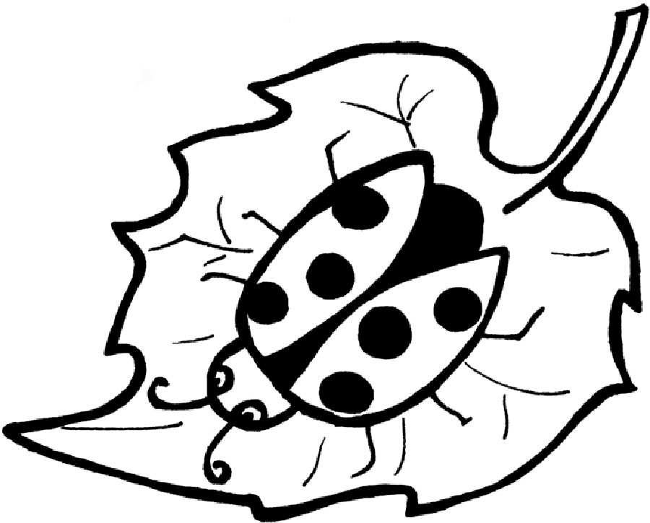

С приходом весны и лета в природе появляется очень много разных насекомых. Дети любят наблюдать за красивыми [бабочками](http://deti-i-vnuki.ru/rasskazyivaem-detyam-o-babochkah/), жуками. Совершая прогулку на природу с детьми, обязательно можно встретить красивых жучков, с черными точками. Среди огромного разнообразия больших и маленьких жуков, которые деловито снуют по садам, полям и огородам, у людей пользуется симпатией божьи коровки. Рассмотрим этих жучков и расскажем про божью коровку детям.

Почему жучки называются божьими, почему коровки, если это жуки, почему у них такая окраска, какую пользу они приносят и как развиваются.

**Рассказ детям про божью коровку**

У этих маленьких жучков очень привлекательная яркая внешность. Их раскраска запоминается с первого взгляда. Эти насекомые давно заслужили интерес человека. Во многих странах с ними связаны разные предания, суеверия, люди придумывали про них пословицы и сказки.

У нас их называют «божья коровка». В некоторых странах Восточной Европы этих жучков называют ласково «солнышко», а в Западной Европе жучок Девы Марии.

Где живут жучки? Повсюду, кроме Антарктиды. Встречаются и у нас, в странах Северной, западной и Восточной Европы, Индии, Великобритании, Италии и Франции.

Почему жуков называют божьими? Божий, значит, кроткий, безопасный. А почему коровка, если она жук? Когда она сидит на ладони человека спокойно, она безопасна. А стоит ее немного прижать, насекомое выделяет желтое «молочко», жидкость. Поэтому ее и назвали божьей коровкой.

Вообще жуки - хищники. Божьи коровки (так по латыни называют семейство жуков), как и их личинки, питаются в основном тлей. За это их еще называют тлевыми коровками. Кроме тлей божьи коровки уничтожают паутинных клещей, мелких гусениц, яйцекладки насекомых, т.е. самых опасных вредителей сельского хозяйства. Жучки очень активны, быстро бегают по растениям и могут перелетать на большие расстояния. У жучков очень завидный аппетит. Каждому в день нужно по полсотни тлей.

Личинки божьих коровок тоже не жалуются на отсутствие аппетита: для их развития требуется около тысячи тлей. Личинки очень быстро растут. За год может развиться несколько поколений.

Выглядят насекомые очень ярко. Их круглая спинка окрашена в красный, оранжевый или желтый цвет и покрыта точечными пятнышками. Точек может быть разное количество. Встречаются особи с двумя точками, с 12, 30. Самая распространенная – семи точечная коровка. 28-точечная особа - вегетарианец и вредитель: ест картошку, свеклу и клевер.

Яркие приметы делают божьих коровок легко узнаваемыми даже маленькими детьми.

Энтомологи считают божьими коровками и тех, у кого на спинке изображены запятые, тире, у других есть причудливый орнамент. Существуют жуки даже в черном наряде, а не только в красном или желтом костюме. И у них тоже есть точки-горошинки. Божьих коровок существует более 4000 разных видов.

У божьих коровок есть голова, спинка, грудь, брюшко, 3 пары лапок, жесткие надкрылья и крылышки прозрачные, при помощи которых насекомое летает.  Глаза большого размера и подвижные усики. Летает жучок при помощи двух задних крыльев, а жесткие надкрылья служат защитой. Во время полета насекомое делает до 85 взмахов в секунду. Интересно будет увидеть, что под надкрыльями прячутся прозрачные крылья, с помощью которых насекомое летает. Зачем же насекомому такой яркий наряд? Чтобы защищаться от врагов! Это предупреждающая окраска: «Я не съедобная!» - гласит она.

Если взять в руки жучка и ненароком прижать его, то он выпустит оранжевую каплю. В ней содержится яд кантаридин, для людей он не опасен, а вот если птица схватит божью коровку, обожжет горло так, что больше не захочет ее трогать. Так букашечка чувствует себя в безопасности.

**Как развивается божья коровка**

Весной у насекомых начинаются хлопоты с выведением потомства. Они ищут себе пару. На листьях растений самка откладывает до 400 яиц, желтого цвета. Самка, заботясь о своем потомстве, выбирает растения, которые растут возле мест обитания тлей. Через 1-2 недели из яиц появляются личинки. Сначала они питаются оболочкой яйца, а также неоплодотворенными яйцами. Потом добираются и до тлей. Личиночная стадия длится 4-7 недель. Когда личинки накопят питательные вещества, они превращаются в куколок. Куколка прикрепляется к листу. Через 7-10 дней из оболочки куколки выползает взрослое насекомое. У него пока нет пятнышек. Жучок сидит и ждет. Потом появляется окраска соответствующая и пятна. Зимуют обычно взрослые жуки. Они теплолюбивы. Если климат холодный, божьи коровки собираются стаями и улетают в теплые края. Если остаются, собираются колониями и прячутся под камни, кору деревьев и так пережидают зимнюю стужу.

**Польза и вред божьих коровок**

Прожорливость божьих коровок приносит большую пользу садам и огородам во многих странах. Если одна личинка за день поедает 50 особей тли, то взрослое насекомое - до 100 особей. Жуков специально разводят и потом при помощи авиации распыляют над садами. Но есть и вредные особи, которые поедают овощи.

**Интересные факты о божьих коровках**

С древних времен божьим коровкам даже поклонялись. Славяне считали ее посланницей богини Солнца. С ее помощью предсказывали погоду. Если жучок улетает с ладони, на которой сидел, то погода будет хорошей. А если не хочет лететь, будет непогода.

Издавна в западных странах люди считали божью коровку символом удачи. Изображения жучка на одежде было как оберег. Много примет, связанных с этим жучком. Если к вам залетит божья коровка, не спешите ее прогнать, чтобы не спугнуть фортуну. Залетев в дом, она сулит мир и гармонию, а для бездетных семей- появление ребенка

**Муха**

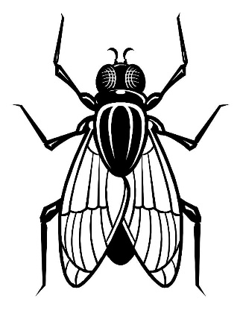

**Мухи** - это очень распространённые летающие двукрылые насекомые. Обитают они практически во всех тёплых районах планеты, доставляя множество проблем живым организмам, в том числе и людям. Ведь являются мухи переносчиками многих опасных заболеваний.

**Краткое описание мухи**

Размеры эти насекомые имеют небольшие - 1-2 см. Причём их тело разделено на три части, густо покрытые волосками: голову, брюшко и грудь. На голове находятся огромные фасеточные глаза и хоботок (он бывает разных типов, что зависит от вида насекомого). Грудной отдел довольно маленький, покрыт щитком сверху. А брюшной отдел, наоборот, довольно велик, да ещё и растягиваться может. В целом, все мухи очень похожи по строению тела. Однако, их окрас и размеры сильно зависят от вида насекомого, что, в свою очередь, зависит от условий и места обитания. Однако, многие представители этой группы животных имеют тёмный окрас. Часто он отливает зелёным цветом. Могут также наблюдаться тёмно-коричневые цвета.

**Значение мухи в природе**

На самом деле, эти насекомые имеют важное значение в природе. Иначе и быть не может, поскольку они очень распространены, и встречаются практически везде. И хоть прямой пользы они не приносят, зато участвуют в пищевой цепи, и это очень важно. Мухи являются пищей для огромного количества животных, и если бы их вдруг не стало, то цепочка питания была бы нарушена. Это может привести к серьёзным последствиям. Например, к исчезновению тысяч видов животных, так что не стоит недооценивать значение мух. Если же рассматривать роль этих насекомых в жизни людей, то однозначно можно утверждать, что вреда те приносят гораздо больше, чем пользы. Ведь являются они переносчиками очень многих инфекционных заболеваний, в том числе и тех, что приводят к смерти. Хотя и хорошее вспомнить можно. Например, опарышами - личинками мясных мух, раньше чистили раны (сейчас, к слову, тоже иногда применяют этот метод). Однако, приносимый насекомыми вред намного перевешивает пользу.

**Комар**

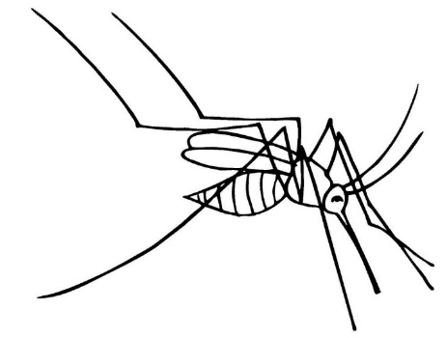

**Комар** – насекомое серого цвета с двумя крыльями. Голову самцов украшают перистые усики, самок усики гладкие. На нашей планете обитает более двух тысяч видов комаров.

На голове у комара есть хоботок, которым он протыкает место укуса и пускает под кожу животного ядовитую слюну. Вот почему кожа после укуса зудит и чешется. Обычно активность комаров наступает вечером.

Людей кусают только самки-комары, самцы же пьют сладкий цветочный нектар и сок растений. Хоботок у них слишком тонкий, им нельзя проткнуть кожу. Кровь нужна самкам для развития яиц. За один раз самка выпивает столько крови, сколько превышает ее массу в 5–6 раз. Насытившись, самка летит откладывать яйца. Комары очень быстро размножаются. За раз комариха может отложить около 350 яиц. Через две недели из них появляются личинки.

Многие думают, что комары пищат, но писк возникает из-за дребезжания комариных крылышек. Дрожанием крылышек они даже могут общаться друг с другом. Обыкновенный комар делает около 500 взмахов крылышек в секунду.

Люди сложили про комаров множество легенд. У североамериканских индейцев есть предание, что комаров послал в наш мир великий дух Ваконда. Так он наказал всех людей за то, что одна женщина была очень ленива и любила сплетничать.

Многие комары, кусая людей, переносят очень опасные болезни. Малярийные комары названы так потому, что переносят возбудителей малярии.

Людям в борьбе с комарами помогают животные. Самые известные охотники на комаров – лягушки и жабы. Не прочь закусить комариком и птицы: трясогузки, синицы, воробьи. Есть враги у комаров и среди насекомых. Самый грозный среди них – стрекоза.

**ЗАГАДКА**

Летит – пищит,

Ножки длинные тащит,

Случай не упустит,

Сядет и укусит.

(Комар)

ПОСЛОВИЦЫ И ПОГОВОРКИ

 Комары запищали – запасайся плащами.

За семь верст комара искали, а комар на носу.

Комар поет тонко, да звонко.

НАРОДНЫЕ ПРИМЕТЫ

 Комары и мошки столбом – к хорошей погоде.

Если много комаров – готовь короб для ягод.

**Гусеница**

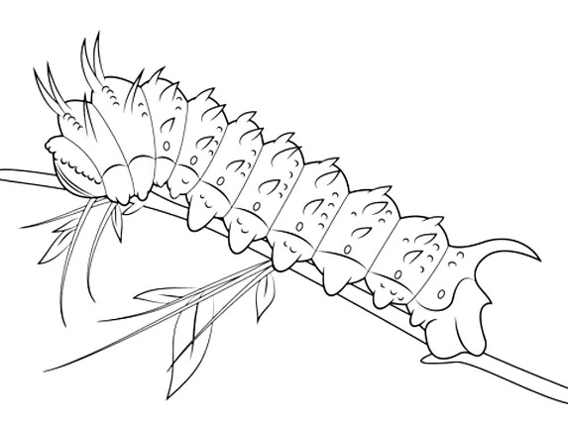

Гусеница - это личинка бабочки, которая вылупляется из яйца. У неё, в отличие от своей родительницы, очень непривлекательная внешность.   
Гусеницы имеют мягкое вытянутое тело. Крыльев у них нет. Многие имеют яркую окраску и красивое опушение или выросты. Большинство видов имеют шелкоотделительные железы, с помощью которых они создают кокон. Питаются в основном растительной пищей.

Гусеница - это злостный вредитель. У неё много врагов. Она является особым лакомством для птиц, но с помощью различных уловок им удается спасаться от гибели. Некоторые гусеницы похожи на птичий помет, другие - ветки и сучки, а третьи маскируются под цвет листьев. Гусеница раковидного мотылька способна даже обрызгать врага кислотой.

Достигнув определённого возраста, гусеницы окукливаются и скоро превращаются в прекрасное создание - бабочку.

**Муравей**

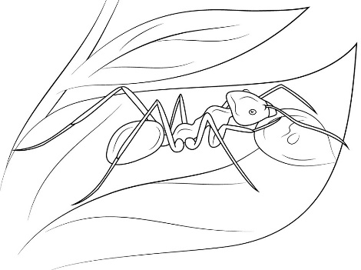

Муравьи знакомы каждому человеку. Они распространены повсеместно, кроме Антарктиды и Крайнего Севера. Известно около 10 тыс. видов этих насекомых.   
Размеры тела их бывают от 8 до 30 мм. Окраска от светло-жёлтой до чёрной. У большинства видов развиты ядовитые железы, выделяющие муравьиную кислоту. 

Их сообщества устроены сложнее, чем у пчёл, семьи насчитывают до 1 млн. особей в муравейнике. У них есть и свои пастбища. Они выводят тлей и доят их. Питаются эти насекомые беспозвоночными животными, нектаром цветов, грибами, семенами растений и выделением тлей.

**Оса**

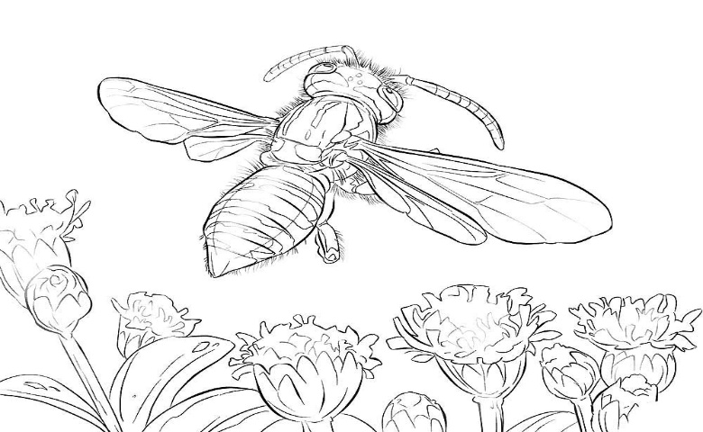

Оса относится к отряду перепончатокрылые, распространена почти повсеместно, за исключением Антарктиды.

У этого насекомого полосатое брюшко и пара прозрачных крыльев.

Оса - хищное насекомое. Она выкармливает своих личинок белковой пищей - мухами, пчёлами, пресмыкающимися и млекопитающими. Сама же питается нектаром цветов и спелыми сочными плодами. Нередко нам приходится отгонять этих навязчивых насекомых от варенья, компотов, фруктов, а также дынь, арбузов и ягод.

**Паук**

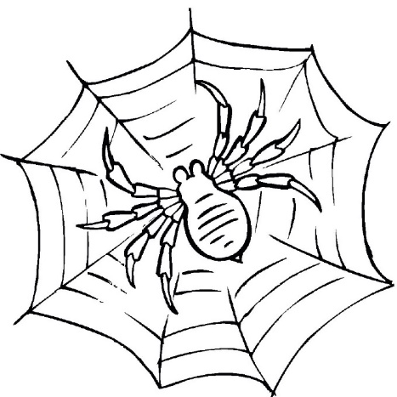

Паука нельзя назвать красивым животным; многие чувствуют к нему отвращение и даже бояться его. Паук же не только безвреден, но даже очень полезен, истребляя множество комаров и мух.

Он очень много ест, зато может оставаться без пищи целые месяцы. У него восемь зорких глаз, а восемь длинных ног дают ему возможность очень быстро бегать.   
Охотятся пауки по-разному. Многие из них тихо подкрадываются и мгновенно впиваются в жертву своими острыми ядовитыми зубами. Впрочем, для мух гораздо опаснее те пауки, которые плетут для них хитрую паутину. На такой паутине паук смело спускается с дерева на землю или с потолка на пол и снова поднимается вверх. Вот такое это замечательное животное.

**Пчела**

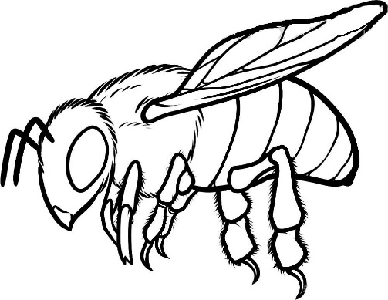

Пчела - это «великая труженица». Часто её можно увидеть на лугах и в садах.   
Она живёт в семье.

Пчелиная семья включает до 80 тыс. пчёл, основную часть которой составляют рабочие пчёлы. В семье обязательно есть одна самка матка, способная откладывать яйца, и несколько сотен самцов - трутней. Рабочие пчёлы строят из воска соты, в которых содержат личинок.

Весной, летом и осенью пчёлы усиленно запасают мёд. Мёд, прополис, пчелиный яд и другие продукты пчелиной семьи имеют большое значение в жизни человека.

**Стрекоза**

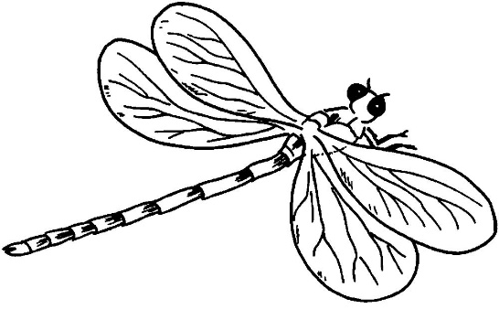

У самого берега заросшего водоёма, среди тростника, камышей и хвощей быстро снуют в погоне за более мелкими насекомыми стрекозы.   
Эти существа имеют вытянутое тело, голову с большими сложными глазами, каждый из которых состоит из более чем 30000 отдельных линз, и две пары прозрачных, вытянутых крыльев. Стрекозы - дневные хищные насекомые.

Известно более 3 тыс. видов.

Свои личинки стрекозы откладывают в воду. Личинки этих насекомых - страшные подводные хищники, нападающие даже на маленьких рыбок.

Через 1-3 года личинки превратятся во взрослых стрекоз, способных жить на суше.

**Шмель**

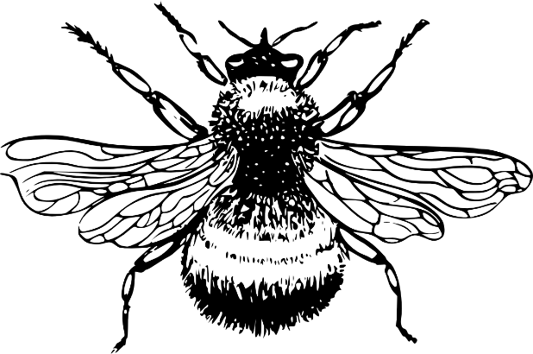

На цветках диких и культурных растений в хорошую погоду можно увидеть труженика шмеля. Он собирает нектар и цветочную пыльцу и попутно опыляет растения, обеспечивая урожай семян.

Шмель живёт только одно лето. На зиму остаётся в живых только молодая самка-матка, которая после пробуждения весной ищет место для гнезда. Если она погибнет, то некому будет основывать новую семью.

Гнёзда шмелей разоряют полевые мыши, лисицы, барсуки, осоеды. Они поедают шмелиный мёд и уничтожают личинок и куколок.

**Деревья и кустарники, встречающиеся на территории нашего детского сада**

**«Берёза»**

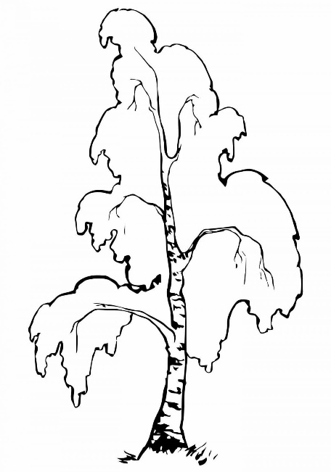

***Цель:*** Формирование у детей представления о русской березке, о красоте окружающего мира. ***Задачи:*** - продолжать формировать представление о дереве – береза, ее характерном строении, полезных свойствах. - активизировать и обогащать словарь детей. - развивать эстетическое восприятие и творческие способности. - воспитывать любовь к Родине через художественно-эстетическое восприятие, бережное отношение к живой природе.

(Дети подходят к березке.)

- Ребята, мы пришли на красивую полянку.

А теперь, мои ребятки, отгадайте – ка загадки:

**Загадки**

1. Стоят столбы белые,

На них шапки зеленые:

Летом мохнатые,

Зимой сучковатые.

Где они стоят,

Там и шумят.

(Береза)

2. Зелена, а не луг,

Бела, а не снег,

Кудрява, а не голова.

(Береза)

3. На полянке девчонки

В белых рубашонках,

В зеленых полушалках.

(Береза)

4. Стоят в поле сестрицы:

Платья белены,

Шапочки зелены.

(Береза)

5.Зелена, а не луг,

Бела, а не снег,

Кудрява, а не человек.

(Береза)

- Расскажу я вам сегодня о русской красавице, стройной, белокурой берёзке.

Берёзу величали: стройной, кудрявой, белой, белоствольной. Её сравнивали с девушкой красивой в зеленой косынке.

Наверно, ни об одном дереве не сложено столько красивых строк, как о берёзе. Берёза – муза поэтов. О ней много написано и в стихах и в прозе. Русская белоствольная красавица в зелёном платочке, с нежными серёжками…

***Люблю березку русскую, то светлую, то грустную.***

***В беленом сарафанчике с платочками в карманчике,***

***С красивыми застежками, с зелеными сережками.***

***Люблю ее нарядную, родную ненаглядную.***

А. Прокофьев.

**Березонька** (народная песня)

Береза моя, березонька,

Береза моя белая,

Береза кудрявая!

Стоишь ты, березонька,

Посередь долинушки;

На тебе, березонька,

Листья зеленые;

Под тобой, березонька,

Трава шелковая;

Близ тебя, березонька,

Красны девушки

Венки плетут

- Ребята, а вы знаете, как называется березовый лес? Он называется березняк.

В нем растут березки высокие, пониже и совсем низкие. Ребята, какого цвета ствол у березы? Да, он белый с черными вкраплениями.

Воспитатель: - Дети, а на что похожи веточки у березы? (Ответы детей).

Ветки у березы, словно косы заплетённые, вниз спускаются, друг с дружкой переплетаются. Русский народ украшал дерево лентами, заплетал их в ветки, водили хороводы.

**Музыкальная хороводная игра «Берёзка»**

Все дети встают в круг вокруг берёзы.

Мы вокруг берёзки хороводом стали,

Яркие платочки высоко подняли.

(Дети идут по кругу, платочки в руках)

Ты, берёзка, посмотри, посмотри.

Это пляшут малыши, малыши.

(Дети кружатся на месте платочки вверх)

Мы вокруг берёзки весело гуляли,

Весело гуляли, ножками шагали.

(Шагают в круг, затем из круга)

Ты, берёзка, посмотри, посмотри,

Это пляшут малыши, малыши.

**Пословицы.**

1. Береза не угроза: где стоит, там и шумит.

2. Где дубняк, там и березняк.

3. И у березы слезки текут, когда с нее кору дерут.

4. Березой обогреешься, а не оденешься.

**Игра «Что рядом с берёзой растет, и кто около берёзки живет»?**

Воспитатель: Береза – единственное в мире дерево с белой корой. В ней имеется вещество, которое окрашивает кору в белый цвет. Плохо пришлось бы березке без этого вещества. Кора у нее тонкая, нежная, и дерево смогло бы получить солнечные ожоги. А с белой корой ствол в жаркий день остается прохладным. Прекрасна береза в любое время года. За свою красоту береза стала символом

***Физкультминутка «Во поле береза стояла»***

Наступило утро, солнышко проснулось.

И березки к солнцу потянулись (Руки вверх, на носочках)

Поздоровались друг с дружкой.

Наклонившись в сторону (Наклоны в сторону),

С солнцем поздоровались,

Радуясь дню новому. (Руки вверх помахать ими).

Воспитатель: Ребята, что дает береза человеку? (Ответы детей).

Береза необходима человеку. Из нее делают мебель, игрушки, посуду, корзины, туески для сбора ягод, шкатулки, для хранения бус и колец. Древесину широко используют в хозяйстве, из коры березы получают деготь. (Показ картинок).

А еще березка – дерево лекарь. Отвары из березовых почек заживляют раны. Березовыми веничками лечат хвори в бани.

Но особенно ценен березовый сок.

Люди водили хороводы в березовой роще. Яркие платочки возьмем, вокруг березки хоровод мы заведем.

**Хоровод «Мы вокруг березки»**

(Раздаем платочки).

Посмотри березка мы к тебе идем

Яркие платочки мы тебе несем.

(Дети идут по кругу).

Девочки к березке ближе подойдут.

Яркими платочками весело взмахнут.

(Идут в центр круга, назад, мальчики стоят в кругу, приплясывая).

Разошлись ребятки, и пошли гулять.

Про березку песню нежно напевать.

(Идут в разных направлениях, гуляя.)

***Пальчиковая гимнастика***

Белые берёзы на ветру качаются, (Движения пальцами обеих рук.)

Ветви наклоняются, низко наклоняются. (Кисти опускают вниз.)

И полощут длинные, веточки в реке, (Движения пальцами обеих рук.)

Чтобы были чистые косы по весне. (Руки поднимают.)

Воспитатель: - Светит ярко солнышко (воздушный шар) согрело нашу землю, и выросла

березовая роща. Люди любят ходить в березовый лес, чтобы отдохнуть душой и

телом, набраться сил и энергии. И мы сейчас с вами отправимся в березовый лес.

Вместе со мной идем, вокруг березоньки встаем.

***Речевая игра***

|  |  |
| --- | --- |
| Мы пришли в чудесный лес.  Сколько здесь вокруг чудес!  Справа березка белоствольная стоит,  Слева березка на нас глядит.  Они кронами шумят,  Ветры в их листве гудят.  Они кронами шумят,  Ветры в их листве гудят.  Травка зеленеет, солнышко блестит.  Расцвели цветы, как красивы они.  В лесу красота и покой,  А нам пора уже домой. | Ходьба на месте.  Разводят руки в стороны.  Руку отводят в указанную сторону и  Смотрят.  Машут руками над головой.  Опускают руки вниз, волновые движения  Приседают руки вниз, вверх.  Разводят руками над головой в стороны |

Как называют березу в народе? (белоствольной, красавицей, кудрявой…).

- А что знаете о березе вы?

Наклонить веточку, рассмотреть поближе листочки.

- Какие листочки у березы?

- На что они похожи?

Детям предлагается сказать березке добрые слова.

**Д/игра** **«Укрась словом березку»** (подбор прилагательных о березе)

-Давайте пофантазируем, о чем мечтает берёзка? (рассуждения детей).

Воспитатель:

- Дети, я приглашаю вас на наш участок смастерить свою берёзку.

(Материал: конусы из картона, фломастеры, полоски зеленой бумаги).

После окончания работы, дети составляют березовую рощу.

**«Клён»**

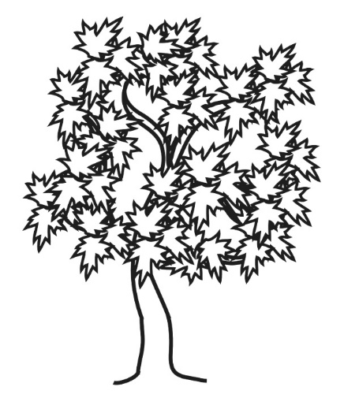

- Ребята, перед нами дерево, которое называют украшением парков. Знакомо вам это дерево? Это клен. А теперь подумайте, почему его называют украшением парков. Клены – красивые деревья, поэтому могут украсить любой парк. А вам нравится клен? Что именно кажется вам красивым в этом дереве? Во все времена года хорош клен, но особенно красив и приметен он осенью. Почему?

Вот какая загадка есть про осенний клен.

**Загадка про клён**

Стоит Антошка  
В красной одёжке,  
Под ветра свист  
Гоняет лист.

Действительно, клен красив. Но кроме красоты у клена еще много достоинств. Клен морозостойкий. Что это значит? Стойко держится на морозе, не боится его. Это очень важно для дерева, так как помогает выжить в лютые морозы. А еще клен – засухоустойчивый. А это как понимать? Клен устойчив к засухе. Что такое засуха? Отсутствие влаги, воды. Ива или тополь не выдерживают долгой засухи и засыхают, а клену легче. Он засухоустойчивый и переносит засуху. И еще клен – дерево быстрорастущее. Как вы понимаете слово «быстрорастущий»? Тот, кто быстро растет. А растет клен при благоприятных условиях очень быстро, за год вырастает выше меня (до двух метров).

Листья у клена крупные, с жилками. Кленовые листья, как растопыренные пальцы.  
Листьями клёна питаются личинки многих видов бабочек.

Плод клена называется – крылатка, состоит из двух одинаковых частей и при падении вращается, унося семя на значительное расстояние. Так клен заботится о потомстве. После листопада на ветках клена до глубокой осени висят подвески из крылатых семян. Стоит дунуть легкому ветерку, и множество крылатых семян, похожих во время полета на серых стрекоз, неспешно полетят к земле, стараясь приземлиться подальше от родительского ствола. Некоторые из них весной прорастут и вырастет со временем из слабого ростка могучий красавец клен. Как, по-вашему, почему семя клена получило название «крылатка». У кленового семени есть два крыла.

Хоть и не птица,  
А с крылом родится;  
И обычай - птичий:  
С ветки сорвется -  
По воздуху вьется.

Клён - отличный медонос. Ранней весной летят пчелы на клен за пыльцой и нектаром. Поскольку клёны крайне важны для выживания пчёл, их часто высаживают возле пасек. Пыльцу клена с удовольствием поедают не только насекомые, но и белки. Клён используется человеком для получения кленового сиропа и сахара. Если ранней весной пробуравить кору клена, то оттуда начнет сочиться сладковатый сок. Но еще раньше людей, сладкий кленовый сок распробовали птицы и звери: дятлы, сойки, длиннохвостые синицы, белки. Дятел дырявит клювом кору клена, а белка прокусывает. Но вреда дереву от этого нет: ранки маленькие и быстро затягиваются.

Люди используют клены с давних времен.

Древесина клёна использовалась для изготовления мебели, линеек, лыж, музыкальных инструментов (барабаны, гитары, духовые инструменты). Знаменитый мастер Страдивари делал скрипки из древесины клена. В старину из клёна мастерили кухонные приборы и вёсла для лодок.

**Вопросы:**

1. Почему клен называют украшением парков?  
2. Как быстро клен растет? Боится ли морозов? Засухи?  
3. Как называется плод клена? Почему?  
4. За что любят клен звери, птицы, насекомые?  
5. Как использует клен человек?

Название клена происходит от латинского «acer» - острый (листья с острыми лопастями).

*Игра* **«Клен»**

Взрослый рассказывает потешку и показывает движения, дети повторяют:

Ветер тихо клён качает, (пальцы растопырены, тянем их вверх)

Вправо, влево наклоняет: (качаем ладонями вправо-влево)

Раз - наклон и два - наклон, (наклоняем влево - вправо ладошки низко-низко)

Зашумел листвою клён. (шевелим пальчиками)

**Лиственница**

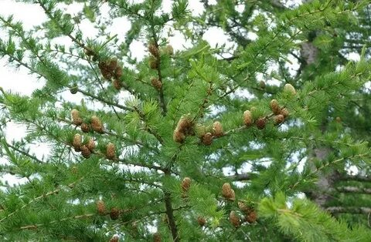

Лиственница очень распространена в мире.

В среднем дерево лиственницы живет 300-400 лет, но встречаются и экземпляры, которым уже больше 800 лет.

Лиственница-это очень высокое дерево, 30-50 метров высотой.

Лиственница-это единственное хвойное дерево, которое скидывает хвою (иголки) на зиму.

Большая часть домов в Венеции стоит на сваях лиственницы, некоторые простояли более 500 лет. А причина в том, что это дерево практически не боится воды и может годами, или даже десятилетиями, в ней находиться.

Хвою лиственницы можно использовать для салатов и диетического питания. В народной медицине хвою лиственницы использовали как компонент для множества лекарств от разных заболеваний, а также она неплохо удаляет жажду. Лиственничную губку применяют в качестве кровоостанавливающего и слабительного. Эфирное масло из лиственницы используют для изготовления мазей, пластырей. Древесина лиственницы твёрдая, упругая, прочная, смолистая, чрезвычайно стойкая против гниения. По твёрдости дерево лишь немного уступает только дубу.

**Ель**

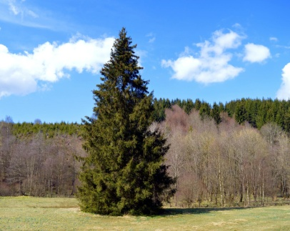

У елей два врага — люди, вырубающие их на Новый год и Рождество, и ветер, которому ели не могут нормально противостоять.

В случае гибели ели из её корней может вырасти дерево-клон. В Швеции таким же образом растёт ель, которой насчитывается более девяти с половиной тысяч лет. Её можно считать самым старым растительным организмом в мире.

Ель сбрасывает хвою по осени, но не всю, а в среднем одну шестую. Весной вырастает новая хвоя. Основная доля бумаги во всём мире делается именно из ели.

Каждая еловая шишка содержит около сотни семян. Обыкновенная ель легко может прожить три-четыре сотни лет. Еловые леса удивительным образом влияют на климат. Зимой в ельнике теплее, чем за его пределами, а в летнюю жару — прохладнее. У большинства елей иголки плоские, но у некоторых видов они имеют по четыре грани. Трёхгранных иголок у елей не бывает.

В еловой хвое содержится много витамина С.

**Яблоня**

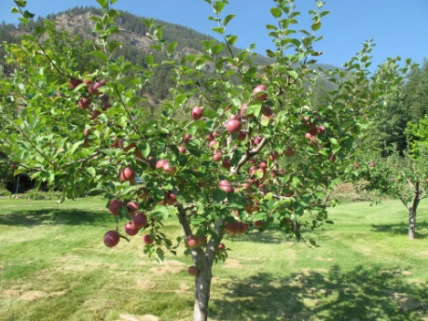

* **Яблоня** — невысокое дерево с широко расходящимися в стороны неровными ветвями.
* **Из чего вырастает яблоня**? Из семечка. Затем семечко прорастает, получается побег. Весной на яблоне зацветают бело-розовые цветы с нежным запахом. На них прилетают пчёлы и опыляют их. После этого завязываются маленькие плоды — яблочки. К концу лета они поспевают.
* **Как ухаживать за яблоней**? Деревья нужно поливать, рыхлить под ними землю, удобрять, обрезать сухие ветки. Также ветки следует подвязывать, чтобы они не сломались от ветра и от тяжести плодов.
* **Какие бывают яблони и какие на них вырастают яблоки**? Яблони бывают дикие и садовые. Дикие яблочки кислые, мелкие и твёрдые. А садовые яблоки сладкие, вкусные, сочные, ароматные, крупные. Они могут быть круглые или овальные.
* **Интересные факты о яблоне**? Например, в древности дерево яблони считалось символом богатства, благополучия и долголетия.

**Ель сербская**

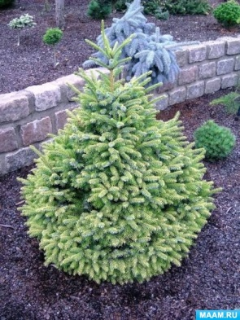

Ель сербская представляет собой одно из самых изящных и красивых хвойных деревьев, широко используемых в ландшафтном дизайне и озеленении. Этот вид ели известен своей стройной формой и густой кроной, что делает его популярным выбором для парков и садов.

Это хвойное дерево может достигать высоты до 30-40 метров, с узкой пирамидальной кроной, которая придает дереву элегантный и стройный вид. Ветви ели сербской расположены горизонтально, а кончики слегка поникают, что придает кроне характерную форму.

Хвоя у ели сербской короткая, темно-зеленая с верхней стороны и с серебристым оттенком снизу, что создает интересный визуальный эффект. Шишки у этого вида небольшие, цилиндрической формы, сначала пурпурные, а по мере созревания становятся коричневыми.

Ель сербская ценится не только за свою декоративную привлекательность, но и за устойчивость к загрязнению воздуха и способность адаптироваться к различным почвенным условиям. Это делает её идеальным выбором для городского озеленения. Благодаря своей морозостойкости и неприхотливости, Picea omorika успешно культивируется в различных регионах, включая более холодные и суровые климатические зоны. Кроме того, её способность к быстрому росту и адаптации к различным почвенным условиям делает её перспективной для лесовосстановительных проектов. Сохранение и изучение этого вида остаются важными задачами, чтобы обеспечить его выживание и дальнейшее использование в различных сферах.

### **Пихта корейская**

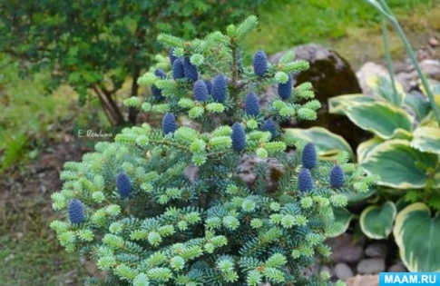

Дерево невысокое (до 15 м), но очень симпатичное. Крона правильная, симметричная, строго коническая. Хвоя очень мягкая, довольно широкая, сверху блестящая, темно-зеленая, снизу ярко-белая. Длина хвои 10-30 см. Растет медленно. Теневынослива. Предпочитает плодородные, хорошо дренированные почвы, не выносит засухи.

**Кипарисовик**

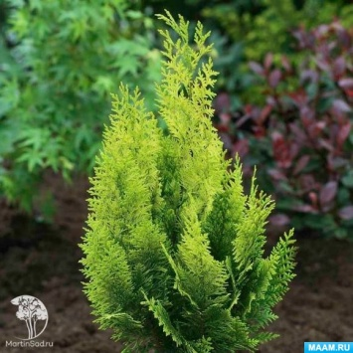

Кипарисовик – хвойное растение, чаще всего произрастающее в южных регионах с мягкими зимами, но некоторые его виды могут выдерживать холода. Кипарисовик происходит из лесов и равнин Японии, Тайваня и северной Америки, где отдельные экземпляры могут достигать высоты от 70 до 100 м. Этот широкий ареал произрастания служит причиной большого разнообразия видов.

На сегодняшний день существует 7 основных разновидностей кипарисовиков, на основе которых селекционеры создали многочисленные сорта, которые отличаются размером, формой кроны и окраской хвои.

Кипарисовики прекрасно дополняют любой сад или парк своей элегантной внешностью. В летнее время, они создают контрастные композиции и яркие акценты, а зимой сад с ними приобретает оригинальность, исчезает серость и уныние.

**Можжевельник**

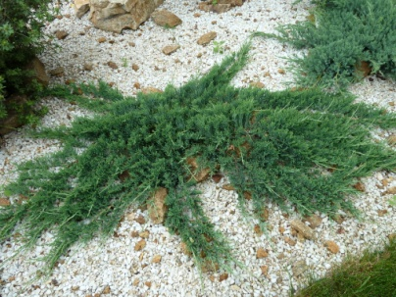

 Ветви можжевельника изогнуты, как будто в узлы завязаны. Поэтому и получил можжевельник свое имя. Можжа – на старорусском языке означает узел. У этого растения есть ещё одно название верес. Ветви растения  покрыты короткими колючими иглами.

Ягоды можжевельника – это на самом деле шишки, которые в зрелом состоянии становятся черными. На одном растении можно встретить зелёные – молодые и чёрные ягоды одновременно.

Живет это растение долго около 600 лет. Можжевельник помогает от многих болезней. Это хорошее противовоспалительное, противомикробное, болеутоляющее средство. Можжевельник очень хорошо очищает воздух. Воздух намного чище там, где посажен можжевельник. Одно дерево можжевельника может очистить воздух на всей территории нашего детского сада!

***Дополнительные сведения:***

* За сутки один гектар можжевельника испаряет почти 30 кг фитонцидов (этого достаточно, чтобы очистить атмосферу крупного города от болезнетворных организмов).
* В Древней Руси из коры можжевельника делали посуду. В такой посуде не прокисало молоко даже в жаркий день.
* Побеги можжевельника в сельской местности используют как своеобразную добавку к банным веникам и для «запаривания» (обеззараживания) кадушек и других деревянных ёмкостей для хранения фруктов, овощей и грибов.

Можжевельник полезен не только для человека. Его шишкоягоды очень любят мыши, лисы, куропатки, снегири, дрозды.

**Туя**

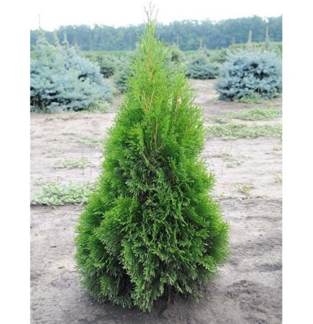

**Семейство:** кипарисовых

**Родина:**Северная Америка и Восточная Азия

**Форма:** хвойные деревья и кустарники

**Описание:**Туи – симметричные конические вечнозеленые деревья, с плотной кроной. Хвоя туи – плотная, накрест лежащая, чешуевидная (есть туи и с мягкой хвоей). Все виды туй отличает характерный ароматный запах. Цветки и шишки туи незаметны (или не образуются вовсе). Все виды туй хорошо переносят стрижку, поэтому используются в живых изгородях и в топиарном искусстве.

**Использование в лечебных целях:**

Туя используется во множестве лечебных направлений, несмотря на то, что не имеет официального одобрения традиционной медицины, а также не должна приниматься без консультации врача. Согласно данным американского сообщества раковых заболеваний, масло этого дерева смешивалось с рядом других ингредиентов, чтобы вымыть антисептические средства из организма, которые использовались в операциях. Внутренне использование туи включает использование пара от смеси, который стимулирует дыхательную систему и облегчает симптомы простуды. Принятие растительных экстрактов внутрь, кроме того, предполагает укрепление иммунной системы, однако, недостаточное количество исследований проведено по этому вопросу.

**Хозяйственное использование:**

Само растение используется сразу в нескольких различных задачах. Туя западная часто используется для строительства живой изгороди, благодаря быстрому росту туи и возможности развития при близком насаждении, что позволяет создать сплошную стену, подобную забору. Деревья туи могут быть также использованы в качестве ветрозащиты, для защиты домов и животных от холодного ветра или шторма. Туя также используется в качестве ароматического средства при сжигании. Деревья нередко используются в качестве средства против насекомых и для наполнителя обуви.

**Пузыреплодник**

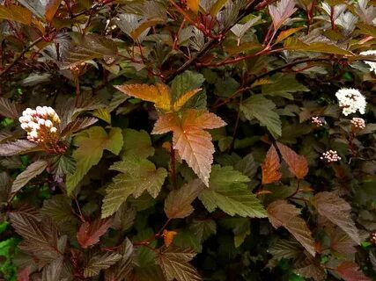

Пузыреплодник — это декоративный кустарник, который ценится за свою неприхотливость и высокую декоративность.

**Описание**

Растение достигает высоты 1,5-3 метров и имеет раскидистую крону с густо расположенными ветвями. Листья пузыреплодника имеют трехлопастную форму с зубчатым краем. В зависимости от сорта, листья могут быть зелеными, желтыми, красными или пурпурными, что делает кустарник привлекательным в течение всего сезона. Цветение пузыреплодника калинолистного происходит в июне-июле.

Цветки мелкие, белые или розоватые, собраны в плотные щитковидные соцветия, которые придают кустарнику дополнительную декоративность. После цветения на растении образуются декоративные плоды-коробочки, которые по мере созревания меняют цвет от зеленого до красного и коричневого. Эти плоды сохраняются на кустарнике до поздней осени, добавляя ему декоративности.

Пузыреплодник калинолистный неприхотлив в уходе и может расти на различных типах почв, включая бедные и каменистые. Он хорошо переносит засуху и морозы, устойчив к городским условиям и загрязнению воздуха. Растение предпочитает солнечные места, но может расти и в полутени. Пузыреплодник часто используется в ландшафтном дизайне для создания живых изгородей, групповых посадок и в качестве солитера.

**Интересные факты**

Название "пузыреплодник" связано с характерными плодами кустарника, которые напоминают маленькие пузырьки. Латинское название рода Physocarpus происходит от греческих слов "physa" (пузырь) и "karpos" (плод).

Кустарник цветет в начале лета белыми или розоватыми цветками, собранными в щитковидные соцветия. После цветения образуются декоративные плоды, которые сохраняются на растении до зимы.

В народной медицине пузыреплодник калинолистный иногда используется для приготовления настоев и отваров, которые применяются для лечения различных заболеваний, таких как простуда и воспалительные процессы.

**Спирея**

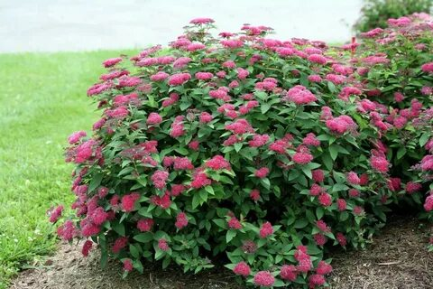

Спирея обыкновенная - кустарник, достигающий высоты 1-1,5 метра. Веточки коричневатые или красно-коричневые. Листья простые, продолговатые или копьевидные, зубчатые по краям, 40-60 мм в длину и 10-30 мм в ширину, с черешком 4-7 мм. Белые цветки диаметром 6-9 мм растут колосовидными гроздьями на концах ветвей. Период цветения этого сорта длится с мая по сентябрь.

**Интересные факты**

1. Спирея обыкновенная произрастает в смешанных лесах и на лесных полянах Юго-Восточной Европы и Азии (Китай, Япония, Корея, Монголия, Россия и Европа). Ее можно встретить на высоте 600-1000 метров над уровнем моря.
2. Спиреи широко применяются в декоративном садоводстве, озеленении и организации живых изгородей, лесопарковом хозяйстве. Также они могут использоваться как почвоукрепляющие растения для закрепления оврагов. Многие виды спиреи — медоносы и источники лекарственного сырья. В различных частях этих растений обнаружены аскорбиновая кислота, каротин, алкалоиды, флавоноиды, сапонины, дубильные вещества.
3. Спирея обыкновенная имеет другие названия – Таволга обыкновенная, Лабазник обыкновенный, Лабазник шестилепестковый, Земляные орешки.
4. Первые известные упоминания о таволге (так в нашей стране называют спирею), можно найти в былине о Садко, которая относится ко второй половине XV века. С этим народным названием у нас часто происходит путаница, потому что таволгой также называют травянистое растение лабазник. Но они даже отдалено не родственники.

***Познавательные игры на песке***

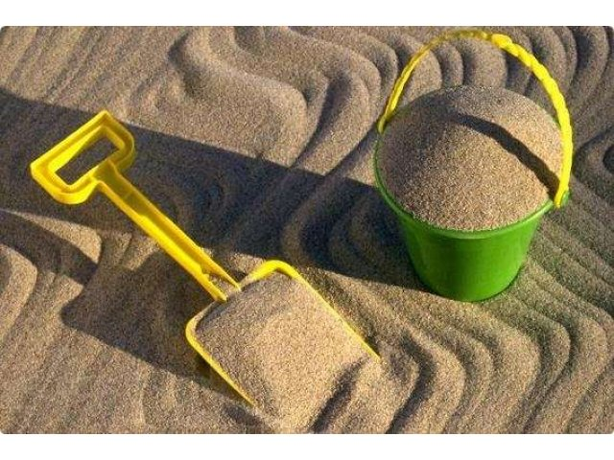

**Здравствуй, песок!**

Цель: снижение психофизического напряжения.  
Оборудование: Песочница.  
Ход игры: Педагог просит по-разному «поздороваться с песком», то есть различными способами дотронуться до песка.

Ребенок: дотрагивается до песка поочередно пальцами одной, потом второй руки, затем всеми пальцами одновременно;  
легко с напряжением сжимает кулачки с песком, затем медленно высыпает его в песочницу;  
 дотрагивается до песка всей ладошкой - внутренней, затем тыльной стороной;  
 перетирает песок между пальцами, ладонями.  
В последнем случае можно спрятать в песке маленькую плоскую игрушку: «С тобой захотел поздороваться один из обитателей песка ...»  
Старшие дети описывают и сравнивают свои ощущения: «тепло -холодно», «приятно -неприятно», «колючее, шершавое» и т.д.

**Песочный дождик.**

Цель: регуляция мышечного напряжения, расслабление.  
Оборудование: песочница.  
Ход игры:

Педагог: в сказочной стране может идти необычный песочный дождик и дуть песочный ветер. Это очень приятно. Вы сами можете устроить такой дождь и ветер. Смотрите, как это происходит.  
Ребенок медленно, а затем быстро сыплет песок из своего кулачка в песочницу, на ладонь взрослого, на свою ладонь.  
Ребенок закрывает глаза и кладет на песок ладонь с расставленными пальчиками, взрослый сыплет песок на какой - либо палец, а ребенок называет этот палец. Затем они меняются ролями.

**Песочный ветер.**

Цель: формировать умение управлять вдохом - выдохом.  
Оборудование: песочница, трубочки для коктейля.  
Ход игры: Дети учатся дышать через трубочку, не затягивая в нее песок. Детям постарше можно предложить сначала сказать приятное пожелание своим друзьям, подарить пожелание песочной стране, «задувая его в песок», можно также выдувать углубления, ямки на поверхности песка. Для этих игр можно использовать одноразовые трубочки для коктейля.  
Данное упражнение можно комбинировать с ароматерапией (однако ароматерапию имеют право использовать психологи, прошедшие определенную подготовку в этом направлении). Ребенок вдыхает запах специально подобранной для него ароматической смеси (тонизирующей или расслабляющей). При выдохе ребенок легко дует на свои ладони с песком, сдувая его в песочницу.

**Необыкновенные следы.**

Цель: развитие тактильной чувствительности, воображения.  
Оборудование: песочница.  
Ход игры: «Идут медвежата» - ребенок кулачками и ладонями с силой надавливает на песок.  
«Прыгают зайцы» - кончиками пальцев ребенок ударяет по поверхности песка, двигаясь в разных направлениях.  
«Ползут змейки» - ребенок расслабленными/напряженными пальцами рук делает поверхность песка волнистой (в разных направлениях).  
«Бегут жучки-паучки» - ребенок двигает всеми пальцами, имитируя движение насекомых (можно полностью погружать руки в песок, встречаясь под песком руками друг с другом -«жучки здороваются»).  
«Кроказябла» - дети оставляют на песке самые разнообразные следы, придумывают название для фантастического животного, которое оставило такие следы (впоследствии это животное можно нарисовать и сделать его жителем песочной страны).

**Секретные задания кротов.**

Цель: развитие тактильной чувствительности, расслабление, активизация интереса.  
Оборудование: песочница.  
Предварительно необходимо познакомить ребенка с животными, обитающими под землей.  
Ход игры:

- Сегодня наши руки могут превращаться в кротов. Вот так. (Взрослый взмахивает руками и складывает их «уточкой», показывая ребенку нарисованные на костяшках пальцев глаза, нос и два зуба.) Хочешь превратить свои ручки в кротов? Надо помочь моему кроту выполнить важное секретное задание под землей. (По желанию ребенка взрослый аккуратно рисует нос и глазки на костяшках его пальцев). Ну, что погружаемся в песок? Смотри и делай, как мой крот.  
Взрослый погружает одну руку в песок, шевелит ею под песком (обращает внимание ребенка на изменения поверхности песка), а затем осторожно раскапывает каждый палец. Затем то же самое проделывает ребенок. После этого они раскапывают руки друг друга (можно дуть на песок, использовать перышко, палочки, кисточки)  
Вариант: все действия осуществлять с закрытыми глазами - искать в песке пальцы друг друга, пожимать их (кроты здороваются ласково или с силой пожимают друг другу лапки).

**Песочные прятки.**

Цель: развитие тактильной чувствительности, зрительного восприятия, образного мышления, произвольности.

Оборудование: песочница, картинки, сказочные персонажи, миниатюрные фигурки.  
Ход игры:

Первый вариант  
Педагог. Игрушки хотят поиграть с тобой в песочные прятки. Выбери понравившиеся тебе игрушки. Ты закроешь глаза, а они спрячутся в песок, а после того как я скажу: «Открываются глаза, начинается игра», ты должен их найти в песке. Ты можешь раздувать песок, раскапывать пальчиками, использовать палочки, кисточки.  
Чтобы разнообразить игру, взрослый показывает ребенку игрушку - «мину», которую нельзя полностью откапывать. Как только при раскопках ее часть появилась на поверхности песка, ребенок должен остановить свои раскопки и продолжить их в другом месте. Если ребенок забывает правило, он отрабатывает игровой штраф, поэтому он будет вынужден раскапывать игрушки очень осторожно.  
Второй вариант.  
Для игры необходимо иметь ламинированные картинки из разных сказок и сказочные персонажи, их можно изготовить самостоятельно, обернув скотчем яркие картинки из детских книжек. Для игр с малышами используют цветные картинки с четким изображением (на начальном этапе - несложные для восприятия, с изображением одного предмета). Для развития поисковой активности происходит постепенное усложнение изображения. Так, для старших дошкольников изображение может быть черно-белым, силуэтным.  
Предварительно взрослый беседует с ребенком о его любимых сказках и героях, о причинах положительного и отрицательного отношения к разным героям.  
Педагог. В песке любят прятаться сказки и сказочные герои. Давай сыграем с ними в песочные прятки. Закрывай глаза и скажи волшебные слова: «Раз, два, три, сказка приходи». (Взрослый закапывает в песок картинку из хорошо знакомой ребенку сказки. Для малышей оставляют видимым уголок картинки.) Бери кисточку и начинай искать в песке эту сказку. Чтобы сказку не спугнуть, раскапывай ее медленно, осторожно. Ты очистил от песка часть картинки: как ты думаешь, какая это сказка?  
Ребенок, постепенно открывает картинку, на каком-то этапе он в состоянии назвать сказку или сказочного персонажа. Если он не может догадаться и назвать сказку по элементам картинки, можно ввести обучающий этап. Ребенок сам закапывает картинку в песок, а взрослый откапывает ее и вслух рассуждает, анализирует увиденное.

***ИГРЫ НА ПОВЕРХНОСТИ МОКРОГО ПЕСКА.***

**«Секреты сухого и мокрого песка»**

Желательно, чтобы ребенок уже знал свойства сухого песка и игры с ним.  
Педагог. В нашей песочной стране иногда идут дожди, появляются настоящие реки и озера. Хотите посмотреть, как это происходит?

Взрослый делит песок в песочнице на две части и показывает ребенку способы увлажнения песка:

«Ручеек течет» - взрослый льет воду на одну часть песка тонкой струйкой из кувшинчика.  
«Дождик моросит» - другая часть песка увлажняется через разбрызгиватель.  
Взрослый обращает внимание детей на изменившийся цвет и запах мокрого песка. Затем ребенок самостоятельно увлажняет песок (воды для увлажнения должно быть столько, чтобы излишне не залить песок).

- Давайте поздороваемся с мокрым песком. С ним вы сможете поиграть в удивительные игры - вы превратитесь в волшебников-строителей.  
Затем проводятся упражнения, аналогичные тем, которые проходили с сухим песком: «Здравствуй, песок» и «Необыкновенные следы».

Игра «Норки- холмики»

Ребенок каждым пальцем поочередно, затем всеми сразу делает дырочки в песке -жилище для мышки, лепит холмики - жилище для черепашки.

**Песочные строители.**

Цель: закрепление пространственных представлений, развитие слуховой и зрительной памяти.  
Оборудование: песочница, миниатюрные фигурки.  
Ход игры: Педагог. Жители песочной страны просят тебя помочь им построить домики. Для начала нам надо наметить на песке, где будет строиться тот или иной дом. Например, колобок любит только дома круглой формы, жираф - только прямоугольной, а бегемотик хочет жить в квадратном доме. Помоги обитателям песочницы.  
В верхнем правом углу будет жить бегемотик. Выбери нужную формочку и сделай отпечаток.  
Подобным образом взрослый дает ребенку задание расселить всех жителей песочницы. Задание можно также усложнить путем введения большего количества персонажей, расселения игрушек по нарисованному взрослым плану.

**Кто к нам приходил?**

Цель: развитие зрительного и тактильного восприятия.  
Оборудование: песочница, набор формочек.  
Ход игры: Ребенок отворачивается, взрослый изготавливает с помощью формочек барельефные/горельефные отпечатки, затем ребенок отгадывает формочку, которую использовал взрослый. Потом они меняются ролями. Формочки предварительно осматриваются и ощупываются, обводятся их контуры. Усложнение задания — игра с новыми формочками без предварительного их ощупывания.

**Узоры на песке (1 вариант).**

Цель: закрепление знаний о сенсорных эталонах, установление закономерностей.  
Оборудование: песочница, природный материал: камешки, шишки и др.  
Ход игры: Взрослый пальцем, ребром ладони, кисточкой в верхней части песочницы рисует различные геометрические фигуры (в соответствии с возрастными нормами освоения), простые/сложные узоры (прямые и волнистые дорожки, заборчики, лесенки). Ребенок должен нарисовать такой же узор внизу на песке, либо продолжить узор взрослого. Вариант: взрослый рисует на доске, дает устную инструкцию нарисовать на песке определенный узор.  
Те же узоры на песке изготавливаются путем выкладывания в заданной последовательности предметов, например камешков, желудей, больших пуговиц и пр.  
Педагог. Сегодня мы с тобой будем украшать наш песочный дом. Посмотри, какие узоры на песке можно нарисовать. Нарисуй, как я. Придумай свой узор, рисунок. В верхней части песочницы будут узоры из кругов, а внизу — из треугольников.

**Узоры на песке (2 вариант).**

Цель: развитие зрительно-моторной координации, процесса классификации, воображения.  
Оборудование: Песочница, миниатюрные фигурки.  
Так как на мокром песке получаются более четкие узоры, дорожки, то их можно использовать в играх на классификацию. Например, по волнистой дорожке идут только люди, по прямой дорожке едут только машины, а на заборчике сидят только птицы — ребенок выбирает нужные фигурки или картинки и ставит их на указанную дорожку. Впоследствии можно развить сюжет и сочинить мини-сказку «Кто, куда, зачем и что случилось?».  
На мокром песке можно рисовать достаточно четкие лица, обучая ребенка графическим способам обозначения эмоций человека: радость, грусть, злость, страх, удивление.

**Песочный круг.**

Цель: закрепление знаний о сенсорных эталонах, установление закономерностей.  
Оборудование: песочница.  
Ход игры: Ребенок на песке рисует любыми способами круг и украшает его различными предметами: камешками, семенами, пуговицами, монетами, бусинами. Ребенок может дать название своему «песочному кругу». Те же манипуляции он производит с отпечатками своих ладоней, при этом может сочинить историю о каждом пальчике: «Кем он был раньше, кто он сейчас, кем он будет в будущем».

**Победитель злости**.

Цель: стабилизация эмоционального фона у детей; формирование умение справляться с гневом, не испытывая страха перед наказанием за деструктивное поведение.  
Оборудование: песочница.  
Ход игры:

Педагог. Сегодня мы поговорим о настроении. Какое оно бывает у тебя? Что случается с тобой, когда ты сердишься, злишься? Что говорят и делают взрослые, когда ты сердишься? (Ответы ребенка.)  
Твое злое настроение заставляет тебя делать и говорить разные вещи, от которых сердятся и огорчаются взрослые. А после того как злость ушла, тебе бывает грустно или неприятно. Открою тебе секрет — каждый большой и маленький человек имеет право злиться. Есть много игр, которые учат нас «сердиться правильно», то есть так, чтобы не обижать других. Одну из таких игр тебе подарит мокрый песок. Смотри, как можно с помощью песка вылепить и увидеть собственную злость, а потом победить ее. (Если напряжение ребенка слишком велико, то в этом случае можно предложить ему с силой сжать песок, утрамбовать поверхность песка кулаками и др.)  
Ребенок, по примеру взрослого, делает из мокрого песка шар, на котором обозначает углублениями или рисует глаза, нос, рот: «В этом шаре теперь живет твоя злость». Данный процесс временно переключает ребенка, а также ребенок переносит на вылепленный шар свои негативные чувства и вину за «плохое поведение, мысли, чувства». Старший дошкольник может комментировать весь процесс изготовления «шара-злюки», которому в итоге присваиваются все злые мысли и действия.  
Затем ребенок любым способом разрушает песочный шар, приговаривая волшебное заклинание: «Прогоняем злость, приглашаем радость». Ребенок дает выход агрессии, которая обычно появляется в случае запрета на нее и контроля со стороны взрослого, он получает также специфическое удовольствие от разрушения. После этого ребенок руками медленно выравнивает поверхность песка и оставляет на ней отпечатки своих ладоней — успокоение, обретение равновесия и контроля над собственными чувствами: «Я победил свою злость. Я спокоен». При желании ребенок может украсить свои отпечатки ладоней на песке.

**Норки для мышки.**

Цель: развитие мышления, моторики.  
Оборудование: песочница, миниатюрные фигурки, совочек.  
Ход игры: Ребенок вместе со взрослым копает небольшие ямки - норки руками или совочком. Затем педагог обыгрывает постройку с помощью игрушки. Например, педагог берет игрушечную мышку в руки, имитируя ее писк. Затем ее "мышка-норушка" пробирается в каждую норку и хвалит ребенка за то, что он сделал для нее замечательные домики. Домики можно делать и для других игрушек - зайчиков, лисят, медвежат и пр.

**Я пеку, пеку.**

Цель: развитие мышления, моторики.  
Оборудование: песочница, набор формочек.  
Ход игры:

Ребенок «выпекает» из песка разнообразные изделия (булочки, пирожки, тортики). Для этого малыш может использовать разнообразные формочки, насыпая в них песок, утрамбовывая их рукой или совочком. Пирожки можно «выпекать» и руками, перекладывая мокрый песок из одной ладошки в другую. Затем ребенок "угощает" пирожками маму, папу, кукол.

**Угадай на ощупь.**

Цель: развитие мышления, моторики.  
Оборудование: песочница, миниатюрные фигурки.  
Ход игры: Малыш отворачивается, а вы в это время прячете в песок игрушку. Задача ребенка найти в песке игрушку и отгадать на ощупь, что это. Затем поменяйтесь ролями.

**Заборчики.**

Цель: развитие мышления, моторики.  
Оборудование: песочница, миниатюрные фигурки, камешки.  
Ход игры: ребенок лепит заборчики по кругу. За таким забором можно спрятать зайку от злого серого волка. "Волшебные отпечатки на песке" Педагог и малыш оставляют отпечатки своих рук и ног на мокром песке, а затем дорисовывают их или дополняют камешками, чтобы получились веселые мордочки, рыбки, осьминожки, птички и т.д.

**Отгадай загадку.**

Цель: развитие мышления, моторики.  
Оборудование: песочница, миниатюрные фигурки.  
Ход игры: Взрослый загадывает загадку, ребенок отгадывает ее, а в песочнице закопана отгадка. Откопав то, что спрятано, он проверяет правильность ответа.

**Печем куличики.**

Цель: познакомить ребенка с особенностями сухого и мокрого песка; сформировать представление об изменчивости формы песка в зависимости от формочки; учить "лепить" куличики, тщательно заполняя всю емкость формочки, уплотняя песок; развивать мелкую моторику рук; учить понимать и использовать в речи слова-антонимы: сухой - мокрый, много - мало песка; называть овощи (в соответствии с формочками и реальными овощами).  
Оборудование: ящик для песка, просеянный и прокаленный песок, кувшин с водой или маленькая леечка, пластмассовые формочки: «помидор», «огурец» (по 2-3 формочки), помидор и огурец, два пластмассовых подноса, шишки, фартуки для вас и ребенка.  
Ход игры.

Для того, чтобы вызвать у ребенка первоначальный интерес, расскажите малышу историю о том, как вы любили играть в песок в детстве.  
В песке находятся разные формочки. Покажите их детям, предложите рассмотреть, потрогать, рассказать об их цвете и форме. Затем вы говорите о том, что ребенок может поиграть с песком. Обратите внимание малыша на то, что песок прохладный и сыпучий. После этого "разогреваем" ручки, чтобы было легко шевелить пальчиками в песке. Даём малышу еловую шишку, показываем, как надо катать ее между ладонями вверх-вниз (массаж рук). Потом проверяем ладошки, просим рассказать о своих ощущениях. (Они разогрелись, стали теплыми и т. п.)  
После этого предлагаем ребенку закрыть глаза или отвернуться от ящика с песком. В это время вы прячете формочки в песок и просите ребенка найти (откопать) спрятанные формочки. Малыш ищет формочки в сухом песке, а вы обращаете его внимание на то, что песок просыпается между пальцами, что он сухой и т. п. Когда все формочки будут найдены и названы (при необходимости вы помогаете назвать их, отряхнуть от песка), попросите ребенка сказать еще раз, какой песок: сухой или мокрый. Затем вы продолжаете рассказ о том, как вы играли в песок, когда были маленьким, как любили приносить в баночке или кувшине воду и поливать песок, тогда он становился мокрым, и из него можно было лепить куличики.  
Вместе с малышом полейте песок в одной половине ящика, а во второй половине песок оставьте сухим. Покажите, как надо наполнять мокрым песком формочки. Обратите внимание ребенка на то, что при наполнении формочки мокрый песок нужно утрамбовать пальчиками, покажите как надо «испечь» куличик, выложив его на поднос и т. п. Когда куличики будут готовы, ребенок называет то, что он "испек". Затем мы можем предложить малышу сравнить "куличик" и настоящий овощ. Чем они похожи (формой, размером), чем отличаются (съедобный и несъедобный, твёрдый и хрупкий).  
А теперь попробуем "испечь" куличики из сухого песка. Спросите, можно ли это сделать, получатся ли куличики. Даже если ребенок дает неверные ответы, вы их не опровергает, а предлагает проверить опытным путем. Малыш насыпает сухой песок в формочки и пытается выложить их на чистый поднос. Естественно, что форма не сохраняется, тогда вы просите его объяснить, почему из мокрого песка куличики получились, а из сухого нет?  
Игра - занятие заканчивается уборкой игрового уголка. Совместно с малышом вы моете формочки, прибираете песок, если он просыпался, моете руки, снимаете фартучки.

**Мы едем в гости.**

Цель: развитие пространственных представлений, ориентировка на «песочном листе»; для малышей инструкция значительно упрощается, идет только закрепление сенсорных эталонов и представлений «верх – низ».  
Ход игры: Взрослый в игровой форме знакомит ребенка с пространственными представлениями (или закрепляет знания): «верх – низ», «право – лево», «над – под», «из-за - из-под», «центр, угол». Ребенок по словесной инструкции взрослого пальчиками «ходит, прыгает, ползает» по песку, изображая различных персонажей.  
Педагог. Мы идем в гости к зайчику. Где живет заяц? (Заяц живет в лесу, потому что это дикое животное.) В каком углу песочницы растет лес? (Малыши отвечают «в верху песочницы».) Кто живет рядом с зайчиком? (Перечисляются и помещаются в песочницу фигурки или картинки диких животных.) С кем дружит зайчик? Кого боится зайчик? Чем нас заяц угостил? Что мы пожелаем зайчику?  
Аналогичным образом выполняются игры-задания «Идем в гости к лошадке» (закрепление знаний о домашних животных и их жилье), «Плывем навстречу дельфинам» (закрепляются знания об обитателях морей и рек) и т.д.  
В ходе игры ребенок узнает (закрепляет знания) об особенностях жизнедеятельности тех или иных животных и растений.

**Угадай, что спрятано в песке.**

Цель: развитие умения представлять предметы по их словесному описанию.  
Оборудование: Песочница, миниатюрные фигурки.  
Ход игры: Ребенку предлагается, используя миниатюрные фигурки, построить песочную картину под названием «Чего на свете не бывает». После завершения работы ребенка просят рассказать о том, что получилось. Постарайтесь вместе с ним сочинить сказку.

**Цветные заборчики.**

Цель: развитие у детей сенсорного восприятия.  
Оборудование: песочница, счетные палочки (по десять красных, синих и зеленых), миниатюрные фигурки.  
Ход игры:

На столе вперемежку лежат счетные палочки разных цветов. Взрослый просит ребенка выбрать из них синие палочки и построить заборчик синего цвета. Потом - красные палочки и построить заборчик красного цвета. Можно предложить ребенку построить один большой забор, чередуя палочки по цвету.

**Во саду ли, в огороде.**

Цель: ознакомление с окружающим миром, развитие мышления, речи, моторики.  
Оборудование: две песочницы, игрушечные овощи и фрукты.  
Ход игры:

По взмаху волшебной палочки одна песочница превращается во фруктовый сад, другая - в огород. Детям предлагается посадить сад и огород. После выполнения задания дети рассказывают, что где растет. Взрослый просит ребенка описать овощи и фрукты по форме, цвету, вкусу.

**Общим словом назови и напомни.**

Цель: развитие памяти, внимания, умения классифицировать предметы по заданным признакам.  
Оборудование: песочница, миниатюрные фигурки.  
Ход игры:

Ребенку дается задание построить в песочнице сказочный лес и заселить его дикими животными. Он выбирает из множества фигурок только диких животных и строит песочную картину. Взрослый предлагает ребенку запомнить всех животных, которых он расположил в лесу. Ребенок отворачивается, а взрослый в это время убирает одно животное. Ребенок, повернувшись, говорит, кого не стало. Игра усложнится, если добавить еще одно дикое животное.  
По такому же принципу можно превратить песочницу в дивный фруктовый сад, поле с цветами, огород с овощами, квартиру с мебелью и т.д.  
В конце игры дети сочиняют сказочную историю.

**Детские секретики.**

Цель: формировать умение у детей рисовать карты-схемы, развивать мышление, воображение.  
Оборудование: песочница, набор миниатюрных игрушек, бумага, ручка.  
Ход игры: Дети вместе со взрослым чертят карту-схему с условными изображениями дерева, реки, гор, леса, домов.  
Ребенок по данной схеме строит песочную картину.  
Ребенка просят отвернуться, а в это время взрослый прячет секретики на различных участках картины. На карте-схеме в том месте, где спрятаны секретики, ставится точка.  
Ребенок поворачивается и отыскивает секретики, следуя карте-схеме.  
Игру можно усложнить. Ребенок прячет секретики сам и отмечает их местонахождение на карте-схеме. Взрослый отыскивает.

**Веселые соревнования.**

Цель. упражнять в согласовании движений пальцев рук со словами. Развивать у детей дух соревнования, стремление добиваться поставленной цели. Воспитывать чувство сопереживания за своих товарищей, умение достойно побеждать и проигрывать.  
Оборудование: песочница (или ящик) с сухим песком, таблички с надписями «Старт», «Финиш», разноцветные пластмассовые пробки (препятствия).  
Ход игры.

Педагог предлагает детям разделиться на две команды, самостоятельно придумать названия. Воспитатель говорит, что для того, чтобы наши пальчики могли красиво рисовать, лепить, мастерить, их надо тренировать. Детям предлагается бегать наперегонки пальчиками. При этом произносить слова: Побежали вдоль реки пальцы наперегонки.  
Бежать пальчики должны от таблички «Старт» до таблички «Финиш». В конце игры команды получают медали. Болельщикам вручают приз.

**Спрячь игрушки.**

Цель: сформировать умение определять количество предметов на основе слухового, тактильного восприятия, прятать этого количество в песок, располагая по всей плоскости песочного ящика, а затем доставать заданное количество из песка.  
Оборудование: песочный ящик, поднос, мелкие пластмассовые игрушки или природный оборудование (каштаны, орехи, ракушки).  
Ход игры.

Взрослый говорит ребенку: "Посмотри, какие игрушки лежат на подносе. Попробуй спрятать, закопать их в песок так, чтобы они расположились по всему ящику. Потом мы вместе будем их искать. (Малыш закапывает игрушки, а вы, если нужно, помогаете, затем вместе отыскивает их и называете.) Мы с тобой прятали и находили игрушки, а теперь послушай, сколько игрушек я попрошу тебя спрятать. Я буду хлопать в ладоши, а ты возьмешь столько игрушек, сколько хлопков услышишь. Потом ты спрячешь их в песке. Но сначала я посмотрю, сколько игрушек ты взял". (Малыш показывает выбранное количество игрушек, а затем прячет их в песке).  
После того как ребенок отберёт нужное количество игрушек (природного оборудование), спрячет их в песке, вы предлагаете достать из песка столько игрушек (каштанов, орехов, ракушек) сколько вы попросите. Обратите внимание крохи на то, что вы будет просить достать определенное количество игрушек не словами, а хлопками, то есть хлопнете в ладоши, а ты считай мои хлопки, а потом достань из песка столько игрушек, сколько хлопков ты услышишь. Игрушки положи на поднос около себя". Игра повторяется несколько раз со сменой количества игрушек

**Нарисуй картинку пальцами.**

Цель. развивать творчество, фантазию детей, умение пальцами изображать задуманное. Формировать умение абстрагироваться от второстепенных деталей, выделяя в рисунке основное. Развивать мелкую моторику руки. Формировать и совершенствовать речь.  
Оборудование: песочница с мокрым песком, палочки, камушки, веточки для украшения «песочных» рисунков.  
Ход игры.

Педагог предлагает ребятам вспомнить, на чем рисуют художники свои картины. Предлагает представить, что все мы художники по «песочным» картинам, а вместо кистей у нас - пальчики. Устраивается конкурс «песочных» картин. Педагог добивается проговаривания вслух действий детей. Украшают работы бросовым оборудованием. Вместе выбирают победителя. Вручается приз.

**Зверюшки на дорожках.**

Цель. учить детей пользоваться моделями - уметь соотносить картинки с определенными знаками. Развивать мелкую моторику руки. Закреплять знания о диких животных и их детенышах.  
Оборудование: песочница с мокрым песком, плоскостные фигурки деревьев, елочек, пней, игрушка верблюжонок, цветные картонные кружки - модели, обозначающие диких животных: оранжевый - лиса, белый - заяц, серый - волк, коричневый - медведь и т. д.  
Ход игры. Педагог показывает игрушку верблюжонка, рассказывает, что он живет в степи. Он очень любит путешествовать, но он еще совсем маленький и глупый. Верблюжонок заблудился и забрел в лес. Кто же встретился ему в лесу?  
Педагог с детьми рассматривают цветные модели, определяют, какой цвет соответствует обитателям леса. Детям предлагается выбрать себе животных и спрятать их за деревьями. Воспитатель берет на себя роль верблюжонка, который встречает разных лесных обитателей, вступает с ними в диалоги. По окончании путешествия все друзья поют песенку друзей (по желанию детей).

**Волшебный клад.**

Цель. Упражнять в ориентировке в пространстве, согласно словесным указаниям. Развивать умение работать в песке пальчиками и находить спрятанные игрушки. Добиваться четкого проговаривания окончаний слов. Воспитывать самостоятельность, уверенность в себе, сообразительность.  
Оборудование: песочница с мокрым песком, «волшебный клад», набор игрушек из «киндер-сюрприза», плоскостные зрительные ориентиры, кукла-волшебница.  
Ход игры. В руках педагога - кукла-волшебница из Страны Чудес. Педагог говорит, что волшебница очень любит делать сюрпризы. Пролетая над волшебным полем (песочницей), она заколдовала его, спрятав там много интересных сюрпризов. Но это еще не все. Где-то спрятан волшебный клад. Искать надо двумя пальчиками, строго по указаниям волшебницы. Победит тот, кто первым отыщет и сюрпризы, и клад.  
Дети ищут по одному, проговаривая вслух план поиска клада.

**Картотека подвижных и дидактических игр**

**для формирования дружеских отношений в группе дошкольников**

**Игра «Звери на болоте».**

*Цель*:

1. Учить детей быть отзывчивыми к сверстникам, в нужный момент оказывать им помощь.

2. Воспитывать доверие друг к другу, чувство ответственности за другого, дружеское отношение к другим.

3. Продолжать обогащать словарь детей выражениями: словесной вежливости (пожалуйста, спасибо и др.)

*Ход игры.* Играют все дети группы. Они - «звери», которые попали в болото. У каждого по три дощечки (три листа бумаги). Выбраться из болота можно только парами и только по дощечкам. У одного из игроков сломались и пошли ко дну две дощечки. Что бы он не утонул, ему надо помочь - это может сделать партнер (его пара). В роли потерпевшего и спасающего должен побывать каждый ребенок. Оцениваются как готовность прийти на помощь, так и предложенные варианты спасения.

**«Мост дружбы»**

*Цель*: развивать ориентацию на поведение и эмоциональное состояние другого, способности видеть позитивное в другом, преодоление нерешительности, скованности, оптимизировать взаимоотношения.

Взрослый показывает линейку (незаточенный карандаш или др.) и говорит: «Это мост дружбы. Давайте попробуем удержать этот мост лбами, при этом будем говорить друг другу что-либо хорошее».

**«Фотографии друзей»**

*Цель*: развивать способности к познанию другого, формировать позитивное отношение к сверстникам, умение выражать свои чувства, отношения в речи.

На столе разложены фотографии детей в группе. Ребенку предлагается взять 2-3 из них и объяснить, почему он выбрал именно их, описать, в какой момент запечатлен сверстник, какое у него настроение, с чем оно связано, рассказать, какой это ребенок, почему он с ним дружит.

**«Кто больше скажет добрых и теплых слов»**

*Цель:* стимулировать развитие речевого общения; вызывать сочувствие, стремление помочь ближнему. Дружеское отношение к сверстникам.

- Когда ты услышишь столько добрых слов, да ещё с улыбкой на лице, то сразу уходит боль и печаль. Мне стало гораздо легче. Вы знаете песенку «Улыбка»? Научите меня петь ее и танцевать! Звучит песня В. Шаинского «Улыбка».

**«А что сказали бы вы?»**

*Цель игры*: дать детям понять о хороших и плохих поступках, воспитывать чувство дружбы, умение делиться.

*Ход игры*: Воспитатель предлагает детям поиграть. В ходе игры он предлагает детям ситуацию и дает три варианта ответа того, как на нее следует отвечать. Задача детей-выбрать из трех вариантов ответов верный. Например, воспитатель обыгрывает следующие ситуации:

1. «Мама дала тебе конфетку. Что вы на это скажите?

• дай мне еще одну;

• я такие не люблю, дай мне другую;

• спасибо.

2. Твой друг просит у тебя игрушку. Что ты ему ответишь?

• мне нужна она самому;

• бери, пожалуйста;

• я дам тебе, если только ты дашь мне свою.

3. Бабушка просит тебя помочь ей помыть посуду. Что ты ей скажешь?

• не хочу;

• конечно;

• я устал, сама помою и т. д.

Задача игроков - выбрать правильный вариант. Если игроки, по какой - то причине ошибаются, воспитатель не оставляет эту ошибку без внимания: важно объяснить, почему именно этот, а не другой варианты ответа является верным. Воспитатель должен сказать, что хорошие, вежливые слова должны подтверждаться действиями.

**«Закончи предложение»**

*Цель:* учить детей осознавать свои привязанности, симпатии, интересы, увлечения и рассказывать о них.  
Описание игры:

Дети стоят в кругу. В качестве ведущего - педагог. У него в руках мяч. Он начинает предложение и бросает мяч - ребёнок заканчивает предложение и возвращает мяч взрослому:

Моя любимая игрушка…  
Мой лучший друг….  
Моё любимое занятие….  
Мой любимый праздник….  
Мой любимый мультфильм….  
Моя любимая сказка…  
Моя любимая песня….

**«Чей голосок?»**

*Цель:* развивать внимание к партнёру, слуховое восприятие.

*Описание игры*: дети садятся полукругом, ведущий — впереди всех спиной к играющим. Кто-нибудь из детей окликает ведущего по имени. Ведущий, не оборачиваясь, должен назвать того, чей голос он услышал. Можно ввести какой-либо персонаж и условные слова. Как всегда, воспитатель наравне с детьми участвует в игре. Сначала дети окликают ведущего обычным голосом, со временем, когда они хорошо узнают друг друга, можно специально изменять интонацию, высоту голоса для затруднения узнавания.

**«Ласковое имя»**

*Цель*: развивать умение вступать в контакт, оказывать внимание сверстникам.  
*Описание игры*: дети стоят в кругу, передают друг другу эстафету (цветок, “волшебную палочку”). При этом называют друг друга ласковым именем (например, Танюша, Алёнушка, Димуля и т.д.). Воспитатель обращает внимание детей на ласковую интонацию.

**«А я сегодня такой!»**

Цель игры: научить использовать мимику, пантомимику в общении.

*Описание игры*: дети стоят в кругу. Ведущий первым выходит в круг и произносит фразу «А я сегодня вот такой (ая)!», сопровождая ее каким-либо действием и мимикой, отражающими его настроение. (Например, ведущая улыбнулась и развела руки в стороны.) Все дети повторяют это движение и мимику, произнося:

«Мария Ивановна сегодня ВОТ ТАКАЯ!» Затем в круг выходит следующий ребенок и показывает, какой он сегодня. Игра продолжается до тех пор, пока каждый ребенок не побывает

**«Как говорят части тела»**

*Цель*: учить невербальным способам общения.

*Описание игры*: воспитатель даёт ребёнку разные задания. Покажи:

· как говорят плечи "Я не знаю”;

· как говорит палец "Иди сюда”;

· как ноги капризного ребёнка требуют "Я хочу!”, "Дай мне!”;

·как говорит голова "Да” и "Нет”;

·как говорит рука "Садись!”, "Повернись!”, "До свидания”.

Остальные дети должны отгадать, какие задания давал воспитатель.

**«Сделай подарок»**

*Цель*: знакомить детей с невербальными способами общения.

*Описание игры*: педагог изображает различные предметы при помощи жестов и выразительных движений. Отгадавший получает этот предмет "в подарок”. Затем ведущий предлагает детям сделать подарок друг для друга.

**«Вопрос – ответ»**

*Цель*: развивать у детей умение отвечать на вопросы партнёра.  
*Описание игры*: дети стоят в кругу. У одного из них в руках мяч. Произнеся реплику-вопрос, игрок бросает мяч партнёру. Партнёр, поймав мяч, отвечает на вопрос и перебрасывает его другому игроку, при этом задаёт собственный вопрос и т.д. (“Какое у тебя настроение?” - “Радостное”. “Где ты был в воскресенье?” - “Ходил с папой в гости”. “Какую игру ты любишь?” - “Ловишки” и т.д.).

**«Прощай»**

*Цель*: учить детей выходить из контакта, используя доброжелательные словаи интонации.

*Описание игры*: дети сидят в кругу и, предавая эстафету друг другу, называют слова, которые говорят при прощании (до свидания, до встречи, всего хорошего, ещё увидимся, счастливого пути, спокойной ночи, до скорой встречи, счастливо т.д.). Педагог обращает внимание на то, что, прощаясь, необходимо посмотреть партнёру в глаза.

**«Здороваемся без слов»**

*Цель*: развивать умение использовать жест, позу в общении.  
Описание игры: дети разбиваются на пары. Каждая пара придумывает свой способ приветствия без слов (пожать руку друг другу, помахать рукой, обняться, кивнуть головой и т.д.). Затем все собираются в круг, а пары демонстрируют по очереди способ приветствия.

**«На мостике»**

Цель: развитие ловкости, способности прогнозировать ситуацию, соотносить свои действия с действиями партнера для достижения общей цели.

*Описание игры*: перед началом игры создается воображаемая ситуация. Взрослый делит детей на две группы и разводит в разные стороны. Предлагает представить такую ситуацию: дети находятся по сторонам горного ущелья и им необходимо перебраться на другую сторону, а для этого есть только узенький мостик (на полу чертится полоса шириной 30-40 см) по мостику могут пройти только два человека одновременно навстречу друг другу. Участники разбиваются на пары и двигаются навстречу. Тот кто заступит за черту выбывает из игры (упал в ущелье). Успешное окончание игры можно считать лишь в том случае, когда ребенок уступил дорогу своему партнеру и пропустит его вперед.

**«Возьмёмся за руки, друзья»**

*Цель:* учить детей чувствовать прикосновения другого человека.

*Описание игры*: педагог и дети стоят в кругу, на небольшом расстоянии друг от друга, руки вдоль туловища. Нужно взяться за руки, но не сразу, а по очереди. Начинает педагог. Он предлагает свою руку ребёнку, стоящему рядом. И только после того, как ребёнок почувствовал руку взрослого, свою свободную руку он отдаёт соседу. Постепенно круг замыкается.

**«Раскрасьте правильно»**

*Цель*: развитие внимания и наблюдательности, умения договариваться.

*Описание игры*: дети работают парами. Необходимо раскрасить рисунок по образцу вдвоем (т.е. между детьми ставится ширма). Один ребенок берет образец и объясняет, что и как надо раскрасить, затем сверяют по образцу. Можно поменяться местами.

**«Радио»**

Цель: развитие внимания к сверстникам.

*Описание игры*: дети сидят в кругу. Воспитатель садится спиной к группе и объявляет: «Внимание, внимание! Потерялась девочка (подробно описывает кого-нибудь из группы: цвет волос, глаз, рост, сережки, какие-то характерные детали одежды). Пусть она подойдет к диктору». Дети слушают и смотрят друг на друга. Они должны определить, о ком идет речь и назвать имя этого ребенка. В роли диктора радио может побывать каждый желающий.

**«Робот»**  
*Цель*: сплочение коллектива, воспитание способности к согласованному взаимодействию.

*Описание игры*: дети делятся на пары. Один из детей исполняет роль изобретателя, другой - робота. Робот, ища спрятанный предмет, движется по указанию изобретателя прямо, влево и т.д. Затем дети меняются ролями.

**«Удержи предмет»**

*Цель*: развивать способность к согласованности действий с партнёром.  
*Описание игры*: дети разбиваются на пары. Пары соревнуются друг с другом. Педагог предлагает удержать листок бумаги лбами (надувной шар — животами) без помощи рук, передвигаясь по групповой комнате. Побеждает та пара, которая более длительное время удерживает предмет.

**«Змея»**

Цель: развивать навыки группового взаимодействия.  
*Описание игры*: дети становятся друг за другом и крепко держат впереди стоящего за плечи или за талию. Первый ребёнок — “голова змеи”, последний — “хвост змеи”. “Голова змеи” пытается поймать “хвост”, а потом укорачивается от него. В ходе игры ведущие меняются. В следующий раз “головой” становится тот ребёнок, который изображал “хвост” и не дал себя поймать. Если же “голова змеи” его поймала, этот игрок становится в середину. При проведении игры можно использовать музыкальное сопровождение.

**«Дракон кусает свой хвост»**

*Цель:* сплочение группы.

Описание игры: играющие стоят друг за другом, держась за талию впереди стоящего. Первый ребенок — это голова дракона, последний - кончик хвоста. Под музыку первый играющий пытается схватить последнего - «дракон» ловит свой «хвост». Остальные дети цепко держатся друг за друга. Если дракон не поймает свой хвост, то в следующий раз на роль «головы дракона» назначается другой ребенок

**«Паровозик»**

Цель: создание положительного эмоционального фона, сплочение группы, развитие произвольного контроля, умения подчиняться правилам других.

*Описание игры*: дети строятся друг за другом, держась за плечи. «Паровозик» везет «вагончик», преодолевая различные препятствия.

**«Заколдованная тропинка»**

Цель: научить работать в команде, оказывать поддержку товарищам.

*Описание игры*: один из детей– ведущий. Он показывает остальным участникам, как пройти по тропинке через заколдованный лес. Дети должны в точности повторить его маршрут.

Тот из детей, кто сбился с пути, превращается в ёлочку. Задача команды – спасти его, расколдовать. Для этого необходимо сказать ему что-то приятное, обнять, погладить.

**«Я хочу с тобой подружиться»**

*Цель игры:* сплочение, установление доверительного контакта между детьми.

*Описание игры*: Из участников игры выбирается водящий‚ который произносит слова: «Я хочу подружиться с...», а дальше описывает внешность одного из игроков. Тому, о ком говорят, нужно себя узнать, быстро подбежать к водящему и пожать руку. Далее водящим становится он.

**«Встаньте, все кто…»**

*Цель игры*: сплочение, установление доверительного контакта между детьми.

*Описание игры*: дети сидят в кругу. Ведущий говорит, что мы все очень разные и в то же время чем-то друг на друга похожи. Предлагает убедиться в этом. Говоря: «Встаньте все, кто любит мороженое (плавать в реке, убирать игрушки, кататься с горки и т.д.» Дети сначала просто играют, а затем делаю вывод, что действительно у них есть много общего.

**«Хромой ведет слепого»**

*Цель*: установление доверительного контакта между детьми.

Описание игры: хромому подвязывают ногу веревкой. У слепого глаза завязаны повязкой. На полу — газетные обрывки («трясина»), стулья («препятствия»). «Хромой» должен провести «слепого» так, чтобы тот не попал в трясину и не наткнулся на препятствия. После игры оговариваются ощущения «слепых».

**«Менялки игрушек»**

*Цель:* игра учит детей взаимодействовать с окружающими при помощи невербальных средств общения.

Ход игры: Все дети встают в круг, каждый держит в руках какую-нибудь игрушку. Водящий стоит спиной к играющим и громко считает до десяти. За это время играющие меняются предметами. Все действия выполнятся молча. Меняться дважды одной игрушкой не разрешается. Водящий входит в круг, его задача - угадать, кто с кем поменялся игрушками.

**«Пирамида любви»**

*Цель*: воспитывать уважительное, заботливое отношение к людям, развивать коммуникативные способности.

*Ход игры*. Дети сидят в кругу. Воспитатель говорит: «Каждый из нас что-то или кого-то любит, но все мы по-разному выражаем свою любовь. Я люблю свою семью, своих детей, свой дом, свой город, свою работу. Расскажите и вы, кого или что любите вы (следуют рассказы детей). А сейчас давайте построим «Пирамиду любви» из наших с вами рук. Я назову что-то любимое и положу свою руку, затем каждый из вас будет называть то, что он любит, и класть свою руку поверх моей. (Дети выстраивают пирамидку) Вы чувствуете тепло рук? Вам приятно? Посмотрите, какая высокая у нас получилась пирамида, а всё потому, что мы умеем любить сами и любимы».

**«Гномики»**

*Цель.* Игра позволяет детям проявить способность к сопереживанию, отзывчивости, подсказывает выход из сложившейся ситуации. Материал. Для игры нужны колокольчики (погремушки) по числу участников. Один колокольчик должен быть испорчен (не звенеть).

*Ход игры*. Взрослый предлагает детям поиграть «в гномиков». У каждого из гномиков есть волшебный колокольчик, когда он звенит, гномик приобретает волшебную силу – он может загадать любое желание, и оно когда-нибудь исполнится. Дети получают колокольчики. «Давайте послушаем, как звенят ваши колокольчики! Каждый из вас по очереди будет звенеть, загадывать своё желание, а мы будем слушать». Дети по кругу звенят колокольчиками, но вдруг оказывается, что один молчит. «Что же делать? У одного из наших гномиков не звенит колокольчик! Это такое для него несчастье! Он теперь не может загадать желание …. Может мы его развеселим? Или попробуем исполнить его желание? - дети предлагают свои варианты решения. – А может, кто-нибудь уступит свой колокольчик на время, чтобы гномик мог позвенеть им и загадить желание!» Важно, чтобы игра обязательно закончилась положительными эмоциями участников.

**«Игрушка»**

Цель. Ролевое проигрывание ситуации, отработка навыков эффективного взаимодействия, эмпатии, умения сотрудничать.

*Ход игры*. Упражнение выполняется в парах. Один ребёнок из пары – обладатель красивой и очень любимой им игрушки. Другой очень хочет поиграть с этой игрушкой. Его задача – уговорить хозяина игрушки дать поиграть с ней. Важно, что при выполнении этого упражнения ребёнку – хозяину игрушки – даётся любая, которую он может представить как самую любимую.

**«Пожалуйста»**

*Цель*. Игра вырабатывает навык употребления «волшебных слов».

*Ход игры*. Все становятся вкруг. Педагог показывает разные движения, а играющие должны повторить их лишь в том случае, если он добавит слово «пожалуйста». Кто ошибётся – выбывает из игры.

**«Воздушная кукуруза»**

*Цель.* Развитие двигательной координации, создание положительных эмоций.

*Ход игры.* В этой игре чётное количество участников. В их распоряжении очень маленькое игровое поле. Каждый складывает руки на грудь и прыгает, как воздушная кукуруза (попкорн). При этом он уклоняется от встреч с остальными. Если два зерна «воздушной кукурузы» соприкоснулись, значит, они «склеились» и должны теперь прыгать вместе. Игра окончена, если остались только «парочки».

**«Липучки»**

Все дети передвигаются по комнате. Двое детей, держась за руки, пытаются пытаются поймать сверстников. При этом припевают (приговаривают): «Я - липучка – приставучка, я хочу тебя поймать- будем вместе прилипать!».

Каждого пойманного ребёнка «липучки» берут за руку, присоединяя его к своей «липучей» компании. Затем они вместе ловят других детей.

**«Газета»**

*Цель*: развитие коммуникативных навыков, преодоление тактильных барьеров.

Количество играющих: четверо, или кратное четырем. Необходимые приспособления: газета.

*Описание игры*: на пол кладут развернутую газету, на которую встают четыре ребенка. Затем газету складывают пополам, все дети должны снова встать на нее. Газету складывают до тех пор, пока кто-то из участников не сможет встать на газету. В процессе игры дети должны понять, что для победы им нужно обняться — тогда расстояние между ними максимально сократится.